第 2 章 立体化学

基础巩固

2.1 灰姑娘水晶鞋旋光性
Cinderella’s glass slipper was undoubtedly a chiral object. But would it have rotated the plane of polarized light?
原文题目：灰姑娘的水晶鞋无疑是一个手性物体。但它会使偏振光的偏振面旋转吗？
📖 查看答案
Answer (English): No. The macroscopic shape of an object is irrelevant. Only the molecular structure matters as light interacts with electrons in the molecules. Glass is not chiral (inorganic borosilicates). Only if the slipper had been made of single enantiomers of a transparent substance would it have rotated polarized light.
中文解析：
答案：不会。
关键区分： - 宏观手性 ≠ 分子手性 - 水晶鞋是宏观手性物体（左脚和右脚的鞋互为镜像），但这不影响偏振光 - 偏振光与分子中的电子相互作用——只有分子水平的手性才导致旋光 - 玻璃是无机硼硅酸盐——分子没有手性→不旋光 - 灰姑娘左脚和右脚的分子是相同的，尽管两只脚在宏观上是对映体
只有用单一对映体的透明物质制成的鞋子才会旋光。

2.2 椅式船式构象识别
Identify the chair or boat rings in the following structures and say why this particular structure is adopted.
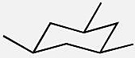
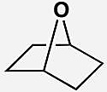
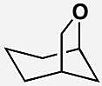
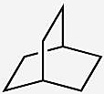
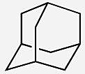
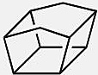
原文题目：识别下列结构中的椅式或船式环，并说明为什么采取这种特定构象。
📖 查看答案
Answer (English): The first three are relatively simple. The first has a chair with all substituents equatorial. The second is forced to have a boat as no chair is possible but the third has a normal chair with a 1,3-diaxial bridge. Two have nothing but boats as chairs are impossible. One has three boats and the other just the one as there is only one six-membered ring. The remaining molecule is adamantane – a tiny fragment of a diamond. It is more symmetrical than a paper diagram can show but a model reveals a beautifully symmetrical structure. All the rings are chairs, though some don’t look very chair-like in our diagrams.
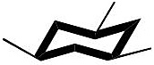
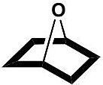
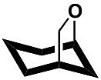
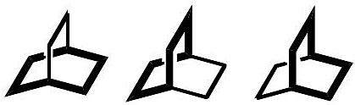
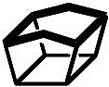
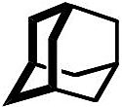
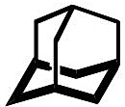
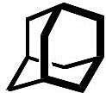
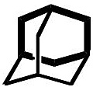
中文解析：
本题考察对环己烷椅式和船式构象的识别能力，以及理解结构因素如何决定构象选择。
关键要点： 1. 椅式构象：环己烷最稳定的构象，所有C-C-C键角接近109.5°，无扭转张力。当六元环的连接方式允许椅式构象时，分子会优先采取椅式 2. 船式构象：当分子结构的拓扑约束使得椅式构象不可能时（如某些稠环体系），分子被迫采取船式构象 3. Adamantane（金刚烷）：由四个椅式六元环组成的笼状结构，是金刚石的微小片段，具有高度对称的四面体对称性（Td），所有环均为椅式 4. 判定原则：不是所有六元环都能采取椅式构象，需要检查结构中是否存在使椅式不可能的约束（如桥连方式）
注意：判断构象时应使用模型或仔细画出三维结构，而非仅凭平面图推测。

2.3 五个分子手性判断
Are these molecules chiral? Draw diagrams to justify your answer.
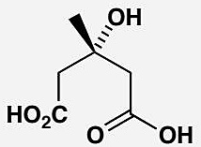
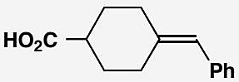
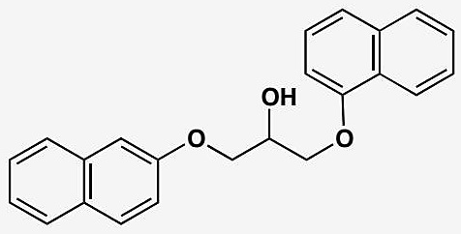
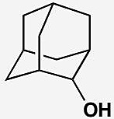
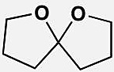
原文题目：这些分子是手性的吗？画图证明你的答案。
📖 查看答案
Answer (English): Only one thing matters: does the molecule have a plane of symmetry? On no account look for chiral centres or carbon atoms with four different groups. Just look for a plane of symmetry.
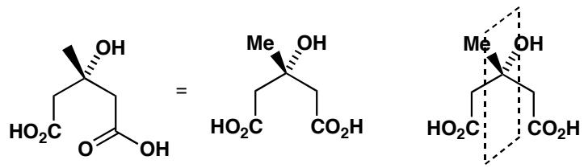
The second molecule has no plane of symmetry — the tetrahedral geometry prevents it:
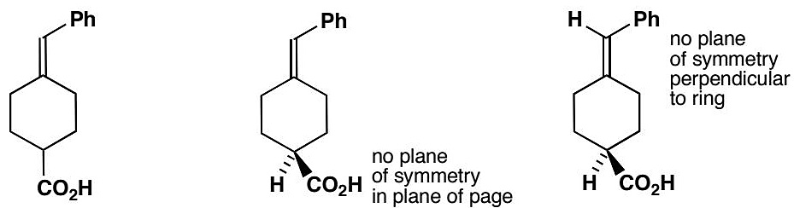
The third molecule (cyclohexanol) is highly symmetric — all CH₂ groups are equivalent:
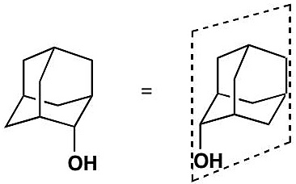
The fourth molecule (spiro compound) has a mirror plane perpendicular to the page:
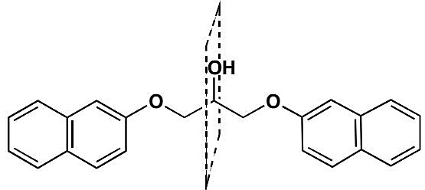
The fifth molecule (spiro acetal) is chiral — the central sp³ carbon makes the two rings orthogonal, and the oxygen atoms destroy any potential mirror plane:
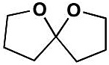
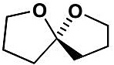
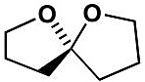
中文解析：
判断手性的唯一标准：是否存在对称面（mirror plane）？
分子 | 手性？ | 分析
分子1（二元酸） | ✗ 非手性 | 两个CO₂H基团相同→有对称面
分子2（环状） | ✓ 手性 | 四面体中心：环平面和垂直平面都不是对称面
分子3（环己醇） | ✗ 非手性 | 高对称性——所有CH₂等价→有对称面
分子4（螺环） | ✗ 非手性 | 垂直于纸面的对称面
分子5（螺缩醛） | ✓ 手性 | 中心sp³碳→两环正交→氧破坏对称面

2.4 旋光值区分
If a solution of a compound has an optical rotation of +12, how could you tell if this was actually +12 or really -348 or +372?
原文题目：如果一个化合物溶液的旋光度为+12，你如何判断这到底是+12，还是实际是-348或+372？
📖 查看答案
Answer (English): Check the equation that states rotation depends on three things: the rotating power of the molecule, the length of the cell, and the concentration. Halve the concentration and the rotation will change to +6, -174, or +186. Any change of concentration will distinguish them.
中文解析：
旋光度 α 取决于三个因素： 1. 分子本身的旋光能力（比旋光度 [α]） 2. 样品管长度（l） 3. 溶液浓度（c）
公式：α = [α] × l × c
区分方法：改变浓度（最简单的方法） - 浓度减半→旋光度变为：+6、-174、或+186 - 这三个值各不相同→可以区分
关键概念：旋光度是外消旋测量值，可能差360°的整数倍。+12和-348差360°，+12和+372也差360°。

2.5 RS构型标注
Assign a configuration (R or S) to each of these compounds.
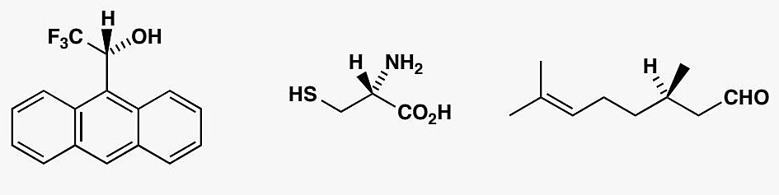
原文题目：给这些化合物指定构型（R或S）。
📖 查看答案
Answer (English): Carrying out the procedure given in the chapter: prioritize substituents 1-4 and deduce the configuration. In all cases ‘4’ is H and goes at the back.
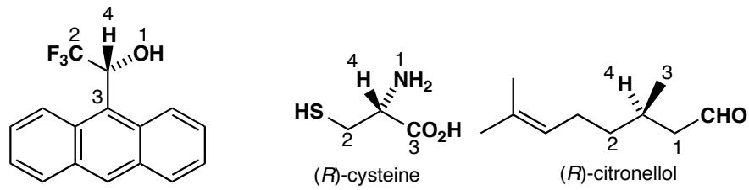
(R)-2,2,2-三氟-1-(9-蒽基)乙醇
中文解析：
CIP优先级规则（Cahn-Ingold-Prelog）：
化合物 | 手性碳上的基团 | 优先级排序 | 构型 | 说明
Pirkle手性溶剂化试剂 | -OH, -CF₃, -Ar, -H | O > CF₃ > Ar > H | R | 用于检测对映体纯度
半胱氨酸 | -NH₂, -SH, -COOH, -H | S > N > O > H | R | 天然氨基酸是R（因为S优先于O）——其他天然氨基酸都是S
香茅醇 | -OH, -CH₂CH=…, -CH₂CH₃, -H | O > C(连C=C) > C(连C) > H | S | 天然香茅醇
半胱氨酸的特殊性：S优先于O→NH₂(1), SH(2), COOH(3), H(4)→R构型。这是例外——几乎所有其他天然氨基酸都是S。

2.6 椅式环己烷axial-equatorial标注
Draw clear conformational drawings of these molecules, labelling each substituent as axial or equatorial.
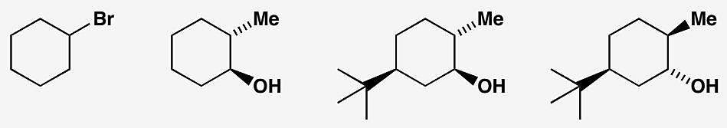
原文题目：画出这些分子的清晰构象图，并标注每个取代基为axial（直立键）或equatorial（平伏键）。
📖 查看答案
Answer (English): Your drawings may look different from ours but make sure the rings have parallel sides and don’t ‘climb upstairs’. Make sure that the axial bonds are vertical and the equatorial bonds parallel to the next ring bond but one. The easiest strategy with this question is to draw a ring accurately, and then to add the substituents. The first molecule is simple: there is only one substituent, a large bromine atom, so it goes equatorial. In the second molecule, the two substituents have to be on opposite sides of the ring: this allows them both to be equatorial, which of course they prefer. The last two molecules are dominated by the large t-butyl group which insists on being equatorial. Once you have put an equatorial t-butyl group on the last molecule you find that there is no choice but to put the Me and OH groups axial.
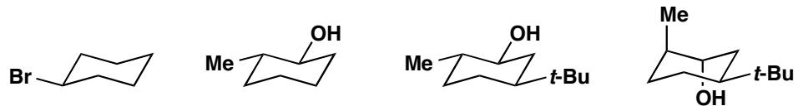
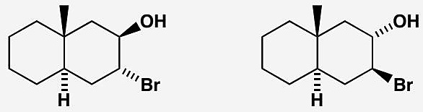
中文解析：
本题考察椅式环己烷构象图的绘制能力以及取代基轴向/赤道位的判断。
关键要点： 1. 绘制规范：椅式构象要求环的对边平行，轴向键竖直向上或向下，平伏键与相邻环键之一平行 2. 大基团优先占赤道位：t-Bu基团的A值极大（>5 kcal/mol），几乎完全占据赤道位，成为锁定构象的”锚定基团” 3. 立体化学关系：1,2-反式取代基可以都处于赤道位；1,3-顺式取代基也可以都处于赤道位 4. 最后一个分子：t-Bu锁定在赤道位后，Me和OH的位置被强制为轴向，这是因为它们与t-Bu的相对构型决定的
注意：画构象图时最常见错误是环的”爬楼梯”（各边不平行），应先准确画环再加取代基。

2.7 取代基轴向赤道混合判断
Would the substituents in these molecules be axial, equatorial, or a mixture between the two?
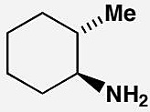
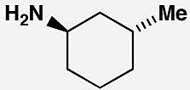
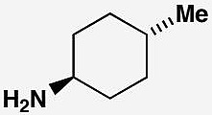
原文题目：这些分子中的取代基是轴向的、赤道的，还是两者的混合？
📖 查看答案
Answer (English): All three molecules have a free choice as the substituents aren’t large and are about the same size. Note that all three molecules have their substituents ‘trans’ but in two they are both equatorial and in one they are axial/equatorial.
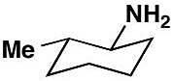 both equatorial
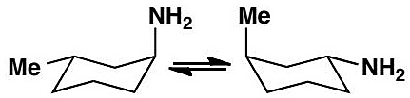 about 50:50 – one has to go axial
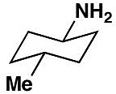 both equatorial
中文解析：
本题考察当取代基不够大时，构象平衡的判断。
关键要点： 1. 构象平衡：当取代基不大且大小相近时，两个椅式构象都可以存在，形成构象平衡混合物 2. trans-1,2-二取代环己烷：两个取代基在环的异侧。在椅式构象中，trans-1,2可以是（a,e）或（e,a），两种构象能量相当（如果取代基大小相近） 3. trans-1,3-二取代环己烷：两个取代基在环的异侧。trans-1,3可以是（e,e）或（a,a），前者更稳定 4. trans-1,4-二取代环己烷：可以是（a,e）或（e,a），取决于具体取代基 5. 关键判断：需要画出两种椅式翻转的构象，检查取代基在各构象中的位置，再根据取代基大小判断哪种构象占优
注意：本题中取代基不大，所以构象选择性不高，可能以约50:50的混合物存在。

2.8 Tramadol六元环构象
The compound below is the painkiller tramadol. Draw the most likely conformation of its six-membered ring.
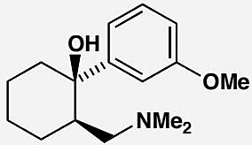
原文题目：下列化合物是止痛药曲马多（Tramadol）。画出其六元环最可能的构象。
📖 查看答案
Answer (English): As before, just draw a chair, then add substituents. Here we have one carbon with two substituents, but the large aryl ring will prefer to be equatorial. This also allows the amine substituent to be equatorial.
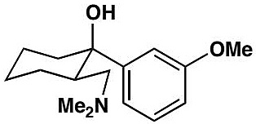
中文解析：
本题考察将构象分析应用于药物分子——曲马多（Tramadol）的六元环构象。
关键要点： 1. 药物构象分析：药物分子的生物活性与其构象密切相关，了解药物的优势构象有助于理解其与受体的相互作用 2. 大基团优先赤道位：芳基（aryl ring）是最大的取代基，优先占据赤道位 3. gem-二取代：六元环上一个碳连有两个取代基（芳基和-OH），芳基取赤道位、OH取轴向 4. 胺基取代基：当芳基锁定在赤道位后，胺基取代基也可以处于赤道位 5. 优势构象：所有大基团（芳基、胺基）都处于赤道位，使构象最稳定
核心概念：药物化学中，构象分析可以帮助预测药物与靶点的结合模式。曲马多的优势构象使其芳基和胺基都能处于赤道位。

2.9 开链化合物立体化学控制入门
How would you make each diastereoisomer of this product from the same alkene?
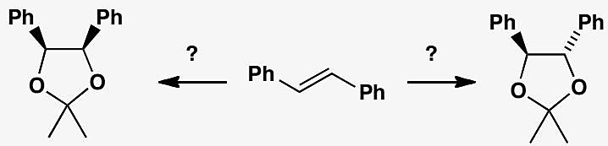
📖 查看答案
Answer (English): The compounds are acetals and can be made from the corresponding diols with no change in stereochemistry. The question really is: how do you make cis and trans diols from the alkene?
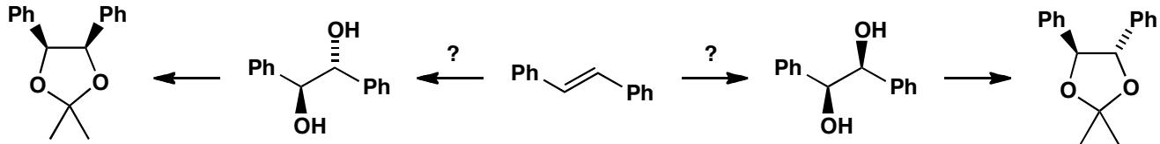
The cis diol is best made by dihydroxylation with OsO₄ as the reagent and a co-oxidant to regenerate it. The trans diol comes from the epoxide by nucleophilic attack with water.
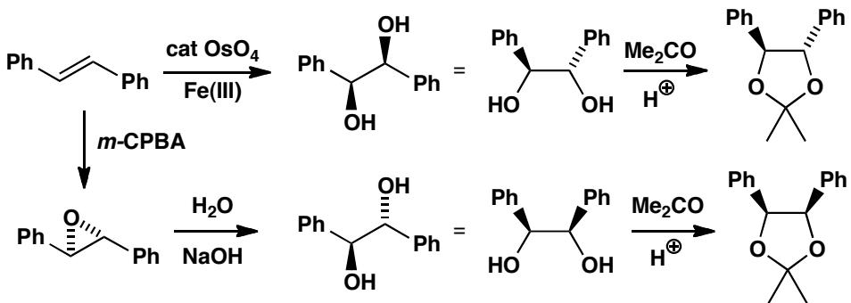
中文解析：
关键步骤： 1. 分析产物结构：目标产物是缩醛，可以由相应的二醇制备而不改变立体化学。问题的核心是：如何从同一个烯烃分别制备顺式和反式二醇？ 2. 顺式二醇：用OsO₄进行双羟基化反应，OsO₄从双键的同侧加成两个OH，得到顺式二醇。需要共氧化剂（如NMO）来再生OsO₄ 3. 反式二醇：先用mCPBA进行环氧化，然后水作为亲核试剂开环（$S_{N}2$反式进攻），得到反式二醇
核心概念：从同一烯烃制备不同立体化学的产物是有机合成的基本策略。OsO₄双羟基化给出顺式产物（顺式加成），而环氧化+水开环给出反式产物（两次反式开环的净结果）。

2.10 1,5-相关产物的相对立体化学
How is the relative stereochemistry of this product controlled? Why was this method chosen?
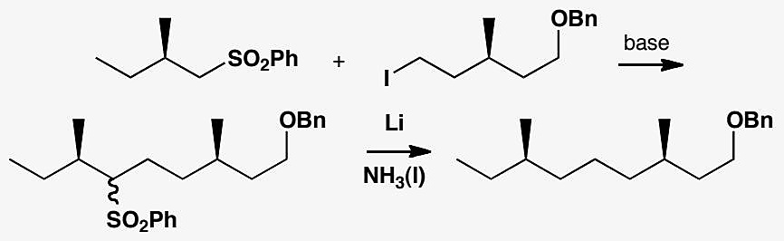
📖 查看答案
Answer (English): The relationship between the two chiral centres in the product is 1,5 and that is too remote for any realistic control. The only plan is to disconnect between the two centres and add a removable anion-stabilizing group to one side and a leaving group to the other. The starting materials must of course be single enantiomers—then only one diastereoisomer can be formed.
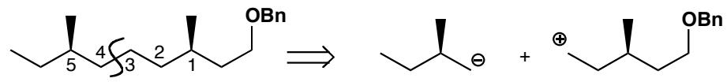
中文解析：
关键步骤： 1. 1,5-关系的挑战：产物中两个手性中心的相对关系是1,5-相关的——距离太远，无法通过任何现有的非对映选择性方法直接控制 2. 逆合成分析：唯一的策略是在两个手性中心之间断开，在一侧引入可移除的阴离子稳定基团（如酯基），另一侧引入离去基团（如溴） 3. 光学纯起始原料：关键在于使用单一对映体的起始原料——当两个片段都是光学纯的，$S_{N}2$取代只会产生一种非对映异构体
核心概念：对于距离较远的手性中心（1,5-或更远），直接的立体化学控制不可行。策略是通过逆合成断开，分别控制每个手性中心的绝对构型，然后通过$S_{N}2$等立体专一性反应连接。

2.11 取代基顺序规则
按照顺序规则对下列各组取代基排序:
- $−CH=CH_{2},−CH(CH_{3})_{2},−C(CH_{3})_{3},−CH_{2}CH_{3}$​
- $−C≡CH,−CH={CH}_{2},−C({CH}_{3})_{3},$​
- $−CO_{2}CH_{3},−COCH_{3},−CH_{2}OCH_{3},−CH_{2}CH_{3}$​
- $−C≡N,−CH_{2}Br,−CH_{2}CH_{2}Br,−Br$​
📖 查看答案
根据 Cahn-Ingold-Prelog（CIP）顺序规则，比较原子序数及各层原子：
- $−C(CH_{3})_{3}>−CH=CH_{2}>−CH(CH_{3})_{2}>−CH_{2}CH_{3}$ （叔丁基连接 (C, C, C)；乙烯基等价连接 (C, C, H) 且第二层优先于异丙基；乙基连接 (C, H, H)）
- $−C≡CH>−C(CH_{3})_{3}>−CH=CH_{2}$ （炔基等效连接 (C, C, C) 且二层碳等效连接 (C, C) 优先于叔丁基）
- $−CO_{2}CH_{3}>−COCH_{3}>−CH_{2}OCH_{3}>−CH_{2}CH_{3}$ （酯基首原子连 (O, O, O)；酮羰基连 (O, O, C)；甲氧甲基连 (O, H, H)；乙基连 (C, H, H)）
- $−Br>−CH_{2}Br>−C≡N>−CH_{2}CH_{2}Br$ （溴原子序数最高；$−CH_{2}Br$ 第一层即连 Br；氰基连 (N, N, N)；$−CH_{2}CH_{2}Br$ 第二层才连 Br）

2.12 四个化合物立体化学讨论
Discuss the stereochemistry of these compounds. Hint: this means saying how many diastereoisomers there are, drawing clear diagrams of each, and stating whether they are chiral or not.
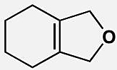
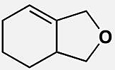
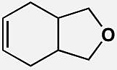
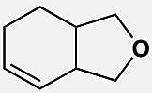
原文题目：讨论这些化合物的立体化学。
📖 查看答案
Answer (English): Follow the hint! Diastereoisomers are different compounds so they must be distinguished first. Then say if each is chiral or not.
中文解析：
化合物 | 非对映异构体数 | 手性分析
化合物1 | 1个 | 无对称面→手性（一对对映体）
化合物2 | 2个 | 无对称面→手性（两对对映体）
化合物3（双环） | 2个 | cis有对称面→内消旋（非手性）。trans无对称面+有C₂轴→手性
化合物4（双环） | 2个 | cis和trans都无对称面→都是手性（共4个立体异构体）
化合物3详细分析： - cis并环：环接合处有对称面→内消旋体，非手性 - trans并环：无对称面，有C₂对称轴→手性（一对对映体）

2.13 反应产物手性和对映体纯度
In each case state, with explanations, whether the products of these reactions are chiral and/or enantiomerically pure.
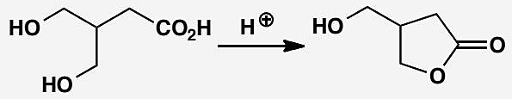
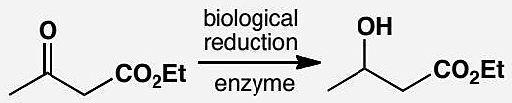
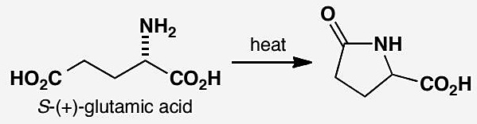
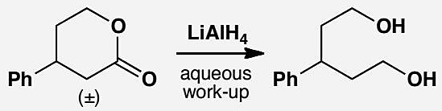
原文题目：在每种情况下，说明反应产物是否有手性和/或对映体纯，并解释原因。
📖 查看答案
Answer (English): You can’t get single enantiomers out of nothing — if everything that goes into a reaction is racemic or achiral, so is the product.
中文解析：
核心原则：手性不能凭空产生。
反应 | 起始物料 | 产物 | 分析
反应1 | 非手性 | 手性但外消旋 | 产物无对称面→手性，但两个CH₂OH等价→外消旋
反应2 | 平面非手性 | 手性、对映体富集 | 酶只能从一侧递送H⁻→对映体富集
反应3 | 单一对映体 | 单一对映体 | 反应在NH₂和COOH间→手性碳不变
反应4 | 手性但外消旋 | 非手性 | 产物两个CH₂CH₂OH相同→有对称面→非手性
关键洞察：反应4是陷阱——手性碳被破坏后分子恢复对称性。

2.14 碱性条件下外消旋化
This compound racemizes in base. Why is that?
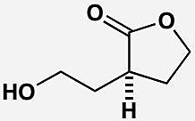
原文题目：该化合物在碱性条件下外消旋化。为什么？
📖 查看答案
Answer (English): Ester exchange in base goes through a symmetrical (achiral) tetrahedral intermediate with a plane of symmetry. Loss of the right hand leaving group gives one enantiomer and loss of the left gives the other.
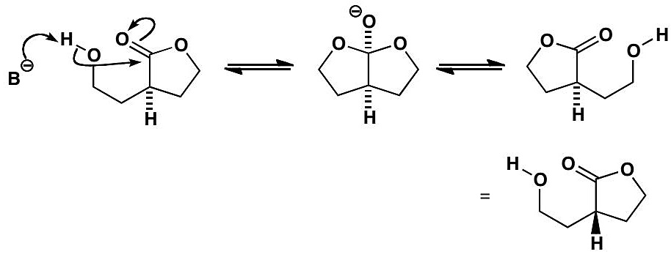
中文解析：
这个手性酯在碱性条件下通过酯交换机理外消旋化：
- OH⁻进攻：碱（OH⁻）进攻酯的羰基碳，形成四面体中间体
- 对称中间体：这个四面体中间体是对称的（非手性的）——有对称面
- 消除方向随机：
  - 从右侧消除→得到一种对映体
  - 从左侧消除→得到另一种对映体
- 外消旋化：两种消除概率相等→得到外消旋混合物
关键洞察：近对称分子的危险性——起始物料看起来是单一对映体，但通过碱性条件下的酯交换，经过对称中间体，最终外消旋化。
这是工作手性化合物时的重要警告：如果分子”几乎对称”，碱性条件可能导致外消旋化！

2.15 产物立体化学和对映非对映关系
An achiral epoxide (meso compound) reacts with an amine nucleophile. What is the stereochemical relationship between the products? 2. An achiral substrate with an OTs leaving group reacts with a thiol nucleophile. What is the stereochemistry of the product?
原文题目：
- 一个非手性的环氧化物（内消旋化合物）与胺类亲核试剂反应。产物之间有什么立体化学关系？
- 一个非手性的带有OTs离去基团的底物与硫醇亲核试剂反应。产物的立体化学是什么？
📖 查看答案
Answer (English):
- The achiral epoxide (meso, with a plane of symmetry) is opened by the amine via SN2 (backside attack on one carbon). This gives a product with two stereocenters. Since the starting material is meso and the attack is stereospecific (inversion at the attacked carbon), the product is a single diastereoisomer (not a single enantiomer, because the product is still achiral — it has an internal plane of symmetry).
- The thiolate (RS⁻) displaces OTs via SN2 with inversion at the stereocenter. The starting material is achiral, so the product is also achiral (achiral → achiral via SN2 gives a single achiral product). The product has cis geometry (both groups on the same side).
中文解析：
问题1：环氧化物开环
起始原料是一个内消旋的环氧化物（有对称面，虽然有手性中心但整体非手性）。
- 胺亲核试剂通过SN2机理进攻环氧化物的一个碳原子
- SN2进攻导致该碳原子的构型翻转
- 产物有两个手性中心
- 但由于起始原料是内消旋的（有对称面），产物仍然有一个对称面
- 因此产物是一个非对映异构体（单一非对映体），而不是对映异构体
- 产物仍然是非手性的（内消旋）
关键点：内消旋起始原料 + SN2（构型翻转）→ 单一非对映体产物（仍然非手性）
问题2：OTs的SN2取代
- 起始原料是非手性的
- RS⁻（硫醇负离子）通过SN2进攻，背面进攻OTs所在的碳
- 构型翻转发生
- 但由于起始原料是非手性的，翻转后的产物也是非手性的
- 产物中两个取代基处于顺式位置（同一侧）
立体化学总结：
情况 | 起始原料 | 反应类型 | 产物立体化学
内消旋环氧化物开环 | 内消旋（非手性） | SN2（翻转） | 单一非对映体（仍非手性）
非手性底物SN2 | 非手性 | SN2（翻转） | 非手性产物

2.16 消除区域选择性
Suggest mechanisms for these eliminations. Why does the first give a mixture and the second a single product?
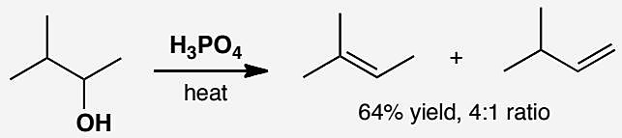
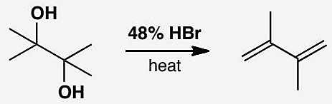
原文题目：
为这些消除反应提出机理。为什么第一个给出混合物而第二个给出单一产物？
📖 查看答案
Answer (English):
Whether the first reaction is E1 or E2, there are two sets of hydrogen atoms that could be lost in the elimination. The conditions suggest E1 and the major product may be so because of equilibration.
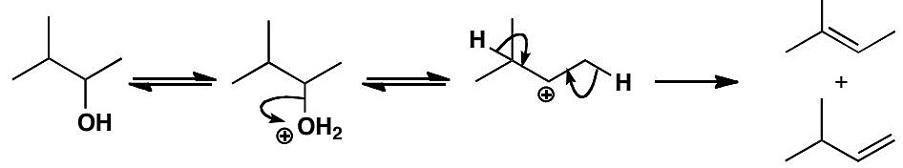
The second reaction produces a more stable tertiary cation from which any of six protons could be lost, but all give the same product. Repetition gives the diene.
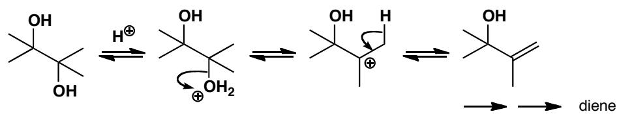
中文解析：
反应1：两种β-氢 → 混合物
当碳阳离子有两种不同类型的β-氢时：
H H
| |
H₃C-C⁺-C-CH₃
| |
H CH₃
- 类型A：从CH₃上消除H → 得到较少取代的烯烃（Hofmann产物）
- 类型B：从CH₂上消除H → 得到较多取代的烯烃（Zaitsev产物）
Zaitsev规则：在消除反应中，主要产物是较多取代的烯烃（更稳定）。
为什么Zaitsev产物更稳定？ - 烷基取代基通过超共轭效应稳定双键 - 取代基越多，超共轭效应越强，烯烃越稳定 - 这是热力学控制的结果
反应2：等价β-氢 → 单一产物
以(CH₃)₃C⁺（叔丁基碳阳离子）为例：
- 中心碳阳离子连接三个CH₃
- 所有6个β-氢都是等价的（通过旋转可以互变）
- 无论消除哪个β-氢，都得到相同的产物：(CH₃)₂C=CH₂（异丁烯）
- 因此得到单一产物
区域选择性总结：
情况 | β-氢类型 | 产物 | 选择性
两种不同β-氢 | 不等价 | 混合物（Zaitsev为主） | 区域选择性
所有β-氢等价 | 等价 | 单一产物 | 完全选择性

2.17 环己基溴E2困难和构象变化
Why is it difficult (though not impossible) for cyclohexyl bromide to undergo an E2 reaction? What conformational changes must occur during this reaction?
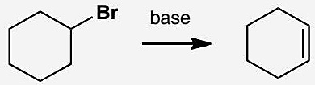
原文题目：
为什么环己基溴进行E2反应困难（虽然不是不可能）？这个反应过程中必须发生什么构象变化？
📖 查看答案
Answer (English):
Cyclohexyl bromide prefers the chair conformation with the bromine equatorial. It cannot do an E2 reaction in this conformation as E2 requires the reacting C–H and C–Br bonds to be anti-periplanar. This can be achieved if the molecule first flips to put the C–Br bond in an unfavourable axial conformation.
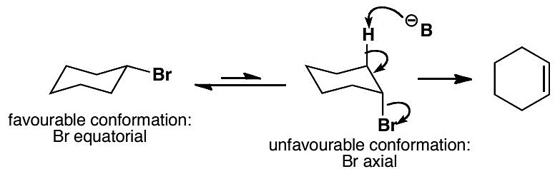
中文解析：
这是一个关于环己烷构象与E2反应关系的经典问题。
1. 环己基溴的优选构象
平伏Br（稳定）： 轴向Br（不稳定）：
H Br
\ /
C---C---Br (平伏) C---C---H (轴向)
/ \ / \
H H H H
- 平伏Br：Br在环平面外，空间位阻小，能量低
- 轴向Br：Br在环平面上下，有1,3-二直立相互作用，能量高
- 能量差：~2 kcal/mol，平衡强烈偏向平伏构象
2. 为什么平伏Br阻止E2
E2要求H和Br处于反式共平面位置：
反式共平面：
H
\
C---C---Br
/ \
(两个键在环的两侧，180°二面角)
当Br在平伏位置时： - 所有相邻碳上的C-H键都与Br处于邻位交叉（gauche）关系 - 没有一个β-氢与Br处于反式共平面 - E2的立体化学要求无法满足 - 因此E2无法发生
3. E2所需的构象翻转
要进行E2，环必须翻转：
翻转前（平伏Br）： 翻转后（轴向Br）：
H H
\ /
C---C---Br (平伏) C---C---Br (轴向)
/ \ / \
H H H H
+
H (轴向)
\
C---C---Br (轴向)
/ \
H H
H和Br都在轴向，反式共平面！
- 翻转后，Br变为轴向
- 有一个β-氢也是轴向
- 两个轴向键处于反式共平面位置
- E2可以发生
E2困难的原因总结：
因素 | 影响
平伏Br更稳定 | 平衡偏向平伏构象
平伏Br无反式共平面H | E2无法进行
轴向Br能量高 | 翻转需要能量
翻转后E2才发生 | 反应速率慢

2.18 烯烃区域立体选择性转化试剂选择
For each of the following transformations, select the appropriate reagent(s) and explain the regiochemistry and stereochemistry:
- Alkene → Markovnikov alcohol
- Alkene → anti-Markovnikov alcohol
- Alkene → syn-diol
- Alkene → trans-diol
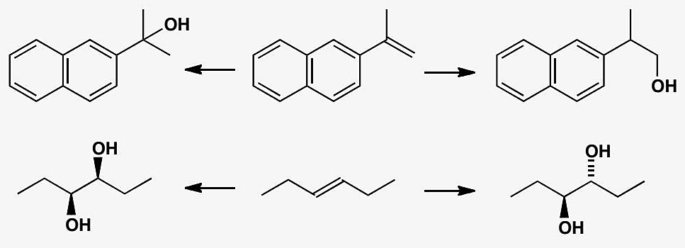
原文题目：
对于下列每种转化，选择合适的试剂并解释区域选择性和立体化学：
- 烯烃 → Markovnikov 醇
- 烯烃 → 反 Markovnikov 醇
- 烯烃 → 顺式邻二醇
- 烯烃 → 反式邻二醇
📖 查看答案
Answer (English):
- Markovnikov alcohol: Acid-catalyzed hydration (H₃O⁺, e.g., dilute H₂SO₄ in H₂O) or oxymercuration–demercuration (Hg(OAc)₂/H₂O, then NaBH₄). Protonation gives the more stable carbocation → water captures → Markovnikov product. Oxymercuration avoids carbocation rearrangements.
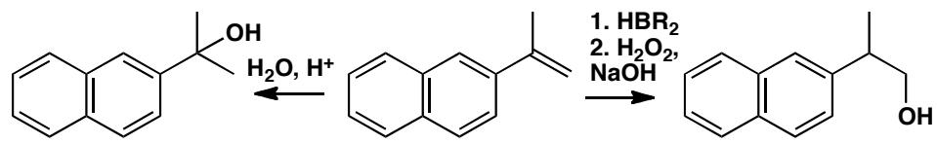
- Anti-Markovnikov alcohol: Hydroboration–oxidation (1) BH₃·THF (or 9-BBN, disiamylborane for terminal alkenes), (2) H₂O₂, NaOH. Boron adds to the less substituted carbon (sterics + electronics) → oxidation replaces B with OH → anti-Markovnikov. Syn addition.
- Syn-diol: OsO₄ (catalytic, with NMO as co-oxidant, or stoichiometric). OsO₄ performs a [3+2] cycloaddition with the alkene → cyclic osmate ester → hydrolysis gives syn-diol. Stereochemistry: both OH groups add to the same face.
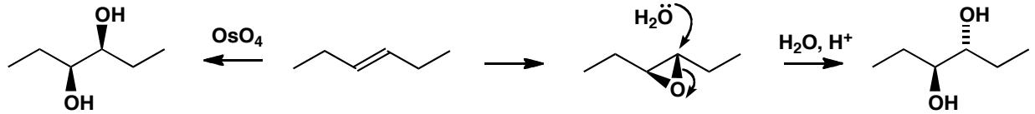
- Trans-diol: m-CPBA (epoxidation) → H₃O⁺ (acid-catalyzed ring opening). m-CPBA gives the epoxide → acid protonates the epoxide oxygen → water attacks from the opposite face (inversion) → trans-diol. Anti addition overall.
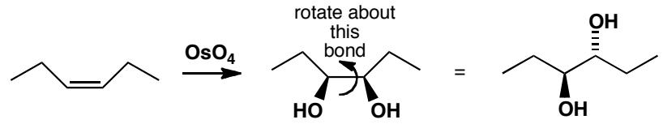
rotate about
中文解析：
转化 | 试剂 | 区域选择性 | 立体化学
Markovnikov 醇 | H₃O⁺ 或 oxymercuration-demercuration | OH 加在取代度高的碳 | 可能重排（酸催化）或无重排（汞化）
反 Markovnikov 醇 | ① BH₃·THF ② H₂O₂/NaOH | OH 加在取代度低的碳 | syn 加成
顺式邻二醇 | OsO₄ (cat.) + NMO | 两个 OH 加在同一面 | syn 加成
反式邻二醇 | ① m-CPBA ② H₃O⁺ | 两个 OH 加在对面 | 反式（anti）加成
- 酸催化水合：H⁺ 质子化双键 → 碳阳离子 → H₂O 捕获 → Markovnikov 醇。但可能有碳阳离子重排。Oxymercuration 经汞鎓离子避免重排。
- 硼氢化-氧化：硼烷对烯烃加成时，B 原子加在取代度低的碳上（空间位阻+电子效应），H 加在取代度高的碳上。氧化步骤将 B 原子原位替换为 OH，保持构型。整体 anti-Markovnikov、syn 加成。
- OsO₄：形成 [3+2] 环加成中间体（环状锇酸酯），两个 O 同时加在烯烃同一面 → syn 邻二醇。
- m-CPBA + 水解：m-CPBA 将烯烃环氧化 → 酸催化开环时水从环氧背面进攻 → 两个 OH 反式排列。

2.19 十氢化萘溴化物环氧化与构象
Which of these two compounds would form an epoxide on treatment with base?
原文题目：下列两个化合物中，哪一个在碱处理下会形成环氧化物？
📖 查看答案
Answer (English): The mechanism is easy (intramolecular SN2) and the conformation of a trans decalin is fixed so we can start with the conformational drawings. The first compound can get the necessary ‘attack from the back’ angle of 180° between the nucleophile (O⁻) and the leaving group (Br) for the intramolecular reaction. But this is impossible for the second compound.
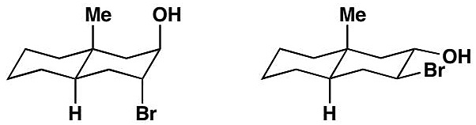
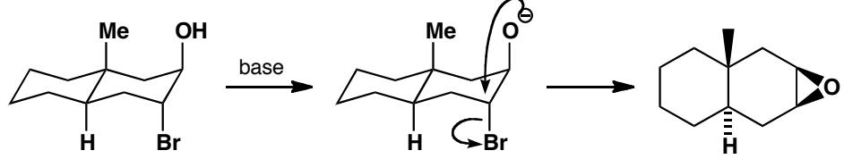
中文解析：
本题考察构象分析在反应性判断中的应用——构象决定了SN2反应能否发生。
关键要点： 1. SN2机理要求：分子内SN2反应要求亲核试剂（O⁻）从离去基团（Br）的背面进攻，即两者需呈180°反式共线（anti-periplanar）关系 2. 反式十氢化萘的构象锁定：反式十氢化萘的两个环都是椅式，且构象被锁定，不能翻转 3. 第一个化合物：O⁻和Br处于anti-periplanar关系（均为轴向，且在环的异侧），满足SN2的背面进攻要求，可以形成环氧化物 4. 第二个化合物：O⁻和Br的空间排列使得背面进攻角度达不到180°，因此无法发生分子内SN2反应
核心概念：环氧化物的形成（分子内SN2）不仅需要正确的立体化学关系，还需要满足构象上的几何约束。

2.20 环己酮缩醛化困难与构象关系
It is more difficult to form an acetal from the first of these compounds than from the second. Why is this?
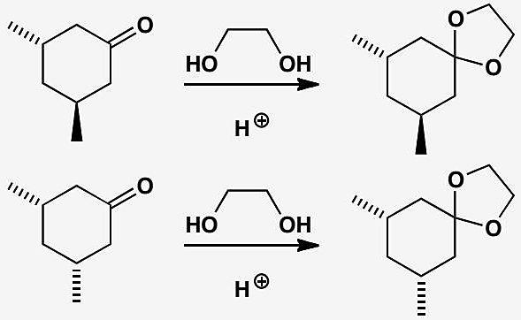
原文题目：第一个化合物比第二个更难形成缩醛，为什么？
📖 查看答案
Answer (English): The mechanism of the reaction is normal acetal formation and is irrelevant to the question as acetal formation is thermodynamically controlled: it is only the structure and stability of the product that matters. We need to look at the conformations of the molecules to find out which is the more stable. Axial groups 1,3-related to the ketone are not important as there is no axial group on the ketone. But one of the oxygen atoms in the acetal must be axial and there is now a bad 1,3-diaxial interaction with the methyl group in the first but not in the second acetal. Though the first ketone is slightly less stable than the second, the first acetal is markedly less stable than the second acetal.
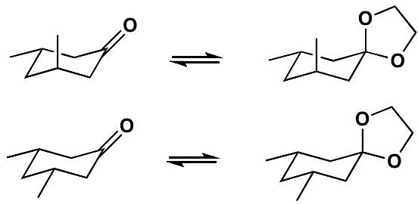
中文解析：
本题考察热力学控制反应中构象效应对反应平衡的影响。
关键要点： 1. 热力学控制：缩醛化是热力学控制的反应，只有产物的稳定性决定反应是否容易发生，而非反应机理 2. 缩醛的构象问题：缩醛产物中，两个O原子连接在同一个碳上，其中一个O必然处于轴向位置 3. 1,3-二轴向相互作用：在第一个化合物的缩醛中，轴向O原子与环上的甲基形成严重的1,3-二轴向相互作用（1,3-diaxial interaction） 4. 第二个化合物：缩醛中的轴向O原子与环上没有1,3-二轴向冲突，因此缩醛更稳定 5. 酮与缩醛的稳定性差异：虽然第一个酮本身只比第二个稍不稳定，但第一个缩醛比第二个缩醛显著不稳定——这正是缩醛化困难的原因
核心概念：热力学控制的反应中，产物的构象稳定性直接决定反应平衡位置。即使反应机理可行，若产物在构象上不稳定，平衡也会不利于产物一侧。

2.21 氨基醇制备中区域选择性试剂选择
Two routes are proposed for the preparation of this amino-alcohol. Which do you think is more likely to succeed and why?
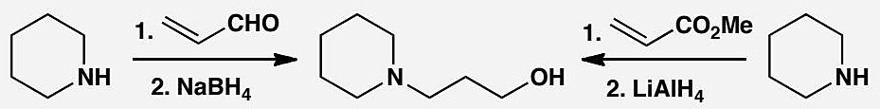
原文题目：给出两条制备该氨基醇的路线，哪一条更可能成功？为什么？
📖 查看答案
Answer (English): Either route might give the product but enals are more likely to undergo direct addition to the carbonyl group rather than conjugate addition while conjugated esters are better at conjugate addition. So the ester is probably better.
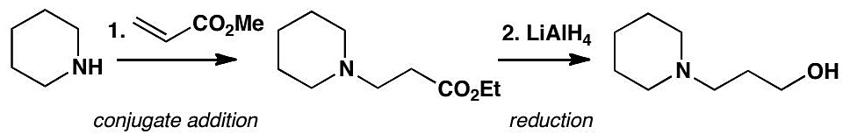
中文解析：
两条路线的关键区别在于亲电底物的类型：
- 路线一（α,β-不饱和醛）：α,β-不饱和醛（enal）中的C=C双键与C=O共轭，但醛基的羰基碳亲电性很强。胺作为亲核试剂更容易直接进攻C=O（1,2-加成），而不是进行共轭加成（1,4-加成）。因此，预期的共轭加成产物产率可能很低。
- 路线二（α,β-不饱和酯）：共轭酯的C=C双键虽然同样与C=O共轭，但酯基的羰基碳亲电性较弱（烷氧基的给电子共轭效应降低了羰基碳的正电性）。胺更容易进攻β-碳（共轭加成），而不是羰基碳（直接加成）。
核心结论：共轭酯比共轭醛更有利于共轭加成，因为酯基的亲电性较弱，抑制了1,2-直接加成的竞争反应。

2.22 不饱和羰基直接共轭加成区域选择性
Predict the products of these reactions.
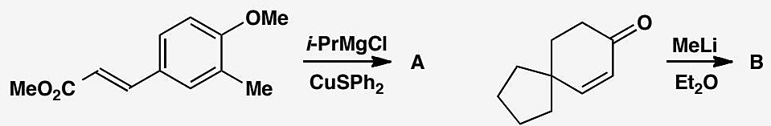
原文题目：预测下列反应的产物。
📖 查看答案
Answer (English): Both reactions involve addition of organometallic compounds to unsaturated carbonyl compounds. The key difference is the metal. With Cu(I) as catalyst, the Grignard reagent will give conjugate addition in the first case. MeLi will give direct addition in the second.
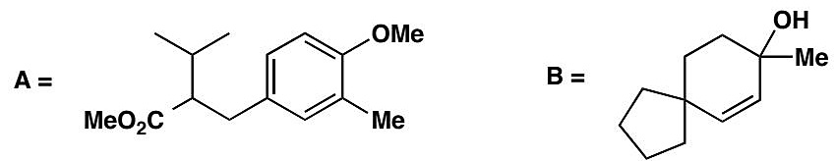
中文解析：
两个反应都涉及有机金属化合物对不饱和羰基化合物的加成，但金属的选择决定了区域选择性：
反应1：Cu(I)催化的Grignard加成 - Cu(I)催化下，Grignard试剂（RMgX）形成有机铜中间体（Gilman试剂 R₂CuLi 类物种） - 有机铜是”软”亲核试剂，优先进攻”软”亲电位点——β-碳（共轭加成/1,4-加成） - 产物：烷基连接在β-碳上，保留C=O
反应2：MeLi直接加成 - MeLi是”硬”亲核试剂，优先进攻”硬”亲电位点——羰基碳（直接加成/1,2-加成） - 产物：甲基连接在羰基碳上，C=O变为C-OH
核心规律：硬亲核试剂（RLi, RMgX无Cu）→1,2-加成；软亲核试剂（R₂CuLi, RMgX/Cu⁺）→1,4-加成

2.23 芳香亲电取代和自由基取代区域选择性
Explain the different regioselectivity in these two brominations of 1,2-dimethylbenzene.
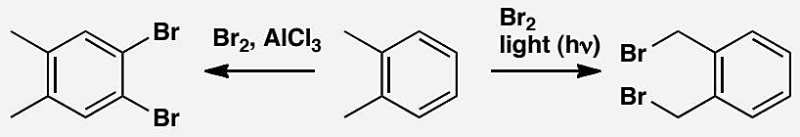
原文题目：解释1,2-二甲基苯（邻二甲苯）的两种溴化反应为何具有不同的区域选择性。
📖 查看答案
Answer (English):
Electrophilic aromatic substitution (AlCl₃/Br₂): AlCl₃ activates Br₂ to form the electrophile ‘Br⁺’, which attacks the aromatic ring. Methyl groups are ortho,para directors, so any of the four unsubstituted positions could be attacked, but steric hindrance directs the first bromine to go to one of the positions that does not lead to a 1,2,3-trisubstituted ring.
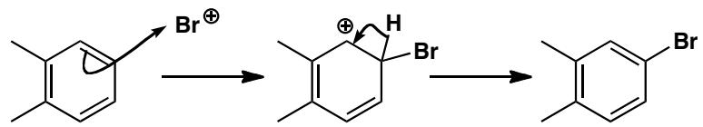
Now we have three ortho, para directors, and bromine (with its lone pairs) is the strongest, so the next bromine will go ortho to the bromine in the less sterically hindered of the two possibilities.
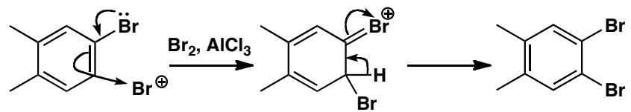
Radical substitution (Br₂/hv): In the presence of light, Br-Br bond undergoes homolysis, and Br· radicals are formed. One of these can abstract a hydrogen atom, breaking the weakest C-H bond. The methyl groups’ C-H bonds are weaker than those of the phenyl ring because the benzyl radical that forms is delocalized into the aromatic ring. The benzyl radical attacks another molecule of bromine, and the cycle continues.
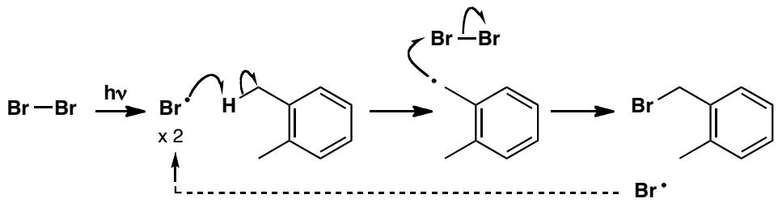
中文解析：
同一起始物（邻二甲苯）在不同条件下溴化，区域选择性完全不同：
反应条件一：AlCl₃/Br₂（亲电芳香取代） 1. AlCl₃活化Br₂产生亲电体Br⁺ 2. 甲基是邻/对位定位基，四个未取代位置理论上都可被进攻 3. 位阻效应决定选择性：Br⁺优先进攻不产生1,2,3-三取代环的位置 4. 第二个Br进入时，Br（有孤对电子）是最强的邻/对位定位基，进攻位阻较小的邻位
反应条件二：Br₂/hv（自由基取代） 1. 光照下Br-Br键均裂产生Br·自由基 2. Br·抽取H原子时，优先断裂最弱的C-H键 3. 苄基C-H键（BDE约85 kcal/mol）远弱于苯环C-H键（BDE约110 kcal/mol） 4. 因为苄基自由基通过共轭离域到苯环而稳定化 5. 产物：苄基溴化物（侧链取代），而非环上溴化物
核心区别：亲电取代发生在环上（电子密度最高的位置）；自由基取代发生在侧链（形成最稳定自由基的位置）

2.24 Friedel-Crafts和Wolff-Kishner序列中A和B
Identify A and B and account for the selectivity displayed in this sequence of reactions.
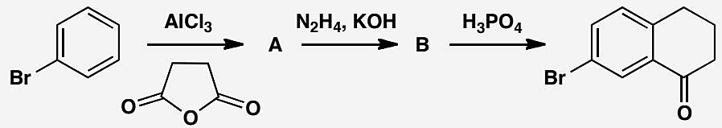
原文题目：鉴定A和B，并解释该反应序列中展示的选择性。
📖 查看答案
Answer (English):
The Friedel-Crafts acylation in the first step is controlled by the bromo substituent, which is an ortho,para director: here we get para selectivity as usual for steric reasons. The product A is a ketoacid.
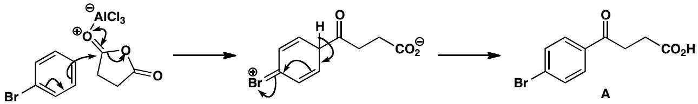
The next step is the Wolff-Kishner reduction. The product is the acid B (or its potassium salt). Now adding acid forms a ring in another Friedel-Crafts acylation. The electrophile must be the acylium ion: usually Friedel-Crafts acylations need more than just strong acid, but this one is fast because it is intramolecular. The only positions the electrophile can reach are ortho to the carbon chain, so it must react there even though that means it has to attack meta to the Br group. It’s still ortho to the alkyl chain, which is ortho,para directing.
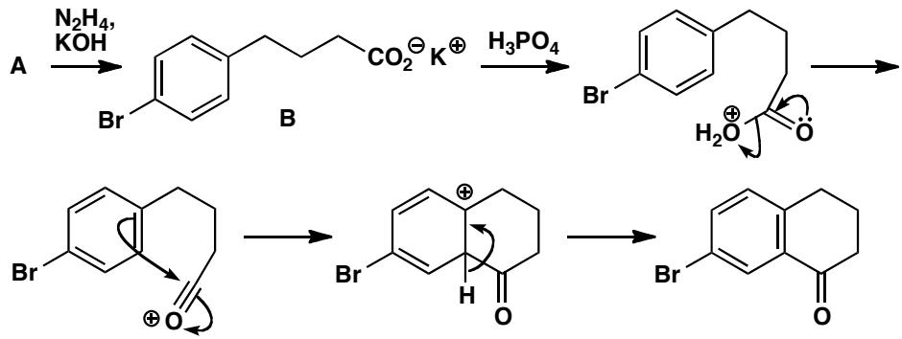
中文解析：
第一步：Friedel-Crafts酰基化 → 产物A - Br是邻/对位定位基（通过孤对电子的共轭效应） - 酰基优先进攻对位（位阻原因，邻位有Br的位阻） - A = 对位酰基化的溴苯衍生物（酮酸）
第二步：Wolff-Kishner还原 → 产物B - 将C=O还原为CH₂（碱性条件下肼还原） - B = 还原后的羧酸（或其钾盐）
第三步：分子内Friedel-Crafts酰基化 → 环化产物 - 酸处理下，B中的COOH形成酰基正离子（acylium ion） - 这是分子内反应，所以反应速度很快（即使通常FC酰化需要Lewis酸催化） - 区域选择性：酰基正离子只能到达碳链的邻位（空间可达性限制） - 虽然该位点处于Br的间位，但它处于烷基链的邻位（烷基是邻/对位定位基） - 结果：形成六元环酮（萘酮衍生物）
核心概念：分子内反应的选择性往往由空间可达性（哪个位点能被分子内的亲电体够到）而非取代基的电子效应决定。

2.25 多步序列中区域和化学选择性
Comment on the regioselectivity and chemoselectivity of the reactions in the sequence below.
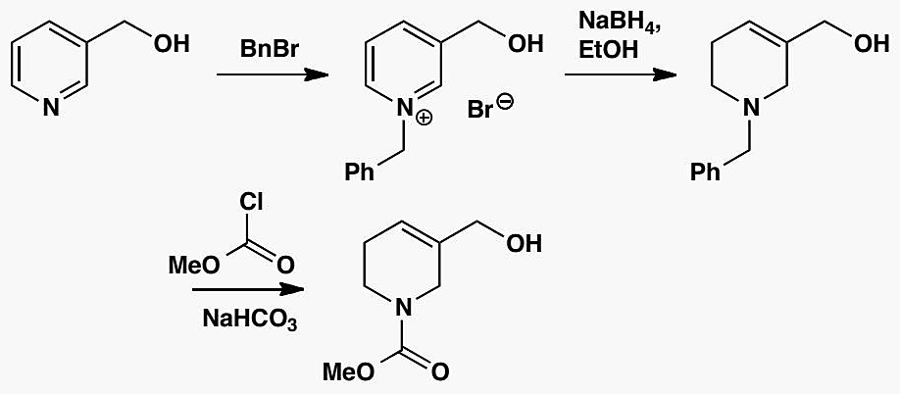
原文题目：评论下列反应序列中各步反应的区域选择性和化学选择性。
📖 查看答案
Answer (English):
Step 1: Benzyl bromide is a good electrophile and reacts well with alkoxides to make ethers. With neutral alcohols, the substitution is very slow, so only the more nucleophilic (and more basic) pyridine nitrogen is attacked, to make a pyridinium salt.
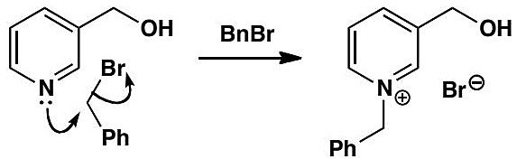
Step 2: The pyridinium salt is like an iminium ion, so sodium borohydride attacks it at the C=N+ bond to make a neutral enamine. The enamine is protonated to make another iminium, which can then be reduced. The final double bond is safe from attack, since it is an isolated, electron-rich alkene.
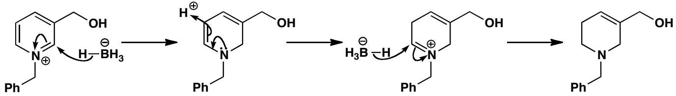
Step 3: Methyl chloroformate reacts with the pyridine N (most nucleophilic atom). Then Cl- attacks the benzylic carbon (most susceptible to nucleophilic substitution due to the adjacent pi system), giving the final product.
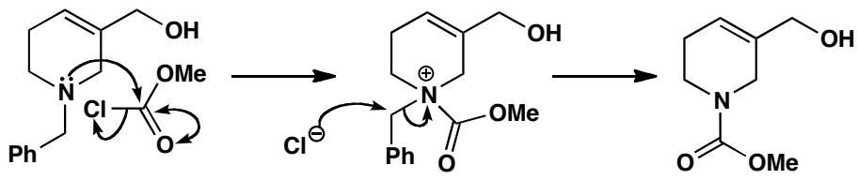
中文解析：
步骤1：苄基溴 + 吡啶醇 → 吡啶鎓盐 - 化学选择性：苄基溴是好的亲电体，醇钠可以进攻→但中性醇的亲核取代很慢 - 选择性：吡啶氮比醇氧更亲核/更碱性→氮进攻苄基溴→形成N-苄基吡啶鎓盐 - 关键：碱性更强的氮原子被选择性地烷基化
步骤2：NaBH4还原 - NaBH4进攻C=N+双键（类似亚胺离子）→中性烯胺 - 烯胺被质子化→新的亚胺离子→再次被NaBH4还原 - 化学选择性：孤立的富电子C=C双键不被NaBH4还原 - 关键：NaBH4只还原亚胺离子（C=N+），不还原孤立烯烃
步骤3：氯甲酸甲酯 + Cl-脱苄基 - 化学选择性：吡啶N是最亲核的原子→进攻氯甲酸甲酯的C=O - 区域选择性：Cl-选择性进攻苄基碳（苄基位最容易发生亲核取代，因相邻π体系加速） - 关键：利用苄基的特殊反应性实现选择性脱保护

2.26 区域选择性烯醇烯醇盐制备
How would you produce specific enols or enolates at the points marked with the arrows (not necessarily starting with the ketones themselves)?
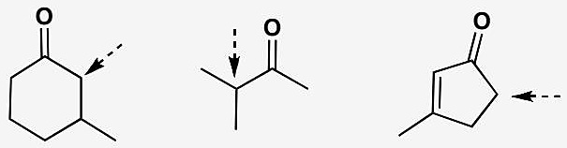
原文题目：How would you produce specific enols or enolates at the points marked with the arrows (not necessarily starting with the ketones themselves)?
📖 查看答案
Answer (English): The last two ketones have two different α-positions so there is a good chance of controlling enol formation from the parent ketone. But the first ketone has two primary α-positions and the difference appears only in the two β-positions. The obvious solution is conjugate addition and trapping. The thermodynamic enol is needed from the second ketone and direct silylation is a good bet. The third requires kinetic enolate formation and LDA is a good way to do that.
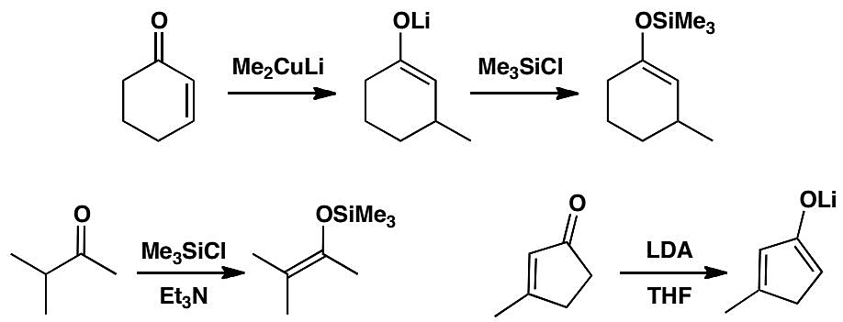
中文解析：
这个题目考查的是烯醇/烯醇盐区域选择性制备的核心概念。三个酮需要不同的策略：
第一个酮（两个α-位相同，区别在β-位）： - 两个α-位都是伯碳，直接去质子化无法区分 - 解决方案：利用共轭加成和捕获策略 - 先进行Michael加成，在特定位置引入取代基 - 然后用TMSCl捕获形成的烯醇盐
第二个酮（需要热力学烯醇）： - 两个α-位不同，需要选择性生成更稳定的烯醇 - 热力学烯醇是双键上取代基更多的那个（更稳定） - 方法：酸催化或弱碱条件，允许平衡，生成热力学控制产物 - 直接用TMSCl在酸性条件下硅基化是好方法
第三个酮（需要动力学烯醇盐）： - 两个α-位不同，需要选择性生成反应性更强的烯醇盐 - 动力学烯醇盐在空间位阻小的α-位去质子化 - 方法：使用LDA（二异丙基氨基锂），在低温下快速去质子化 - LDA体积大，会选择性进攻位阻小的α-H
核心概念： - 动力学控制：低温、强碱、短时间→位阻小的α-位优先去质子化 - 热力学控制：较高温度、弱碱、长时间→生成更稳定的烯醇（双键取代基更多）

2.27 昆虫信息素Wittig立体化学
A single geometrical isomer of an insect pheromone was prepared in the following way. Which isomer is formed and why?
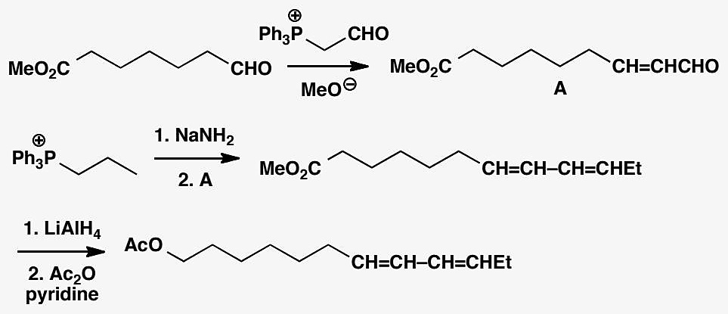
原文题目：A single geometrical isomer of an insect pheromone was prepared in the following way. Which isomer is formed and why?
📖 查看答案
Answer (English): The first Wittig with a stabilized ylid gives the E-enal A. The second, with an unstabilized ylid, gives a Z-alkene so the final product is an E,Z-diene.
中文解析：
关键步骤： 1. 第一个Wittig反应：稳定化叶立德（醛基共轭稳定）→ E-烯醛（A） - 稳定化叶立德热力学控制 → E选择性 2. 第二个Wittig反应：非稳定化叶立德 → Z-烯烃 - 非稳定化叶立德动力学控制 → Z选择性 3. 最终产物：E,Z-二烯（昆虫信息素）
核心要点：通过选择不同类型的Wittig叶立德（稳定化vs非稳定化），可以在同一个分子中分别控制两个双键的E/Z构型。

2.28 循环中间体创建新手性中心
Explain how this synthesis of amino acids, starting with natural proline, works. Explain the stereoselectivity of each step after the first.
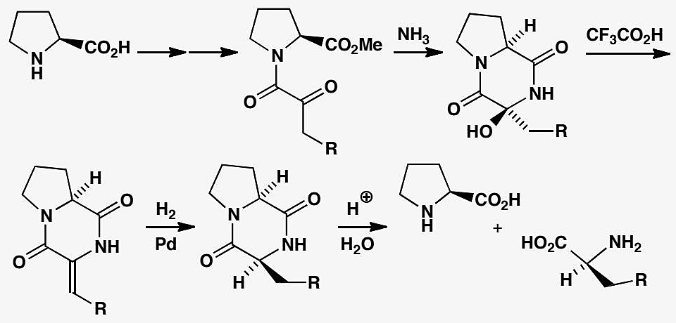
原文题目：Explain how this synthesis of amino acids, starting with natural proline, works. Explain the stereoselectivity of each step after the first.
📖 查看答案
Answer (English): Nothing exciting happens until the hydrogenation step. The stereoselectivity of the reaction with ammonia is interesting but not of any consequence as that stereochemistry disappears in the elimination. This gives the E-enone as expected since the alkene and the carbonyl group are in the same plane. The new stereogenic centre is created in the hydrogenation step. The molecule is slightly folded and the catalyst interacts best with the outside (convex) face so that it adds hydrogen from the same face as the ring junction hydrogen. All that remains is to hydrolyse the product without racemization. The configuration of the new amino acid (S) is the same as that of the natural amino acids.
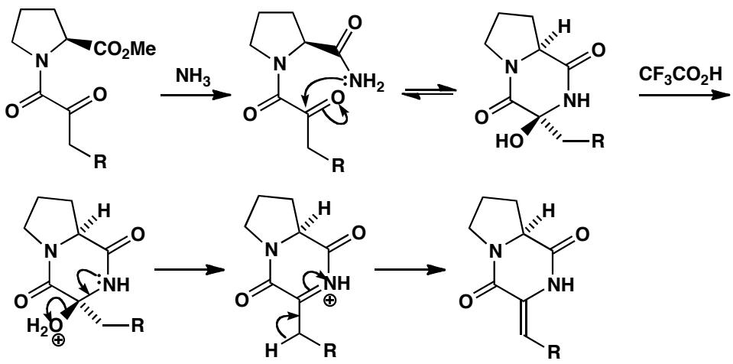
中文解析：
整体策略分析： 本题展示了如何利用天然氨基酸（L-脯氨酸）作为手性源，通过循环中间体策略创建新的手性中心，最终合成其他手性氨基酸。这是一种经典的”手性池”策略的变体——利用已有手性分子的立体化学信息来控制新手性中心的构型。
逐步分析： 1. 第一步（NH₃加成）：NH₃对不饱和内酰胺的Michael加成，虽然产生了新的手性中心，但这步的立体选择性并不关键，因为随后的消除反应会消除该手性信息。消除产生E-烯酮，因为烯烃和羰基在同一平面上时热力学更稳定 2. 关键步骤——催化氢化：这是创建新手性中心的核心步骤。分子具有轻微折叠的构象，催化剂（如Pd/C）从空间位阻较小的凸面（convex face）接近底物，因此H₂从与环接点氢相同的一面加入。这种面选择性是由底物的立体化学控制的——天然脯氨酸的构型决定了凸面的可接近性 3. 水解：氢化产物经水解得到新的氨基酸，且不发生消旋化。新生成的氨基酸为(S)构型，与天然氨基酸构型一致
为什么这种方法巧妙： - 利用脯氨酸的吡咯烷环作为手性模板，通过环的折叠构象实现非对映选择性氢化 - 一个手性中心的信息被”传递”到新的手性中心 - 反应引用：B. W. Bycroft and G. R. Lee, J. Chem. Soc., Chem. Commun., 1975, 988

2.29 拆分法规划不对称合成入门
This is a synthesis of the racemic drug tazodolene. If the enantiomers of the drug are to be evaluated for biological activity, they must be separated. At which stage would you recommend separating the enantiomers and how would you do it?
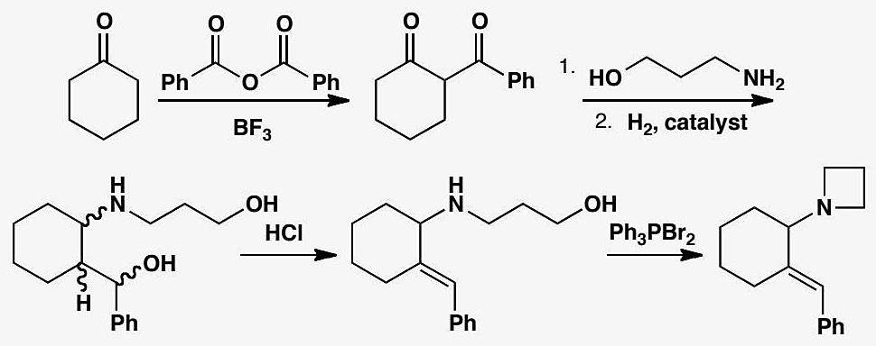
原文题目：This is a synthesis of the racemic drug tazodolene. If the enantiomers of the drug are to be evaluated for biological activity, they must be separated. At which stage would you recommend separating the enantiomers and how would you do it?
📖 查看答案
Answer (English): You need to ask: which is the first chiral intermediate? Can it be conveniently resolved? Will the chirality survive subsequent steps? The first intermediate is chiral but it enolizes very readily and the enol is achiral, so that’s no good. The second intermediate is chiral but it has three chiral centres and these are evidently not controlled. We would have to separate the diastereoisomers before resolution and that would be a waste of time and material since all of them give the next intermediate anyway. The next intermediate, the amino alcohol is ideal: it has only one chiral centre and that is not affected by the last reaction. It has two ‘handles’ for resolution—the amine and the alcohol. We might make a salt with tartaric acid or an ester of the alcohol with some chiral acid. Alternatively we could resolve tazodolene itself: it still has an amino group and we could form a salt with a suitable acid.
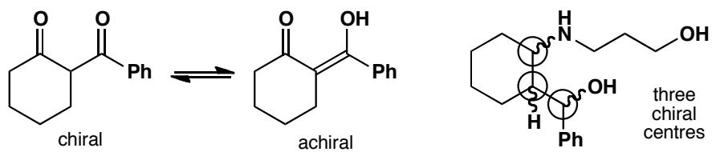
中文解析：
整体策略分析： 本题考查的是在合成路线中选择最佳拆分时机的能力。拆分（resolution）是获取对映体纯化合物的经典方法之一，关键在于选择合适的中间体进行拆分——需要同时满足三个条件：(1) 只有一个手性中心；(2) 手性中心在后续步骤中不受影响；(3) 有便于形成非对映体盐/酯的官能团。
逐步分析每个中间体的可拆分性：
- 第一个手性中间体：虽然是手性的，但很容易发生烯醇化（enolization），烯醇是无手性的——拆分后会通过烯醇化重新消旋化，因此不适合拆分
- 第二个手性中间体：有三个手性中心，但这些手性中心的立体化学”未受控”（non-selective）。所有非对映异构体在下一步都会给出相同产物，因此先分离非对映体再拆分纯属浪费时间和原料
- 第三个中间体（氨基醇）——最佳选择：
  - 只有一个手性中心
  - 最后一步反应不影响该手性中心
  - 有两个可用于拆分的”把手”（handles）：胺基和羟基
  - 可以用酒石酸成盐拆分（胺基），或者用手性酸酯化拆分（羟基）
- 也可拆分最终产物tazodolene本身：产物仍有氨基，可以和合适的酸形成非对映体盐进行拆分
拆分方法的化学原理： - 形成非对映体盐：胺 + 酒石酸 → (R)-胺·酒石酸盐和(S)-胺·酒石酸盐（非对映体，溶解度不同，可分级结晶分离） - 形成非对映体酯：醇 + 手性酸 → (R)-酯和(S)-酯（非对映体，可通过色谱分离）
参考文献：此合成路线来自Upjohn公司专利文献（Chem. Abstr., 1984, 100, 6311）。

2.30 不对称合成初步规划
How would you make enantiomerically enriched samples of these compounds (either enantiomer)?
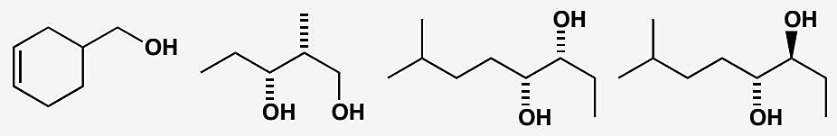
原文题目：How would you make enantiomerically enriched samples of these compounds (either enantiomer)?
📖 查看答案
Answer (English): There are many possible answers here. What we had in mind was some sort of asymmetric Diels-Alder reaction for the first, an asymmetric aldol for the second or else opening an epoxide made by Sharpless epoxidation, asymmetric dihydroxylation for the third, and perhaps asymmetric dihydroxylation of a Z-alkene for the fourth. Of course you might have used resolution or asymmetric hydrogenation, or the chiral pool, or any other strategy from chapter 41.
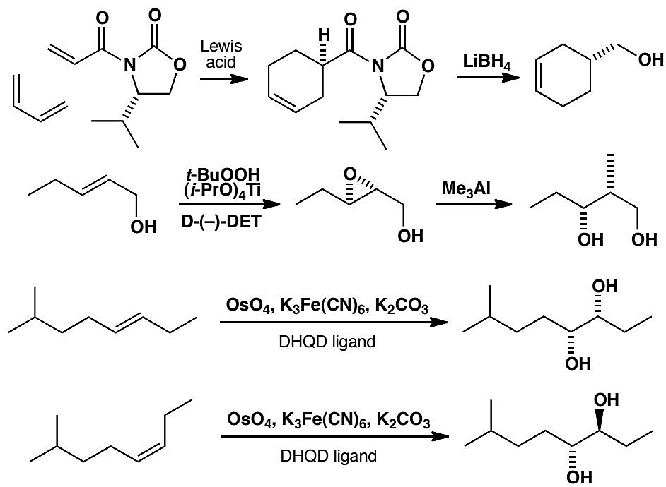
中文解析：
整体策略分析： 本题考查不对称合成的初步规划能力——面对四个不同的手性目标分子，能够识别其结构特征并匹配合适的不对称合成方法。这要求学生掌握第四十一章中介绍的各类不对称合成策略：不对称催化还原、Sharpless不对称环氧化、不对称双羟化、手性助剂法、拆分法、手性池策略等。
四个目标分子的策略分析：
- 第一个化合物——含手性中心的环状结构：
  - 结构特征：环己烯骨架上的手性中心，具有两个取代基
  - 推荐策略：不对称Diels-Alder反应——这是构建含手性中心六元环的最直接方法
  - 也可以考虑：Sharpless不对称环氧化 + 环氧化物开环，或手性助剂法
  - 为什么选DA反应：DA反应天然构建六元环，使用手性二烯体或亲二烯体可控制产物的绝对构型
- 第二个化合物——含1,3-二羟基结构的链状分子：
  - 结构特征：具有1,3-二醇关系（β-羟基酮/醇的还原产物）
  - 推荐策略：不对称Aldol反应——直接构建1,3-二羟基关系
  - 也可考虑：Sharpless不对称环氧化后选择性开环
  - 为什么选Aldol：Aldol反应是构建β-羟基羰基化合物的经典方法，Evans手性助剂法或脯氨酸催化Aldol可获得高ee值
- 第三个化合物——含氨基和羟基的手性中心：
  - 结构特征：具有1,2-官能团化（OH和NH₂在相邻碳上）
  - 推荐策略：Sharpless不对称环氧化，随后亲核试剂（如叠氮化物）开环
  - 也可考虑：不对称双羟化，或拆分法
  - 为什么选Sharpless：1,2-官能团化是环氧化-开环策略的经典应用
- 第四个化合物——含手性中心的二醇：
  - 结构特征：相邻碳上的两个羟基（1,2-二醇）
  - 推荐策略：不对称双羟化（Sharpless AD）——直接从Z-烯烃出发，一步构建邻二醇
  - 为什么选AD：邻二醇是不对称双羟化反应的直接产物
关键教学要点： - 本题答案是开放性的，多种策略都可行——这体现了不对称合成规划的灵活性 - 核心能力是”结构特征→合成方法”的匹配：识别目标分子中的关键结构特征，然后选择最可靠的方法构建它 - 其他可行策略包括：拆分法、不对称氢化、手性池策略等——任何第四十一章介绍的方法都可以尝试

2.31 简单序列逐步讨论
This reaction sequence can be used to make enantiomerically enriched amino acids. Which compound is the origin of the chirality and how is it made? Suggest why this particular enantiomer of the product amino acid might be formed. Suggest reagents for the last stages of the process. Would the enantiomerically enriched starting material be recovered?
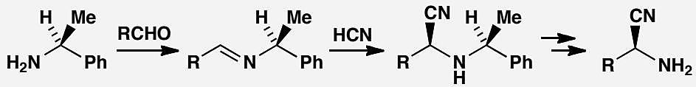
原文题目：This reaction sequence can be used to make enantiomerically enriched amino acids. Which compound is the origin of the chirality and how is it made? Suggest why this particular enantiomer of the product amino acid might be formed. Suggest reagents for the last stages of the process. Would the enantiomerically enriched starting material be recovered?
📖 查看答案
Answer (English): The amine, phenylethylamine, is the origin of the chirality. It is easily made by resolution, for example by crystallizing the salt of the racemic amine with tartaric acid. This means that both enantiomers are readily available.
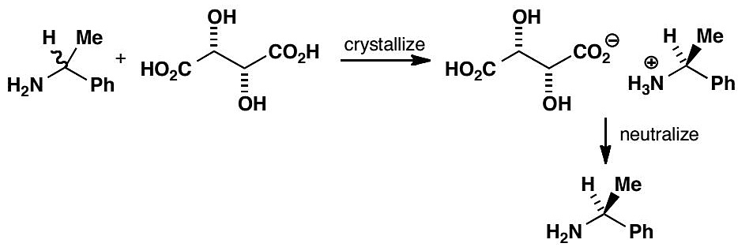
The last stages of the process require cleavage of one C–N bond and hydrolysis of the nitrile. It will be important to do this without racemizing the newly created centre.
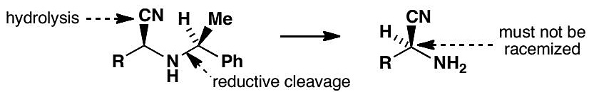
The C–N bond can be cleaved reductively by hydrogenation as it is an N-benzyl bond. This would also hydrogenate the nitrile so that must first be hydrolysed using acid or base, as weak as possible. The starting material is not recovered and the chirality is lost as the by-product is just ethyl benzene, the nitrogen atom being transferred to the product.
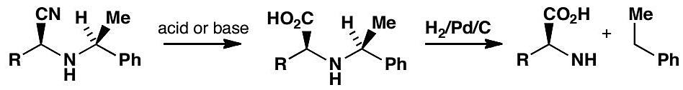
中文解析：
整体策略分析： 本题展示了一种利用手性胺作为手性源来合成手性氨基酸的策略。核心思想是：用手性胺的氮原子参与形成C-N键，通过非对映选择性反应将手性信息传递到新的α-碳上，最后通过裂解C-N键释放出氨基酸产物。
逐步分析：
- 手性源——苯乙胺：
  - 手性来源是(R)-或(S)-苯乙胺
  - 制备方法：外消旋苯乙胺可通过拆分获得，例如用酒石酸与外消旋胺成盐，分级结晶分离非对映体盐
  - 两种对映体都容易获得，因此可以合成(R)或(S)两种氨基酸
- 反应序列：
  - 苯乙胺与适当的亲电试剂反应，将手性信息传递到产物中
  - 通过非对映选择性控制新生成的手性中心
- 最后阶段：
  - 需要两步关键反应：(a) 裂解一个C-N键；(b) 水解腈基
  - N-Bn键可通过催化氢化（Pd/C + H₂）还原裂解
  - 腈基水解需要酸或碱——但必须在氢化之前进行，因为氢化也会还原腈基
  - 水解条件应尽量温和以避免消旋化
- 手性源是否回收：
  - 不回收。苯乙胺的C-N键被还原裂解后，N原子转移到产物氨基酸中，苯乙胺的骨架变成乙苯（副产物），手性信息丢失
  - 这是一个”手性氮原子转移”过程——氮原子从苯乙胺转移到产物中
为什么产物是特定对映体： 产物氨基酸的(S)构型（天然氨基酸构型）由苯乙胺的构型决定。如果使用(R)-苯乙胺则得到(S)-氨基酸，使用(S)-苯乙胺则得到(R)-氨基酸。非对映选择性来自苯乙胺手性中心对新生成手性中心的立体控制。
参考文献：K. Q. Do et al., Helv. Chim. Acta, 1979, 62, 956。

2.32 从手性池化合物识别目标结构特征
This compound is a precursor to a Novartis drug used for the control of inflammation. How might it be made from a chiral pool starting material?
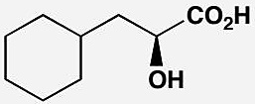
原文题目：This compound is a precursor to a Novartis drug used for the control of inflammation. How might it be made from a chiral pool starting material?
📖 查看答案
Answer (English): The hydrocarbon skeleton of the target is that of the amino acid phenylalanine. The configuration is (S), the same as the natural amino acid, so we can use the standard amino acid to hydroxy acid conversion via diazotization, which goes with retention of configuration. The aromatic ring needs hydrogenating too.
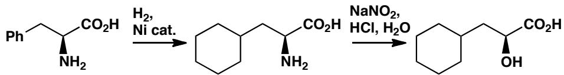
中文解析：
整体策略分析： 本题考查的是”手性池”（chiral pool）策略的核心能力——从目标分子的碳骨架和手性特征出发，识别出可以利用的天然手性原料。手性池策略是不对称合成的三大策略之一（另两个是手性助剂法和不对称催化法），其优势在于天然手性化合物来源丰富、价格低廉、光学纯度高。
目标分子分析： 1. 碳骨架特征：目标分子的碳骨架与氨基酸苯丙氨酸（phenylalanine）完全一致——苯基丙氨酸骨架 2. 手性特征：目标分子的构型为(S)，与天然氨基酸的构型相同 3. 官能团差异：目标分子是羟基酸（-CH(OH)CO2H），而苯丙氨酸是氨基酸（-CH(NH2)CO2H）
合成策略——氨基酸到羟基酸的转化： 1. 起始原料：L-苯丙氨酸（天然手性池化合物，(S)-构型） 2. 关键反应——重氮化水解： - 将L-苯丙氨酸与NaNO2/HCl反应 - 氨基（-NH2）被重氮化为重氮盐（-N2+） - 重氮盐被水分子取代，生成羟基（-OH） - 关键点：该反应以保持构型的方式进行（retention of configuration） - 因此(S)-氨基→(S)-羟基，手性信息完整保留 3. 芳环氢化： - 使用催化氢化（Pd/C + H2）将苯环还原为环己烷环 - 得到目标分子：(S)-2-羟基-4-环己基丁酸
为什么选手性池策略： - L-苯丙氨酸是天然存在的氨基酸，光学纯度100%，价格低廉 - 重氮化水解反应保持构型，不需要额外的不对称控制步骤 - 整个路线简洁高效，只需两步转化
重氮化水解保持构型的机理： - α-氨基酸的重氮化经历α-内酯（α-lactone）中间体 - 亲核试剂（H2O）从离去基团（N2）的同一面进攻→构型保持 - 这与SN2反应的构型翻转不同

2.33 可靠催化反应识别
Propose catalytic methods for the asymmetric synthesis of these four precursors to drug molecules.
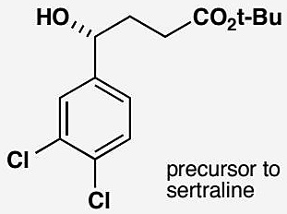
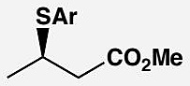
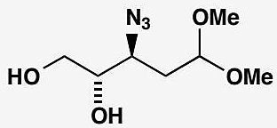
precursor to AZT
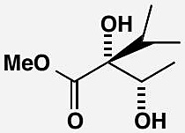
precursor to indicine
原文题目：Propose catalytic methods for the asymmetric synthesis of these four precursors to drug molecules.
📖 查看答案
Answer (English): The sertraline precursor is a chiral alcohol with the stereogenic centre adjacent to an aromatic ring. An obvious approach is to make the hydroxyl group by asymmetric reduction of the corresponding ketone. CBS reduction is a possibility, as is a ruthenium-catalysed hydrogenation using the ligand TsDPEN.
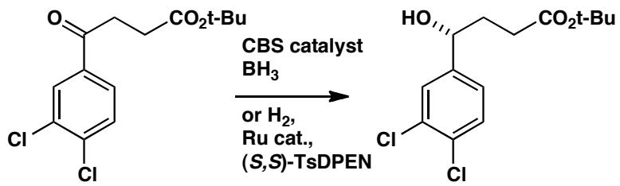
The second compound is a chiral sulfide. Although there are direct asymmetric ways of making chiral sulfur compounds, a reliable approach to sulfides is to use SN2 substitution of a more readily made chiral precursor, because a thiolate is usually a good nucleophile. The SN2 reaction goes with inversion, so we need the chiral alcohol shown below, converted to a derivative (such as a tosylate) capable of undergoing substitution.
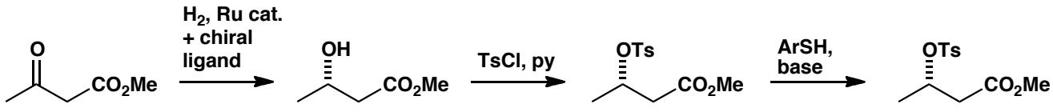
The third compound contains a 1,2,3-trifunctionalized arrangement that should prompt you to think of asymmetric epoxidation. Azide is a good nucleophile for opening epoxides, so we can start with the allylic alcohol shown here, carry out an asymmetric epoxidation, and convert to the target with inversion of configuration.
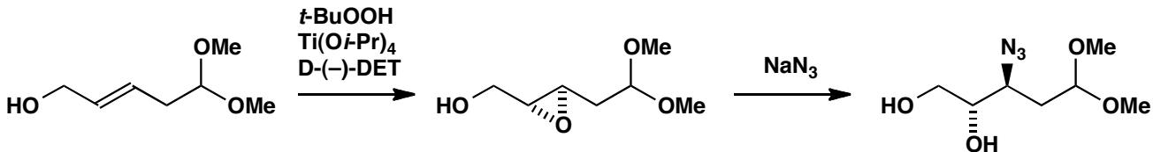
The final compound is a diol, so asymmetric dihydroxylation is a possible approach. The precursor is a rather unreactive alkene, but asymmetric dihydroxylation is a versatile reaction which can still perform well on challenging substrates.
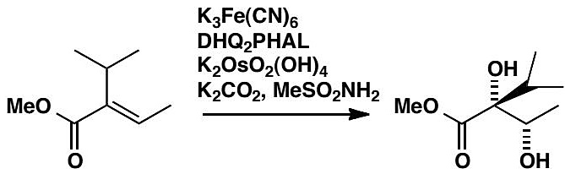
中文解析：
整体策略分析： 本题要求为四个药物前体设计催化不对称合成方法。核心能力是：(1) 识别目标分子的结构特征；(2) 将结构特征匹配到可靠的催化不对称反应；(3) 理解每个催化反应的底物要求和局限性。题目特别强调”catalytic methods”——催化量的手性源即可，不需要化学计量的手性助剂。
四个目标分子的催化策略分析：
1. 舍曲林（Sertraline）前体——手性仲醇： - 结构特征：手性中心在苯环旁边，是一个手性仲醇 - 催化策略：不对称还原相应的酮 - 方法选择： - CBS还原：噁唑硼烷催化剂 + BH₃，高ee值 - Ru-TsDPEN催化氢化：Noyori型不对称氢化，TsDPEN作为手性配体 - 教学要点：不需要记住哪种对映体的配体给出哪种产物——重要的是识别出”手性仲醇→不对称还原”这一匹配
2. 手性硫化物： - 结构特征：手性中心在硫原子上（或邻近硫） - 催化策略：间接法——通过手性醇的SN2取代构建C-S键 - 路线：(a) 不对称催化还原→手性醇；(b) 转化为甲磺酸酯/对甲苯磺酸酯（好的离去基团）；(c) 硫醇盐亲核取代（SN2，构型翻转） - 为什么选间接法：硫醇盐是优秀的亲核试剂，SN2反应高效；直接不对称构建C-S键的方法不如间接法可靠 - 注意消除副反应：硫醇盐是好的亲核试剂但碱性不强，消除不严重
3. AZT前体——1,2,3-三官能团化化合物： - 结构特征：相邻碳上分别有OH、N₃（叠氮）和另一个官能团（1,2,3-三官能团化） - 催化策略：Sharpless不对称环氧化 + 叠氮开环 - 路线：(a) 从烯丙醇出发；(b) Sharpless不对称环氧化→手性环氧化物；(c) 叠氮化物亲核开环（构型翻转）→目标产物 - 为什么想到环氧化：1,2,3-三官能团化是环氧化-开环的经典产物模式
4. Indicine前体——邻二醇： - 结构特征：相邻碳上的两个羟基（1,2-二醇） - 催化策略：Sharpless不对称双羟化（AD） - 路线：从烯烃出发，Sharpless AD反应一步构建邻二醇 - 注意：底物是一个不太活泼的烯烃，但Sharpless AD的适用范围很广，对这类底物仍然有效 - 两种手性配体（(DHQD)₂PHAL和(DHQ)₂PHAL）可分别得到两种对映体
关键教学要点： - 催化不对称反应的核心优势：只需要催化量的手性源（经济性高） - “结构特征→方法匹配”是不对称合成设计的基本功 - 每个催化方法都有其最佳适用底物范围

2.34 可不对称合成的结构特征识别
The triatomine bug which causes Chagas’ disease can be trapped by using synthetic samples of its communication pheromone, which consists of a 4:1 mixture of the enantiomers of this heterocycle. How would you synthesize the required mixture of enantiomers? Why would the other diastereoisomer of this compound be more of a challenge to make?
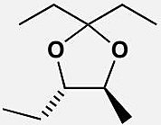
原文题目：The triatomine bug which causes Chagas’ disease can be trapped by using synthetic samples of its communication pheromone, which consists of a 4:1 mixture of the enantiomers of this heterocycle. How would you synthesize the required mixture of enantiomers? Why would the other diastereoisomer of this compound be more of a challenge to make?
📖 查看答案
Answer (English): To make a 4:1 mixture of enantiomers you need either to mix them in the right proportions, or to mix equal amounts of racemic mixture and a single enantiomer. In either case you need an asymmetric synthesis. The target compound is an acetal that can be made from a chiral diol, so you should immediately consider asymmetric dihydroxylation. The advantage of Sharpless’ asymmetric dihydroxylation is that it can very easily give either enantiomer: in fact, it is one reaction where the enantioselective version is better than the racemic one, so you would be advised to make the two enantiomers using the two alternative chiral ligands, mix them in the correct proportions, then form the acetal. Note that the starting alkene is trans.
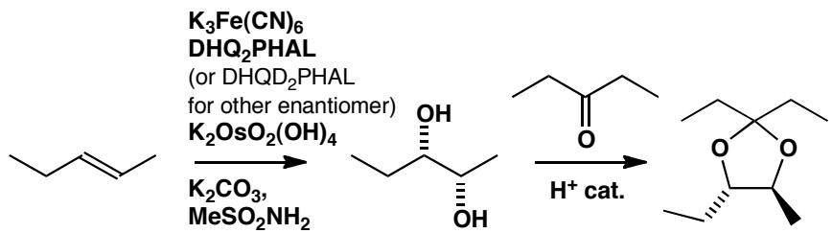
Making the other diastereoisomer would require the cis alkene. This is not a problem in itself, but more of a challenge for the catalyst, because now it has to distinguish between two similar groups (Et and Me) in order to oxidize one face of the alkene enantioselectively (for the trans alkene, the selection is between either Et and H or Me and H; switching Et for Me makes no difference to the outcome).
中文解析：
整体策略分析： 本题考查三个核心能力：(1) 从外消旋混合物制备特定比例的对映体混合物的策略；(2) 识别目标分子结构特征并匹配不对称合成方法；(3) 理解不对称催化反应中底物结构对选择性的影响。
目标分子分析： - 目标化合物是一个缩醛（acetal），可以从手性1,2-二醇制备 - 需要的是4:1的对映体混合物（非单一对映体！） - 缩醛的前体是trans-烯烃
合成策略：
- 制备4:1对映体混合物的策略：
  - 方案A：分别合成两种对映体，按4:1比例混合
  - 方案B：混合等量的外消旋体和单一对映体（得到3:1比例，不完全匹配4:1）
  - 推荐方案A——更精确控制比例
- Sharpless不对称双羟化（AD）构建手性二醇：
  - 目标缩醛的前体是手性1,2-二醇
  - Sharpless AD可以高效构建手性邻二醇
  - 关键优势：使用两种替代手性配体（(DHQD)2PHAL和(DHQ)2PHAL），可以非常方便地获得两种对映体
  - AD反应的对映选择性版本甚至比消旋版本更好——这是一个罕见的”不对称版本优于消旋版本”的例子
- 具体路线：
  - 从trans-烯烃出发
  - 用(DHQD)2PHAL配体进行AD→得到一种对映体的二醇（主要产物）
  - 用(DHQ)2PHAL配体进行AD→得到另一种对映体的二醇
  - 按4:1比例混合两种二醇
  - 形成缩醛→目标产物
为什么另一个非对映异构体更难合成： - 另一个非对映异构体需要从cis-烯烃出发 - cis-烯烃中，两个取代基（Et和Me）相似——催化剂需要区分Et和Me来选择氧化面 - 而在trans-烯烃中，选择是Et对H或Me对H——区分大基团和小氢原子（H）比区分两个烷基（Et和Me）容易得多 - 因此cis-烯烃的不对称双羟化ee值会显著低于trans-烯烃
参考文献：C. R. Unelius et al., Org. Lett. 2010, 12, 5601。

2.35 环己烯环氧化+胺开环构象分析
Explain how the stereo- and regio-chemistry of these reactions are controlled. Why is the epoxidation only moderately diastereoselective, and why does the amine attack where it does?
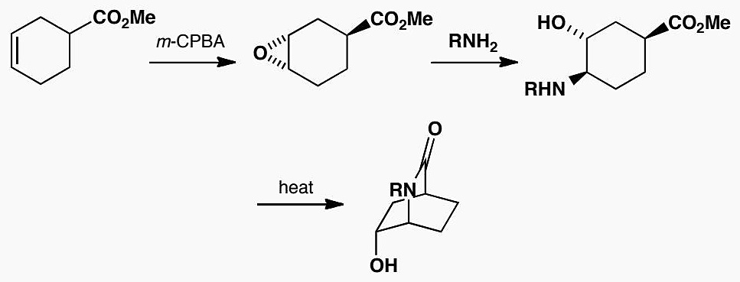
📖 查看答案
Answer (English): The conformation of the cyclohexene places the ester group in an equatorial position, almost in the plane of the alkene, so it offers only slight steric hindrance. The opening of the epoxide is dominated by conformation: approach a would give a twist-boat product but approach b gives the chair cyclohexane observed.
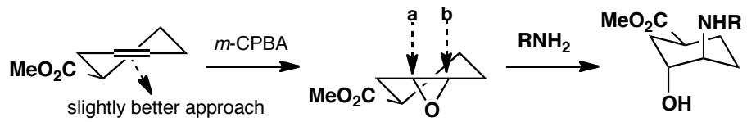
Before cyclization, the compound must go into a boat form so that the amine and the ester can approach one another. This boat is fixed in the final bicyclic structure. The cyclization does not affect the stereochemistry.
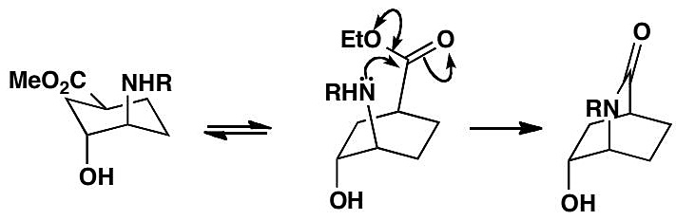
中文解析：
关键步骤： 1. 环己烯构象：酯基处于平伏键位置，几乎在烯烃平面内，因此对环氧化试剂只提供很小的空间阻碍。环氧化可以从双键的两侧发生，但立体选择性中等——酯基的阻碍不够大 2. 环氧化开环：环氧开环时，胺的进攻方向由构象决定。途径a会得到扭曲椅式（twist-boat）产物，而途径b给出稳定的椅式环己烷产物，因此选择途径b 3. 分子内胺化关环：在关环之前，化合物必须先采取船式构象以使胺基和酯基能彼此接近。船式构象被固定在最终的双环结构中，关环步骤本身不影响立体化学
核心概念：在饱和六元环的立体选择性反应中，构象分析至关重要。环氧化的区域选择性和立体选择性都需要从产物构象的稳定性来理解。

2.36 非反应对立体化学的影响
Explain the stereochemistry of this sequence of reactions, noting the second step in particular.
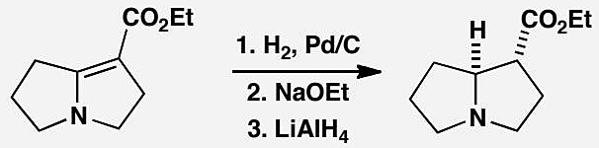
📖 查看答案
Answer (English): The hydrogenation will add a molecule of hydrogen in cis fashion to give what appears at first to be the wrong product.
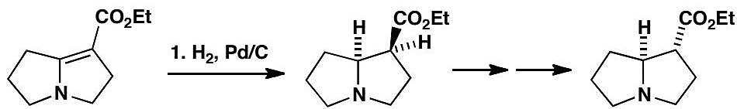
The second step is important as it changes the stereochemistry. Ethoxide will form the enolate of the ester reversibly and allow it to move to the outside, convex face of the folded molecule. Though neutral nitrogen is not normally a chiral centre because it undergoes rapid pyramidal inversion, here it is fixed by the need of the 5/5 fused system to have a cis ring junction. The last step is just reduction of the ester with no change in stereochemistry.
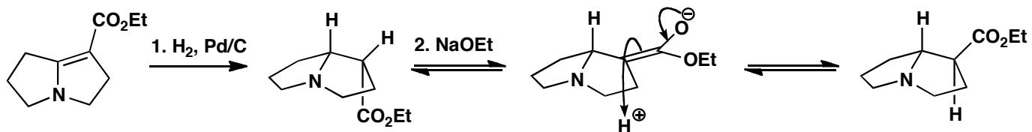
中文解析：
关键步骤： 1. 催化氢化：H₂以顺式方式加成到双键上，最初得到的产物看起来立体化学是”错误的”（酯基在折叠分子的凹面一侧） 2. 碱性条件下的”非反应”：第二步是关键——乙氧基负离子可逆地形成酯的烯醇盐，使其有机会移动到折叠分子的外部凸面。虽然中性氮原子通常不是手性中心（因为快速的锥形翻转），但在5/5稠环体系中，顺式环并的要求将氮原子固定了 3. 还原：最后一步只是酯的还原，不改变立体化学
核心概念：即使看似”没有反应”的步骤（碱处理形成可逆烯醇盐）也能改变立体化学。这是因为可逆的去质子化给了分子一个重新选择更稳定构象的机会。

2.37 折叠分子凹凸面反应性差异
Why is one of these esters more reactive than the other?
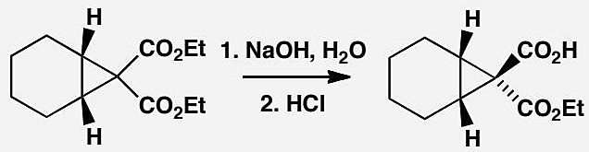
📖 查看答案
Answer (English): The molecule is folded along the ring junction with one of the esters inside the fold (on the concave side) and one out in the open (on the convex side). In the rate-determining step of ester hydrolysis, the attack of the hydroxide ion on the carbonyl group, the forming tetrahedral intermediate is larger than the starting ester. This means that the ester on the outside, which has more room to ‘expand’, reacts faster than the ester on the inside.
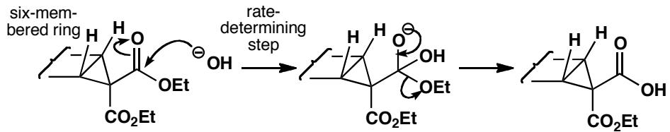
中文解析：
关键步骤： 1. 分子折叠：该分子沿环连接处折叠，形成一个酯基在折叠内部（凹面，concave side），另一个在外部开放处（凸面，convex side）的空间结构 2. 酯水解决速步：在酯水解的速率决定步骤中，OH⁻进攻羰基碳形成四面体中间体。四面体中间体比原始酯基更大 3. 空间效应：凸面的酯基有更多空间来”膨胀”形成四面体中间体，因此反应更快；凹面的酯基因空间受限，形成四面体中间体困难，反应更慢
核心概念：折叠分子的凹面和凸面具有截然不同的反应性。四面体中间体比起始原料更大的反应（如酯水解）会优先发生在凸面一侧，因为那里有更多的空间容纳膨胀的中间体。

2.38 多取代天然产物构象探索
These two sugar analogues are part structures of two compounds used to treat poultry diseases. Which conformation will they prefer?
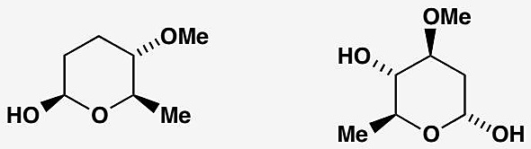
📖 查看答案
Answer (English): Trial and error gives the conformation with the most equatorial substituents. The first compound can have all its substituents equatorial. The second can have three groups equatorial and one OH group axial, the preferred conformation due to the anomeric effect.
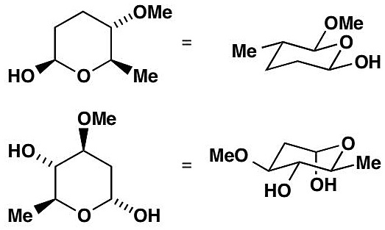
中文解析：
关键步骤： 1. 构象分析方法：通过试错法（trial and error）找出具有最多平伏位取代基的构象 2. 第一个化合物：所有取代基都可以取平伏位，构象非常稳定 3. 第二个化合物：三个基团取平伏位，一个OH基团取直立位。这是由于异头碳效应（anomeric effect）——含杂原子的环状缩醛/缩酮中，C-O键倾向于取轴向位置
核心概念：多取代六元环的构象分析需要同时考虑两个因素：(1) 取代基尽量取平伏位（A值效应）；(2) 异头碳效应可以使某些杂原子取代基偏好直立位。在天然产物中，这两种效应的平衡决定了最终构象。

2.39 锌介导螯合控制还原
Explain the stereochemistry shown in this sequence of reactions.
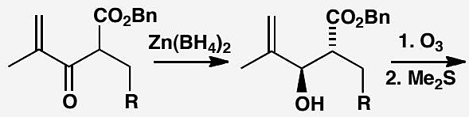
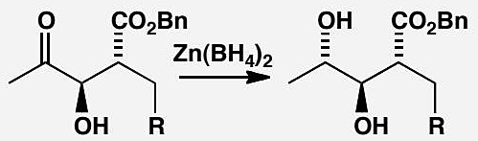
📖 查看答案
Answer (English): In both reductions the zinc atom is coordinated to the oxygen of the nearer functional group (CO₂Bn in the first and OH in the second) and the oxygen of the ketone being reduced. This fixes the conformation of the molecule and the borohydride ion attacks from the less hindered side. Anti stereochemistry results in both cases.
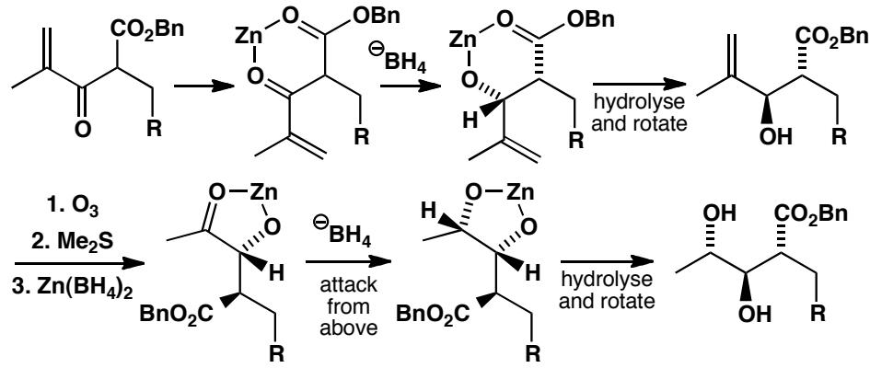
中文解析：
关键步骤： 1. 螯合控制：在两次还原中，锌原子都与较近官能团的氧（第一次是CO₂Bn，第二次是OH）和被还原酮的氧配位。这种螯合作用固定了分子的构象 2. BH₄⁻从位阻较小面进攻：构象被固定后，硼氢化物从位阻较小的一侧进攻酮羰基 3. anti立体化学：两次还原都得到anti产物——新形成的OH与原有手性中心的取代基处于反式关系
核心概念：螯合控制是开链化合物立体化学控制的重要方法。金属离子（如Zn²⁺、Mg²⁺、Ti⁴⁺）通过同时与两个氧配位，将开链分子固定在特定构象中，使亲核试剂只能从一个面进攻。

2.40 碘内酯化反应立体化学
Explain how the stereochemistry of this epoxide is controlled.
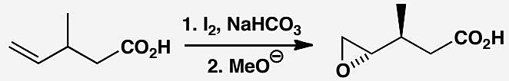
📖 查看答案
Answer (English): The bicarbonate (NaHCO₃) is a strong enough base to remove the proton from the carboxylic acid. Iodine attacks the alkene reversibly to give a mixture of diastereoisomers of the iodonium ion. If the I⁺ and Me groups are on the same side of the chain, the carboxylate group can attack the iodonium ion from the back and set up a trans iodolactone. The iodolactone is cleaved by methoxide and the oxyanion displaces iodide to give the epoxide.
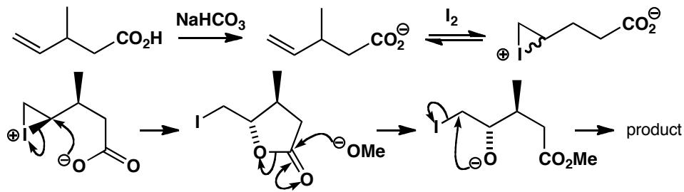
中文解析：
关键步骤： 1. 碘鎓离子形成：I₂进攻烯烃（可逆），形成碘鎓离子。由于可逆性，最终只有一种非对映异构体的碘鎓离子导致产物 2. 碘内酯化：当I⁺和Me在链的同侧时，羧酸根可以从背面进攻碘鎓离子，形成trans碘内酯。这是分子内$S_{N}2$反式开环的结果 3. 环氧化物形成：碘内酯被甲氧基裂解，生成的氧负离子从背面取代碘化物（分子内$S_{N}2$），形成环氧化物
核心概念：碘内酯化是碘化学中的经典反应。通过形成碘鎓离子中间体，然后由分子内亲核试剂（羧酸根）进行反式开环，可以高立体选择性地构建含碘的环状中间体，最终转化为环氧化物。

2.41 环状→开链立体化学关联
How could this cyclic compound be used to produce the open-chain compound with correct relative stereochemistry?
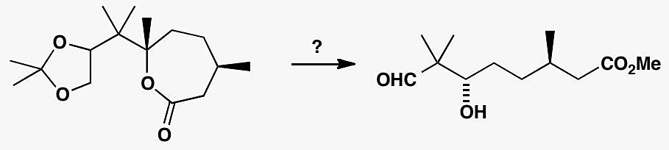
📖 查看答案
Answer (English): We should first discover which atoms in the cyclic compound provide which atoms in the product. Numbering the atoms is the easiest way and it shows little change except that C9 has gone and C8 has become an aldehyde.
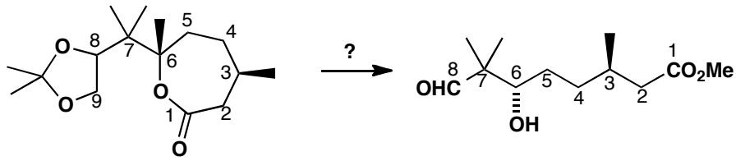
We need to hydrolyse the ester and the acetal and oxidize the 1,2-diol to cleave the C–C bond between the two OH groups. The stereochemistry at C3 and C7 is unchanged and neither is threatened by any of the reaction conditions.
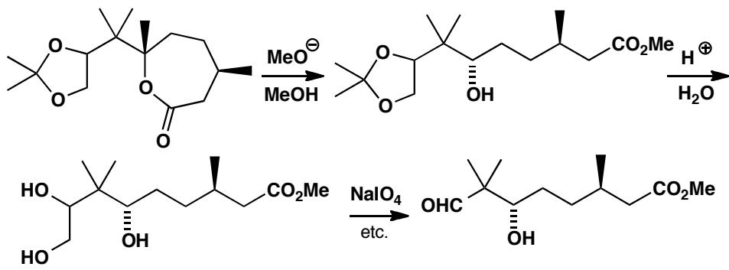
中文解析：
关键步骤： 1. 原子映射：首先确定环状化合物中的哪些原子对应开链产物中的哪些原子——通过编号可以发现变化很小，只是C9消失，C8变成了醛 2. 水解和氧化裂解：需要水解酯和缩醛，并氧化1,2-二醇以断裂两个OH之间的C-C键（如NaIO₄氧化裂解） 3. 立体化学保持：C3和C7的立体化学在所有反应条件下都不受影响——酯水解、缩醛水解和二醇氧化都不会触及这两个手性中心
核心概念：环状化合物是控制开链分子相对立体化学的强大工具——因为环的构象固定了取代基的空间关系。通过选择性地断裂环中的特定键，可以将环状的立体化学信息”翻译”到开链产物中。

2.42 Beckmann重排立体化学和机理
Explain this series of reactions.
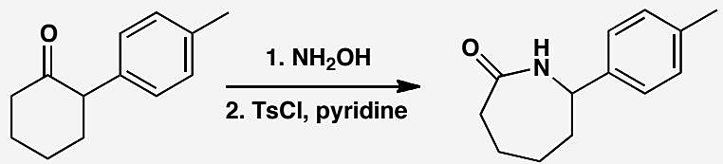
原文题目：解释这一系列反应（酮→肟→Beckmann重排产物）。
📖 查看答案
Answer (English): The first reaction forms the oxime by the usual mechanism (chapter 11). This reaction is under thermodynamic control so the OH group will bend away from the aryl substituent. Then we have the Beckmann rearrangement itself. The group anti to the OH group migrates from C to N and that gives the product after rehydration and adjustment of protons.
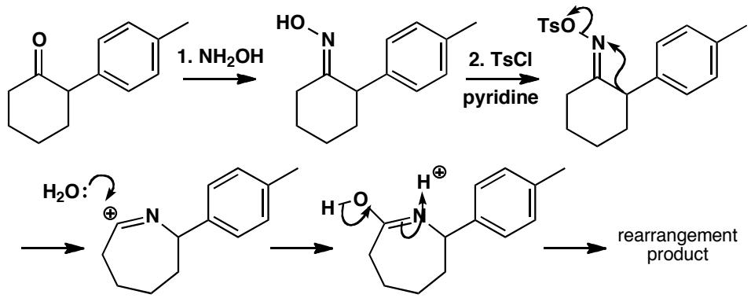
This example comes from a general investigation into the Beckmann and the related Schmidt rearrangements by R. H. Prager et al., Aust. J. Chem., 1978, 31, 1989.
中文解析：
关键步骤： 1. 肟的形成：酮与NH₂OH反应生成肟。此反应处于热力学控制下，OH基团会弯向远离芳基取代基的方向（即E-肟优先形成，因为位阻较小） 2. Beckmann重排的核心：与OH处于反式（anti）位置的基团从碳迁移到氮上。这是Beckmann重排的立体化学核心规则——anti基团迁移 3. 水合与质子调整：迁移后形成的中间体经水合和质子调整得到最终酰胺产物
Beckmann重排的立体化学要点： - 肟的E/Z异构体决定哪个基团迁移 - Anti-to-OH的基团迁移（anti-periplanar排列） - 迁移基团的构型保持（手性中心不消旋）

2.43 手性中心构型（第33届初赛）
现有如下待完成的反应：
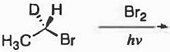
8-1-1 判断该反应物手性中心的构型。
8-1-2 画出此单溴化反应所有产物的结构简式。
8-2 变色眼镜片在阳光下显深色，从而保护人的眼睛；当人进入室内后，镜片逐步转变为无色透明，有利于在弱光下观察周边事物。目前流行的一种变色眼镜的变色原理如下：
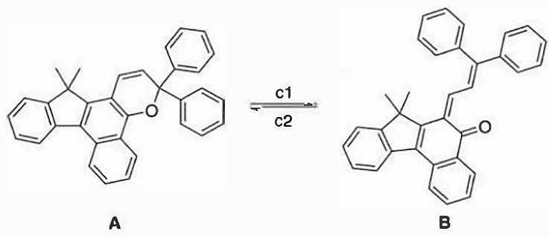
判断上述变色过程中反应条件 c1 和 c2，简述理由。
8-3 维生素 C 普遍存在于动植物中，在动物肝脏中以葡萄糖为原料经四步反应合成。工业生产的方式也是以葡萄糖经以下过程合成的：
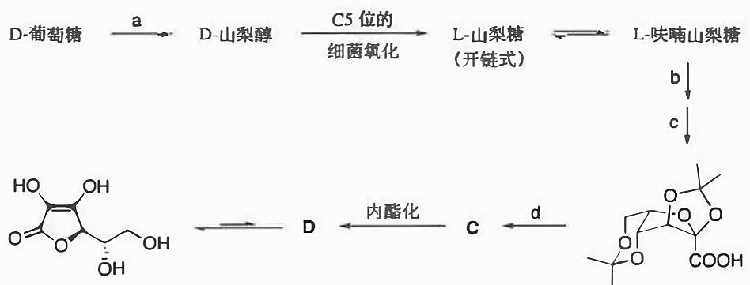
8-3-1 写出反应 a 和 b 的具体条件（可以不写溶剂）。
8-3-2 画出 L-山梨糖和化合物 C 的 Fischer 投影式。
8-4 以下给出四个取代反应，右侧是其中某一反应的反应势能图：
原题中的反应势能图以有机教科书中常见的曲线形式给出，本文特意采用了目前主流文献中更常见的折线画法，同学们也要对这种图示更加熟悉。
- ${CH}_{3}{CH}_{2}Br+{NaOCH}_{3}→$
- $({CH}_{3})_{3}CBr+{HOCH}_{3}→$
- $({CH}_{3})_{2}CHI+KBr→$
- $({CH}_{3})_{3}CCl+(C_{6}H_{5})_{3}P→$​
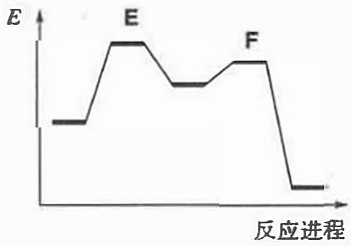
8-4-1 指出哪个反应与此反应势能图相符。
8-4-2 画出过渡态 E 和 F 的结构式。
📖 查看答案
（1） 根据 Cahn-Ingold-Prelog 规则（CIP 规则），四个基团的优先顺序为：
$$−Br>−CH_{3}>−D>−H$$
图中除 -H 外的三个基团从高到低的转动方向是顺时针的。由于 -H 指向纸面前方靠近观察者，若 -H 朝向纸面后方远离观察者时其他三个基团依序应呈逆时针方向排列，故该手性中心构型为 S。
$$\begin{matrix}​^{3} \\ ​_{2}H_{3}C\overset{\text{D }\text{ H}}{{\text{Br }}_{1}}\end{matrix}≡\begin{matrix}​^{3} \\ ​_{1}Br{\overset{\text{D }\text{ H}}{{\text{CH}}_{3}}}_{2}\end{matrix}$$
当最小基团在纸面前方时，直接在原图上标出旋转方向，判断出 R/S 后再将结论逆转。这种方法比把结构（在脑海中）重画一遍要简单得多，也不容易犯错。
（2） 这是一个典型的光照条件下的自由基取代反应，底物中可以被活泼中间体溴自由基 Br· 进攻的是 C-H 和 C-D 两种共价键，反应结束后最终生成的取代产物均为 C-Br。
然而需要注意的是，底物上的 C-H 键不仅存在于手性碳上，也同时存在于左侧的甲基中！因此单溴代产物总共有三种：
$$\begin{matrix}D & Br \\ H_{3}C & Br\end{matrix} \begin{matrix}Br & D \\ H_{3}C & Br\end{matrix} \begin{matrix}D & H \\ Br & H−Br\end{matrix} \begin{matrix}D−Br\end{matrix}$$
三种取代产物分别为： 1. 手性碳上的 H 被 Br 取代 2. 手性碳上的 D 被 Br 取代 3. 甲基上的 H 被 Br 取代
另外由于题目并未说明只写出有机产物，因而把 H-Br 和 D-Br 也写出来是比较稳妥的。
（3） 从反应式中可以看出，化合物 A 的共轭（离域）范围较小，化合物 B 的共轭范围要大得多。离域范围的增加通常意味着分子的 HOMO 与 LUMO 之间的能量差减小：
$$E(LUMO)−E(HOMO)=ΔE=E_{photon}=hν=\frac{hc}{λ}$$
因此，离域范围越大，HOMO-LUMO 能量差越小，吸收光的波长越长。离域范围较小的分子吸收紫外区光，近乎无色；离域范围很大的分子可以吸收可见光，显深色。
根据上述讨论，显然化合物 B 在阳光下显深色，化合物 A 无色透明。那么： - c1 就是光照或强光（光诱导 A → B 的转化） - c2 就是无光照或弱光（热诱导 B → A 的转化）
分子 A 转化为分子 B 发生了一个电环化反应。根据 Woodward-Hoffmann 规则，光照条件下，$4π$ 体系发生顺旋开环，生成 $6π$ 产物 B。而 B 在无光照条件下通过热过程发生对旋关环，重新生成 A。
（5） 一旦我们有了 L-呋喃山梨糖的结构，就可以倒推出 L-山梨糖的结构，它是一种多羟基酮。C5 氧化的逆过程推出 D-山梨醇应为饱和的六元醇。但是 D-山梨醇 C5 的构型是无法确定的。
最后，写出 L-山梨糖和 C 的 Fischer 投影式。注意这里是如何将链式结构的伞形式分步改写为 Fischer 投影式的，不要跳步！同时也要注意 Fischer 投影式的书写规范：高氧化态的原子处于上方，低氧化态的原子处于下方。由于 C 是由 L-山梨糖氧化而来，因而羧酸的 $α$ 碳应为羰基，而 $β$ 碳应为醇：
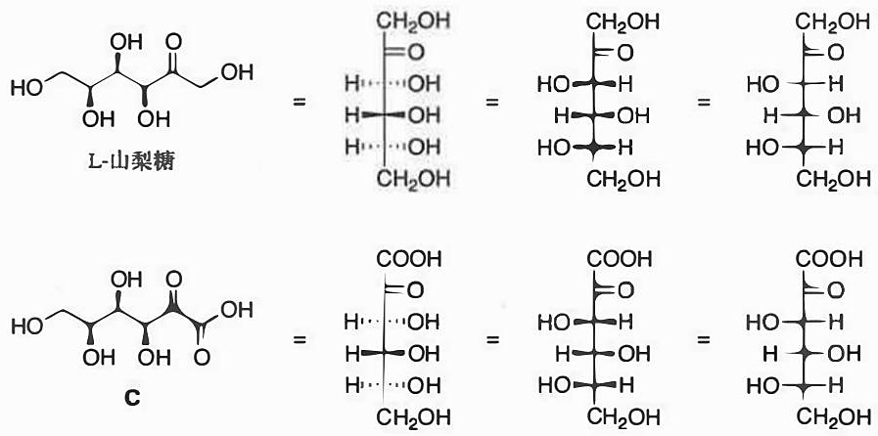
（6） 首先分析四个反应的机理： - (1) $S_{N}2$：伯卤代烷与强亲核试剂 - (2) $S_{N}1$：叔卤代烷与弱亲核试剂，但涉及两个中间体（碳正离子和氧鎓离子） - (3) $S_{N}2$（为主）：仲卤代烷与较好的亲核试剂 ${Br}^{−}$ - (4) $S_{N}1$：叔卤代烷与亲核试剂 ${Ph}_{3}P$
因而排除反应 (1) 和 (3)（均为 $S_{N}2$，无中间体）。反应 (2) 的机理虽然是 $S_{N}1$，但其机理涉及两个中间体：
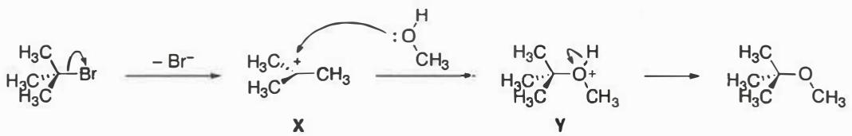
因而其反应势能图应有 2 个中间体（谷）和 3 个过渡态（峰），与题目图示不符，排除。
因而只剩下反应 (4)，其反应机理恰好与势能图相符：
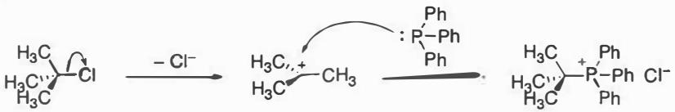
有同学可能会质疑最后产物的稳定性，事实上，四取代 $R_{4}P^{+}$ 的氯化物是非常稳定的沉淀，该反应产率可达 85%。相反，反应 (2) 的中间体 Y 由于 $R_{3}O^{+}$ 非常不稳定 $[pK_{a}({Me}_{2}{OH}^{+})=−6.5]$，其能量应高于起始物。
答案：反应 (4) 与此反应势能图相符。
（7） 与势能图相符的反应是反应 (4)，两个过渡态的结构如下：
过渡态 E：C-Cl 键正在断裂，碳上带部分正电荷，氯上带部分负电荷
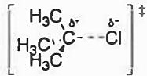
E
过渡态 F：Ph₃P 正在进攻碳正离子，P 上带部分正电荷，碳上带部分正电荷，氯已离去
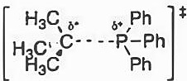
F
同学们要注意过渡态结构的书写规范，尤其注意部分电荷的标注。

2.44 亲电加成的区域选择性与机理
HCl与苯基甲基炔（Ph-C≡C-CH₃）的加成反应具有区域选择性。
题目： 1. Al₂O₃催化剂的存在暗示该反应遵循离子化机理。画出反应机理 2. 该反应初始产物以反式为主，但随时间推移顺式产物比例增加。解释原因 3. 初始产物（动力学产物）和最终产物（热力学产物）分别是什么？ 4. 写出该反应中涉及的两种区域选择性产物，并说明主要产物的判断依据
📖 查看答案
反应机理分析： - 区域选择性决定因素：第一步反应中氯化氢与苯基甲基炔（$Ph−C≡C−CH_{3}$）的加成区域选择性由三氧化二铝催化剂决定 - 离子化反应机理：三氧化二铝催化剂提示这是一个离子化反应机理，导致产物为 b 型结构 - 产物类型：反应会生成两种产物 x 和 y，分别对应顺反异构体
反应进程分析： - 初始产物：反应初始阶段主要生成氯和甲基处于反式位置的产物（产物1） - 最终产物：随着反应进行，热力学更稳定的顺式产物（产物2）会逐渐成为主要产物
反应机理解释要点： - 需要详细画出生成 1 和 2 两种产物的机理 - 解释为什么初始产物是反式结构（y 占优势） - 说明产物比例变化是由于 x 是热力学稳定产物
反应条件：反应在 120℃ 下进行，使用三氧化二铝作为催化剂 产物比例：初始产物中反式结构占 47%，最终会转变为热力学更稳定的顺式结构

2.45 加成-羟汞化脱汞反应区域选择性
预测以下羟汞化-脱汞反应的主要产物：
（1）$CH_{3}CH=CH_{2}+1)Hg(OAc)_{2}/H_{2}O2)NaBH_{4}→$ 产物
（2）$(CH_{3})_{2}C=CH_{2}+1)Hg(OAc)_{2}/H_{2}O2)NaBH_{4}→$ 产物
（3）$CH_{3}CH=CH_{2}+1)Hg(OAc)_{2}/CH_{3}OH2)NaBH_{4}→$ 产物
（4）比较羟汞化反应与酸催化水合反应的优缺点。
📖 查看答案

（1）丙烯羟汞化
产物：$CH_{3}CH(OH)CH_{3}$（2-丙醇，马氏产物）
区域选择性：OH加在取代多的碳上（遵循马氏规则）

（2）异丁烯羟汞化
产物：$(CH_{3})_{3}COH$（叔丁醇）
区域选择性：OH加在叔碳上（更稳定的碳正离子位置）

（3）丙烯羟汞化（甲醇为溶剂）
产物：$CH_{3}CH(OCH_{3})CH_{3}$（2-甲氧基丙烷）
变体：溶剂可替换为醇或胺类，产物相应变化

（4）两种水合方法比较
方面 | 羟汞化-脱汞 | 酸催化水合
机理 | 三元环中间体 | 碳正离子中间体
重排 | 无重排 | 可能重排
区域选择性 | 马氏规则 | 马氏规则
立体化学 | 反式加成 | 混合物
条件 | 温和 | 强酸
羟汞化优势： 1. 无碳正离子重排 2. 立体选择性好（反式加成） 3. 条件温和，产率高

2.46 立体-六元环构象稳定性分析
（1）画出反式-1,2-二甲基环己烷的两种椅式构象，并判断哪种更稳定。
（2）画出顺式-1,3-二叔丁基环己烷的稳定构象。
（3）判断以下化合物的稳定构象中，取代基处于直立键还是平伏键： - a. 甲基环己烷 - b. 叔丁基环己烷 - c. 顺式-1,4-二甲基环己烷
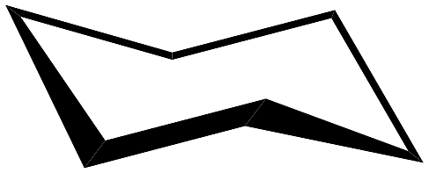
📖 查看答案

（1）反式-1,2-二甲基环己烷
构象A：两个甲基都处于平伏键（diequatorial） 构象B：两个甲基都处于直立键（diaxial）
更稳定构象：构象A（两个甲基都在平伏键）
原因： - 平伏键取代基位阻更小 - 直立键取代基有1,3-二直立键相互作用 - 构象A比构象B稳定约5.4 kcal/mol

（2）顺式-1,3-二叔丁基环己烷
稳定构象：两个叔丁基都处于平伏键
原因： - 叔丁基位阻极大，必须处于平伏键 - 构象比例可达9994:1 - 若一个叔丁基在直立键，能量极高，构象极不稳定

（3）取代基位置判断
化合物 | 稳定构象 | 原因
a. 甲基环己烷 | 甲基在平伏键 | 位阻较小，构象比例约95:5
b. 叔丁基环己烷 | 叔丁基在平伏键 | 位阻极大，几乎100%平伏键
c. 顺式-1,4-二甲基环己烷 | 一个平伏键，一个直立键 | 顺式构型要求一个平伏一个直立
构象规则： 1. 叔丁基必须处于平伏键（否则能量极高） 2. 多取代时优先大基团平伏 3. 尽可能多基团处于平伏键

2.47 立体-手性分子对称性判断
判断以下分子是否具有手性（旋光性），说明判断依据：
（1）反式-1,2-二甲基环丙烷 （2）顺式-1,2-二甲基环丙烷 （3）meso-2,3-二溴丁烷 （4）(R,R)-酒石酸 （5）联苯（无邻位取代基） （6）6,6’-二硝基联苯-2,2’-二甲酸
📖 查看答案
判断标准：分子既无对称面（σ）也无对称中心（i），则一定具有手性（旋光性）。
化合物 | 对称面 | 对称中心 | 手性 | 理由
反式-1,2-二甲基环丙烷 | 无 | 有 | 无手性 | 存在对称中心
顺式-1,2-二甲基环丙烷 | 有 | 无 | 无手性 | 存在对称面
meso-2,3-二溴丁烷 | 有 | 无 | 无手性 | 分子内有对称面（内消旋体）
(R,R)-酒石酸 | 无 | 无 | 有手性 | 无对称面和对称中心
联苯（无邻位取代） | 有 | 无 | 无手性 | 单键自由旋转，无阻转异构
6,6’-二硝基联苯-2,2’-二甲酸 | 无 | 无 | 有手性 | 邻位大位阻基团阻止旋转，产生阻转异构

2.48 加成-炔烃部分还原立体选择性
(1) 2-丁炔（CH₃C≡CCH₃）分别用以下两种方法还原，产物各是什么？
- (a) H₂ / Lindlar 催化剂
- (b) Na / NH₃(l)
(2) 解释为什么两种方法给出不同的立体化学产物。
(3) 如果需要从 2-丁炔出发制备 (Z)-2-丁烯和 (E)-2-丁烯，应分别选择哪种方法？
📖 查看答案

(1) 两种还原方法的产物
(a) Lindlar 催化还原：
产物为 顺式烯烃（Z-构型）。
(b) Na/NH₃ 还原：
产物为 反式烯烃（E-构型）。

(2) 立体化学差异的原因
Lindlar 催化还原（顺式加成）：
- H₂ 在催化剂表面同步加成到炔烃的同一面
- 两个 H 原子从同一侧加到 C≡C 上
- → syn 加成 → 顺式烯烃
H H
\ /
C=C ← 顺式（Z）
/ \
CH₃ CH₃
Na/NH₃ 还原（反式加成）：
- Na 提供电子 → 炔烃接受电子形成自由基阴离子中间体
- 中间体中最稳定的构象是反式（两个甲基尽量远离）
- 质子化后保持反式构型
- → anti 加成 → 反式烯烃
CH₃ H
\ /
C=C ← 反式（E）
/ \
H CH₃

(3) 合成选择
目标产物 | 方法 | 原因
(Z)-2-丁烯 | H₂ / Lindlar | syn 加成 → 顺式
(E)-2-丁烯 | Na / NH₃(l) | anti 加成 → 反式

炔烃还原方法总结
方法 | 试剂 | 产物 | 立体化学
Lindlar 催化 | H₂ / Lindlar cat. | 顺式烯烃 | syn 加成
Na/NH₃ | Na / 液 NH₃ | 反式烯烃 | anti 加成
完全还原 | H₂ / Pd/C | 烷烃 | —
记忆技巧：Lindlar = “L” = “Left side” = 同侧加成 = 顺式；Na/NH₃ = “N” = “New side” = 反式。

2.49 加成-烯烃加成反应立体化学
预测以下反应的产物，并说明立体化学特征：
（1）$CH_{3}CH=CH_{2}+Br_{2}/CCl_{4}→$ 产物（立体化学）
（2）$CH_{3}CH=CH_{2}+1)Hg(OAc)_{2}/H_{2}O2)NaBH_{4}→$ 产物
（3）$CH_{3}CH=CH_{2}+1)BH_{3}·THF2)H_{2}O_{2}/OH^{−}→$ 产物
（4）顺-2-丁烯 + $Br_{2}/CCl_{4}$ → 产物
（5）反-2-丁烯 + $Br_{2}/CCl_{4}$ → 产物
📖 查看答案

（1）丙烯 + Br₂
产物：$CH_{3}CHBrCH_{2}Br$（1,2-二溴丙烷）
立体化学：反式加成（anti addition）
机理： 1. Br₂与双键形成溴鎓离子（三元环正离子） 2. Br⁻从溴鎓离子背面进攻 3. 两个溴原子处于反式位置

（2）丙烯羟汞化-脱汞反应
产物：$CH_{3}CH(OH)CH_{3}$（2-丙醇，马氏产物）
特点： - 区域选择性：遵循马氏规则（OH加在取代多的碳上） - 立体化学：反式加成 - 无碳正离子重排

（3）丙烯硼氢化-氧化反应
产物：$CH_{3}CH_{2}CH_{2}OH$（1-丙醇，反马氏产物）
特点： - 区域选择性：反马氏（B加在位阻小的碳上，OH取代B的位置） - 立体化学：顺式加成（syn addition） - 无重排

（4）顺-2-丁烯 + Br₂
产物：(2R,3R)-2,3-二溴丁烷 + (2S,3S)-2,3-二溴丁烷（外消旋体）
立体化学：反式加成得到外消旋体

（5）反-2-丁烯 + Br₂
产物：(2R,3S)-2,3-二溴丁烷（内消旋体）
立体化学：反式加成得到内消旋体

2.50 加成-环氧开环区域选择性
预测以下环氧开环反应的主要产物，并说明区域选择性原因：
（1）1,2-环氧环己烷 + $LiAlD_{4}$ → 产物（碱性/亲核条件）
（2）1,2-环氧环己烷 + $CH_{3}OH/H^{+}$ → 产物（酸性条件）
（3）2,2-二甲基环氧丙烷 + $CH_{3}OH/H^{+}$ → 产物
（4）2,2-二甲基环氧丙烷 + $NaOCH_{3}/CH_{3}OH$ → 产物
📖 查看答案

区域选择性规则
条件 | 主导因素 | 亲核试剂进攻位置 | 原因
碱性/亲核条件 | 位阻效应 | 位阻小的碳 | 亲核试剂直接进攻中性环氧分子
酸性条件 | 电子效应 | 更稳定的碳正离子位置 | 质子化后碳正离子稳定性决定

（1）碱性条件（LiAlD4）
产物：$D−CH_{2}−CH(OH)−环己基$
解释： - LiAlD₄提供D⁻作为亲核试剂 - 位阻效应主导：D⁻进攻位阻较小的碳原子 - 产物中D在CH₂位置，OH在环己基位置

（2）酸性条件（CH₃OH/H⁺）
产物：$CH_{3}O−CH(环己基)−CH_{2}OH$
解释： - 酸性条件下环氧质子化 - 甲氧基进攻更稳定的碳正离子位置（环己基碳） - 电子效应主导

（3）酸性条件（不对称底物）
产物：$CH_{3}O−C(CH_{3})_{2}−CH_{2}OH$
解释： - 质子化后，叔碳正离子更稳定 - 甲氧基进攻叔碳位置

（4）碱性条件（不对称底物）
产物：$CH_{3}O−CH_{2}−C(CH_{3})_{2}OH$
解释： - 位阻效应主导 - 甲氧基进攻位阻较小的CH₂碳

2.51 立体-手性分子RS构型判断
用 Cahn-Ingold-Prelog (CIP) 顺序规则判断下列化合物的 R/S 构型，并简要说明判断过程。
(1) (S)-2-氯丁烷：判断下列 Fischer 投影式对应的实际构型是否为 S？
CH3
|
Cl—C—H
|
C2H5
(2) 给出下列化合物的 C2 和 C3 的绝对构型（R 或 S）：
$$HOCH_{2}​−​CHOH​−​CHOH​−​CHO$$
即 2,3-二羟基丁醛（赤藓糖或苏阿糖，仅需给出一般判断方法）。
(3) 2-溴-2-氯-1,1,1-三氟乙烷是否具有手性？是否有 R/S 构型之分？
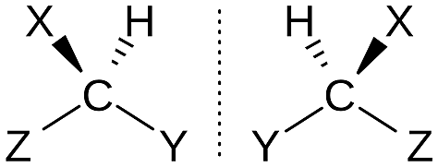
📖 查看答案

(1) 2-氯丁烷的 R/S 判断
Fischer 投影式：竖线朝向纸面后方，横线朝向纸面前方。
CIP 优先级排序（按原子序数）： - $Cl$ (Z=17) > $C_{2}H_{5}$ (直接连接 C, Z=6) > $CH_{3}$ (直接连接 C, Z=6) > $H$ (Z=1) - $C_{2}H_{5}$ 与 $CH_{3}$ 需进一步比较：乙基的第二个原子是 C，甲基的第二个原子是 H,H,H，乙基优先。
优先级顺序：$Cl>C_{2}H_{5}>CH_{3}>H$。
在 Fischer 投影式中，将最低优先级基团（H）放在竖线上（远离观察者），观察 Cl → C2H5 → CH3 的旋转方向。
如果 H 在横线上，需进行”交换法”处理：将 H 与竖线上的基团交换（同时交换另外两个基团以保持构型不变），或使用”反转规则”（直接观察的方向反转就是正确构型）。
对于给出的 Fischer 投影式，H 在横线上（朝向观察者）。此时： - 观察 Cl → C2H5 → CH3 的顺序，若为顺时针，实际构型为 S；若为逆时针，实际构型为 R。
此处 Cl → C2H5 → CH3 为顺时针，但因 H 朝向观察者，反转：实际构型为 S。

(2) 2,3-二羟基丁醛的 C2 和 C3 构型
CIP 优先级规则： - 对于 C2：$OH$ (Z=8) > $CHO$ (O,O,H, 即 O 碰 O 平手，继续比较) > $CHOHCH_{2}OH$ (O,C,H) > $H$ - $CHO$ 的下一步：O,O,H（两个 O） - $CHOHCH_{2}OH$ 的下一步：O,C,H（一个 O） - 因此：$OH>CHO>CH(OH)CH_{2}OH>H$
- 对于 C3：$OH$ (Z=8) > $CH_{2}OH$ (O,H,H) > $CHOHCHO$ (O,C,H) > $H$
具体 R/S 取决于各手性中心的绝对构型（需在三维结构中确定）。本题主要考查 CIP 规则的正确应用，即比较直接连接原子 → 若相同再比较下一层原子 → 双键/三键按重复原子处理。

(3) 2-溴-2-氯-1,1,1-三氟乙烷 $CF_{3}CBrClH$
结构分析：中心碳 C2 连接四个基团——$H$、$Br$、$Cl$、$CF_{3}$。四个基团各不相同，C2 为手性中心。
CIP 排序：$Br$ (Z=35) > $Cl$ (Z=17) > $CF_{3}$ (F,F,F 等效于 C 连接三个 F) > $H$ (Z=1)。
该分子具有手性，存在一对对映异构体，可以标记 R/S 构型。

方法总结
CIP 规则判断 R/S 的核心步骤： 1. 按原子序数排列与手性中心直接连接的四个原子的优先顺序； 2. 若有相同原子，比较下一层原子，直到分出先后； 3. 双键/三键按连接重复原子处理（如 $C=O$ 视为 C 连接两个 O）； 4. 将最低优先级基团放在远离观察者的位置； 5. 观察余下三个基团的优先顺序旋转方向：顺时针为 R，逆时针为 S； 6. 若最低优先级基团朝向观察者（如 Fischer 投影式中在横线上），则观察结果反转。

2.52 立体-环己烷衍生物最稳定构象判断
判断下列取代环己烷的最稳定构象，并说明各取代基在环己烷椅式构象中采取 a 键（axial，直立键）还是 e 键（equatorial，平伏键）取向。
(1) 顺-1-叔丁基-4-氯环己烷
(2) 反-1-甲基-4-异丙基环己烷
(3) 顺-1,3-环己二醇
要求：对每种化合物，画出最稳定的椅式构象，分析各取代基的 a/e 取向及其能量依据。
📖 查看答案

基础知识
在环己烷椅式构象中： - e 键（平伏键）：取代基向外伸展，与环上其他原子/基团的 1,3-二直立键相互作用较小，是优势取向。 - a 键（直立键）：取代基垂直环平面，与同侧的两个 1,3-二直立键 H 原子产生空间排斥（A 值越大越不利）。 - A 值：某取代基从 e 键翻转到 a 键的自由能增加量（kcal/mol）。常见值：$−H$ (0), $−CH_{3}$ (1.74), $−CH(CH_{3})_{2}$ (2.15), $−Cl$ (0.43), $−OH$ (0.87), $−C(CH_{3})_{3}$ (≈5.4)。

(1) 顺-1-叔丁基-4-氯环己烷
顺式意味着两个取代基在环的同侧。在椅式构象中，当 C1 的叔丁基在 e 键时，C4 的 Cl 若要与之同侧，必须在 a 键（或反过来：叔丁基 a、Cl 在 e）。
因为叔丁基的 A 值（≈5.4 kcal/mol）远大于 Cl（0.43 kcal/mol），叔丁基强制占据 e 键位置，Cl 被迫占据 a 键位置。
最稳定构象：叔丁基 e 键，Cl 在 a 键（两者同侧）。
t-Bu(e)
|
----C1----
/ \
C6 C2
| |
C5 C3
\ /
----C4----
|
Cl(a)
能量分析：若环翻转（叔丁基 a，Cl 在 e），叔丁基的 1,3-二直立键排斥使能量增高约 5.4 kcal/mol，而 Cl 的 e→a 翻转仅需 0.43 kcal/mol，净不利 5.4 - 0.43 ≈ 5.0 kcal/mol，因此叔丁基在 e 键、Cl 在 a 键的构象绝对优势。

(2) 反-1-甲基-4-异丙基环己烷
反式意味着两个取代基在环的异侧。若 C1-甲基在 e 键，C4-异丙基在异侧也必须是 e 键（环己烷上邻、间、对位中，1,4-二取代反式 = ee 或 aa，顺式 = ea 或 ae）。
由于 $−CH(CH_{3})_{2}$ 的 A 值 (2.15) > $−CH_{3}$ 的 A 值 (1.74)，异丙基优先占据 e 键。若两者都是 e 键恰好满足反式要求，且无冲突。
最稳定构象：两个取代基均为 e 键（反式 ee 构象）。
H3C(e) CH(CH3)2(e)
| |
----C1---- ----C4----
/ \ / \
C6 C2-C3 C5
ee 构象中两个取代基均无 1,3-二直立键排斥，是最稳定的反-1,4-二取代构象（除非有特殊氢键等分子内作用）。

(3) 顺-1,3-环己二醇
顺-1,3 意味着两个 OH 在环的同侧。考查可能的二取代构象组合：
- 若 C1 在 e 键，C3 在 a 键（或反过来），两者恰好在同侧。
- 若环翻转，C1 变 a、C3 变 e，仍然是 ea 组合。
在 C1-e、C3-a 的构象中，两个 OH 之间可能形成分子内氢键（同侧的 e-OH 和 a-OH 在空间上能靠近），这提供了额外的稳定性（约 1-3 kcal/mol），超过单个 OH 的 A 值惩罚。
实际上，A 值考量：OH 的 A 值 = 0.87 kcal/mol。如果两个 OH 都是 e 键（反式 ee），无 1,3-二直立键排斥，但无分子内氢键。如果是顺式 ea，有一个 OH 在 a 键（不利 0.87 kcal/mol），但获得分子内氢键（有利 1-3 kcal/mol）。
最稳定构象：一个 OH 在 e 键、一个 OH 在 a 键（保持顺式），且两个 OH 之间形成分子内氢键。

竞赛提升

2.53 肌醇非对映异构体计数
【中文】尝试算出肌醇有多少非对映异构体，其中有多少是手性的。
【原文】 Just for fun, you might try and work out just how many diastereoisomers there are of inositol and how many of them are chiral.
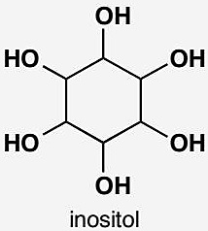
📖 查看答案
Answer (English): There are eight diastereoisomers altogether and, remarkably, only one is chiral. All the others have at least one plane of symmetry.
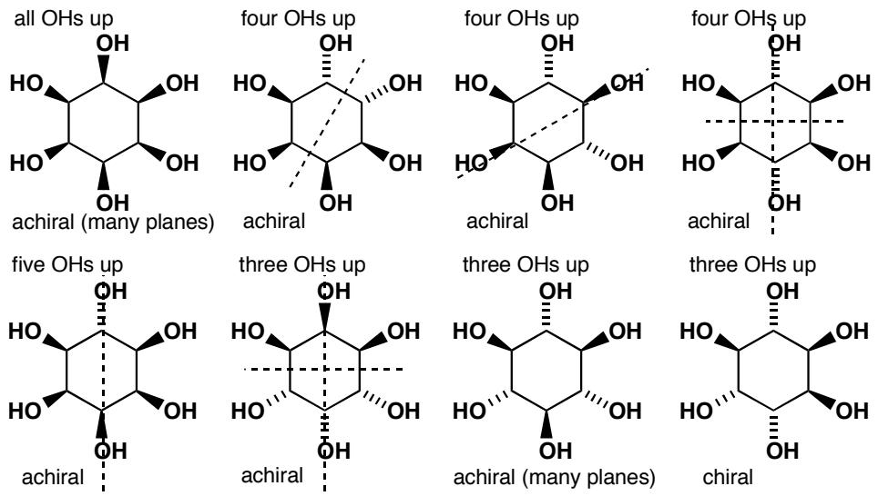
中文解析：
肌醇（inositol）是环己六醇——环己烷上6个碳各连一个OH。
系统分析（从所有OH在同侧开始）：
异构体 | OH方向 | 手性？ | 分析
1 | 全部向上 | ✗ | 有对称面（内消旋）
2 | 5上1下 | ✗ | 有对称面
3 | 4上2下（相邻） | ✗ | 有对称面
4 | 4上2下（间位） | ✗ | 有对称面
5 | 4上2下（对位） | ✗ | 有对称面
6 | 3上3下（顺式排列） | ✗ | 有对称面
7 | 3上3下（另一种排列） | ✗ | 有对称面
8 | 3上3下（不对称排列） | ✓ | 唯一没有对称面的手性异构体！
惊人结论：8个非对映异构体中，只有1个是手性的！其余7个都有至少一个对称面→内消旋体。
这是对称性与立体化学关系的绝佳示例——6个OH在环己烷上的排列方式虽然很多，但对称性大大减少了手性异构体的数量。

2.54 两个反应的立体化学
【中文】描述下列反应产物的立体化学。
【原文】 Describe the stereochemistry of the products of these reactions.
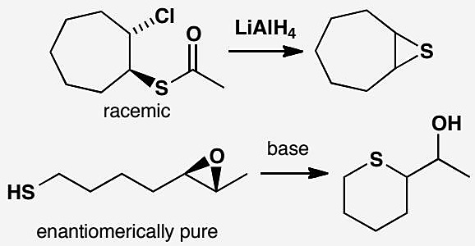
📖 查看答案
Answer (English):
The ester in the first example is removed by reduction leaving an oxyanion that cyclizes by intramolecular $S_{N}2$ reaction with inversion giving one diastereoisomer (cis) of the product. The product is achiral.
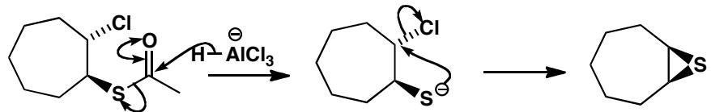
The second case involves an intramolecular $S_{N}2$ reaction on one end of the epoxide. The reaction occurs stereospecifically with inversion and so one enantiomer of one diastereoisomer of the product is formed.
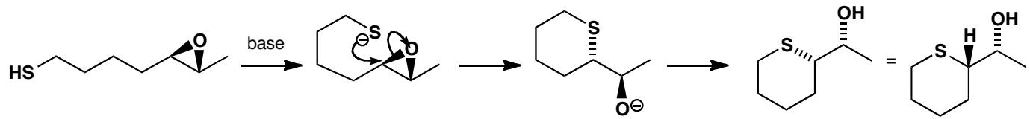
中文解析：
问题1：二醇的分子内SN2
这是一个精巧的分子内反应：
- 二醇中的一个OH被活化（如转化为OTs或质子化）作为离去基团
- 另一个OH作为亲核试剂，从背面进攻碳原子（SN2）
- 由于是分子内反应，进攻方向受到分子构象的严格限制
- 结果：形成顺式二醇的环状产物
- 如果起始原料是内消旋的（meso），产物也是非手性的（有对称面）
为什么是顺式？ - 分子内SN2要求亲核OH从离去基团的背面进攻 - 在环状过渡态中，两个OH的相对位置决定了产物的立体化学 - 对于meso起始原料，SN2翻转导致两个OH处于顺式位置
问题2：环氧化物的分子内SN2
- 环氧化物本身就是一个三元环醚
- 分子内亲核试剂（如另一个OH或NH₂）进攻环氧化物的一个碳
- SN2机理：背面进攻，构型翻转
- 结果：产生单一构型的产物（单一非对映体，且为单一对映体）
关键特点： - 分子内反应的立体选择性极高（熵效应） - SN2机理保证了构型翻转 - 产物的两个手性中心都具有确定的构型
立体化学总结：
反应 | 起始原料 | 机理 | 产物立体化学 | 手性
二醇分子内SN2 | meso二醇 | SN2（翻转） | 顺式二醇，内消旋 | 非手性
环氧化物分子内SN2 | 手性环氧化物 | SN2（翻转） | 单一非对映体，单一对映体 | 手性

2.55 E1cB机理和绝对立体化学
【中文】解释这些反应产物中烯烃的位置。起始原料是光学纯的。产物是否也是光学纯的？
【原文】 Explain the position of the alkene in the products of these reactions. The starting materials are enantiomerically pure. Are the products also enantiomerically pure?
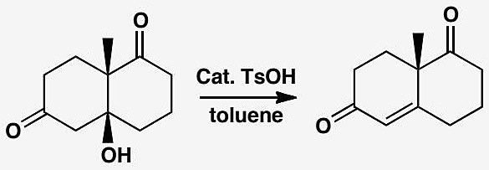
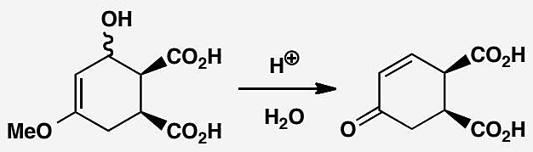
📖 查看答案
Answer (English):
E1cB reactions are on p. 399 in the textbook.
The first reaction is an E1cB elimination of a β-hydroxy-ketone. The product is still chiral although it has lost one stereogenic centre. The other (quaternary) centre is not affected by the reaction so the product is enantiomerically pure.
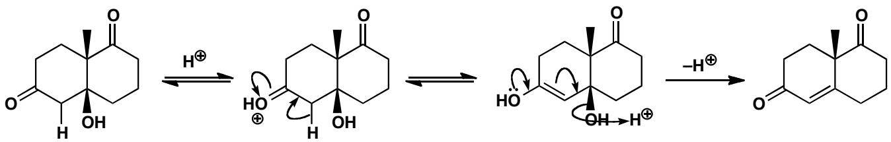
The second example already has an electron-rich alkene (an enol ether) present in the starting material so this is more of an E1 than an E1cB mechanism. The intermediate is a hemiacetal that hydrolyses to a ketone (p. 224 in the textbook). The product has two chiral centres unaffected by the reaction and is still chiral so it is also enantiomerically pure.
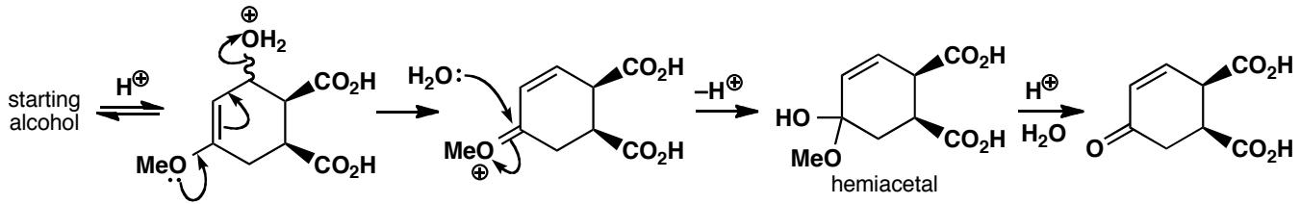
中文解析：
E1cB机理详解
E1cB（消除单分子共轭碱）是一个两步消除机理，与E1和E2都不同。
E1cB的两个步骤：
步骤 | 过程 | 速率 | 特点
1 | 碱夺取α-氢 → 碳负离子 | 快（可逆） | 需要酸性α-氢（邻位C=O活化）
2 | 碳负离子排出离去基团 → 烯烃 | 慢（速率决定步骤） | 离去基团可以是OH⁻（差的离去基团）
为什么β-羟基酮走E1cB？
- 酸性α-氢：邻位C=O使α-氢具有酸性（pKa ~20），碱容易夺取
- 差的离去基团：OH⁻是差的离去基团，在E2中难以直接消除
- 碳负离子稳定化：C=O可以稳定邻位碳负离子（共振）
E1cB vs E2 vs E1对比：
特征 | E1 | E2 | E1cB
中间体/过渡态 | 碳阳离子 | 协同过渡态 | 碳负离子
速率决定步骤 | 碳阳离子形成 | 协同消除 | 离去基团离开
碱的作用 | 不需要强碱 | 需要强碱 | 需要强碱
底物要求 | 稳定碳阳离子 | 反式共平面 | 酸性α-氢
绝对立体化学的影响：
E1cB消除中，不涉及的手性中心不受影响：
- 如果分子中有其他手性中心（不在消除位点），它们的构型保持不变
- 消除只影响α和β碳的立体化学
- 产物中远离消除位点的手性中心保持原来的绝对构型
具体例子： - β-羟基酮消除后，如果分子中还有其他手性中心（如季碳），这些中心的构型完全保持 - 半缩醛水解→酮→E1cB消除，其他手性中心不受影响

2.56 环己烷中烯醇化立体化学后果
【中文】一个带有羰基和取代基的环己烷衍生物用碱处理，经烯醇化发生平衡化。产物分布为 92% 赤道位产物。通过碱催化烯醇化的机理解释立体化学结果。
【原文】 A cyclohexane derivative bearing a carbonyl group and substituents is treated with base, causing equilibration through enolization. The product distribution is 92% equatorial product. Explain the stereochemical outcome through the mechanism of base-catalyzed enolization.
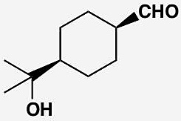
📖 查看答案
Answer (English):
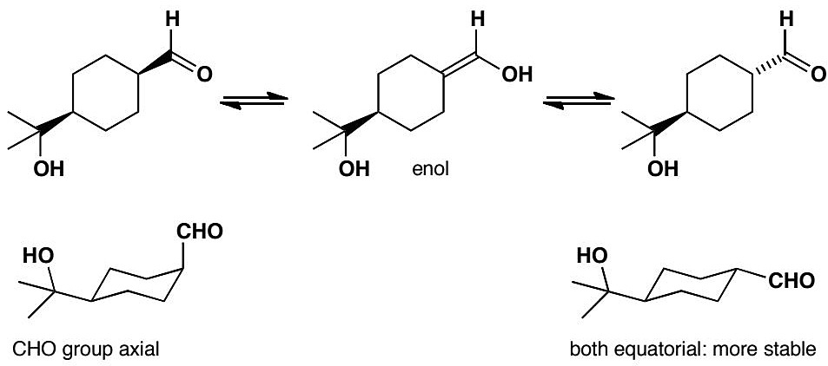
Mechanism of base-catalyzed enolization and equilibration:
- Enolization: Base (e.g., NaOD/D₂O) removes an α-proton from the carbonyl compound → enolate (planar sp² carbon at α-position). In a cyclohexane ring, when the enolate carbon becomes sp² (planar), the ring temporarily flattens at that position.
- Re-ketonization: The enolate can be reprotonated from either face of the planar enolate carbon. Protonation from the top face gives one diastereoisomer; protonation from the bottom face gives the other.
- Equilibration: Since reprotonation can occur from either face, both diastereoisomers are formed. However, the more stable diastereoisomer (with the substituent in the equatorial position) is thermodynamically favoured. Over time, the equilibrium shifts toward the equatorial product → 92% equatorial.
Key stereochemical point: The enolate intermediate is planar (sp² at the α-carbon). This destroys the original stereochemistry at that carbon. When reprotonation occurs, the proton can approach from either face, but the equatorial product is thermodynamically more stable (1,3-diaxial interactions avoided). The 92:8 ratio reflects the free energy difference between equatorial and axial conformations.
中文解析：
碱催化烯醇化与平衡化的机理：
- 烯醇化：碱（如 NaOD/D₂O）夺取 α-H → 烯醇盐。环己烷环上 α-碳变为 sp²（平面构型），环在该位置暂时变平。
- 重新酮式化：烯醇盐可以从平面碳的任一面被重新质子化。从上面质子化得到一种非对映体，从下面质子化得到另一种非对映体。
- 平衡化：由于两面都可质子化，两种非对映体都形成。但热力学更稳定的非对映体（取代基处于赤道位）占优势。最终平衡偏向赤道位产物 → 92% 赤道位。
关键立体化学要点： - 烯醇盐中间体的 α-碳是平面的（sp²），这破坏了原始立体化学。 - 重新质子化时质子可从任一面接近，但赤道位产物热力学更稳定（避免 1,3-二轴相互作用）。 - 92:8 的比例反映了赤道位与轴位构象之间的自由能差。 - 这就是为什么热力学控制条件下，环己烷酮的取代基倾向于赤道位。

2.57 三环溴化物水解产物构象和立体化学
【中文】下列三环溴化物在水中水解得到一个醇。溴化物的构象是什么？醇的立体化学会是什么？
【原文】 Hydrolysis of the tricyclic bromide below in water gives an alcohol. What is the conformation of the bromide and what will be the stereochemistry of the alcohol?
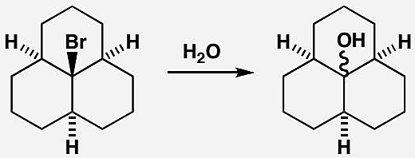
📖 查看答案
Answer (English): The mechanism of the reaction is obviously SN1 as it is a tertiary bromide and the reagent is water, a weak nucleophile. The water molecule can approach from either side of the planar cation intermediate. There is a unique conformation of the starting material with all three rings in chair conformations and this will be much preferred in the product. The reaction goes with retention as it is under thermodynamic control.
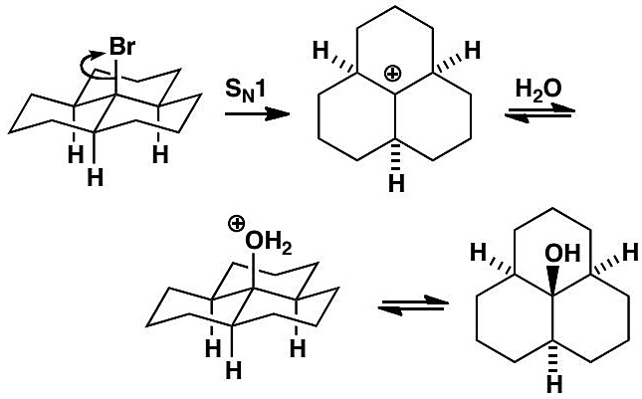
中文解析：
本题是构象分析的高级应用——在三环体系中，构象可以控制SN1反应的立体化学结果。
关键要点： 1. SN1机理判断：三级溴化物 + 水（弱亲核试剂）= SN1反应 2. 碳正离子中间体：SN1反应产生平面碳正离子，水可以从两侧进攻 3. 构象约束：起始物的三个环都采取椅式构象，且构象固定（三环体系的约束） 4. 热力学控制：产物也倾向于保持三个环都是椅式构象的构型 5. 构象控制的立体化学：虽然碳正离子是平面的，但水从能量更有利的一侧进攻（构象允许的一侧），最终得到构型保持（retention）的产物
核心概念：即使SN1反应通常导致外消旋化（racemization），在刚性多环体系中，构象约束可以控制立体化学结果，实现构型保持。

2.58 三醇与苯甲醛缩醛化非对映选择性
【中文】将下列三醇在酸性溶液中与苯甲醛反应，只产生一种缩醛的非对映异构体，而不产生另一种。为什么一种缩醛更优先？形成的缩醛中未定义中心的立体化学是什么？
【原文】 Treatment of the triol below with benzaldehyde in acid solution produces one diastereoisomer of an acetal but none of the alternative acetal. Why is one acetal preferred? (Hint: what controls acetal formation?) What is the stereochemistry of the undefined centre in the acetal that is formed?
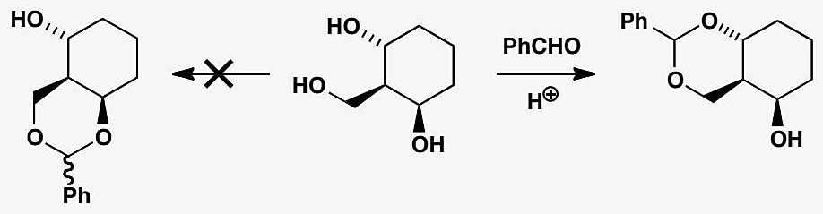
📖 查看答案
Answer (English): Acetal formation is thermodynamically controlled so we need look only for the most stable possible product. The one that is not formed is a cis-decalin as that would be significantly less stable than the trans-decalin that is formed. The phenyl group prefers to adopt an equatorial position and that will decide the stereochemistry as all the acetals are in equilibrium. The remaining OH has to be axial because of its configuration in the starting material.
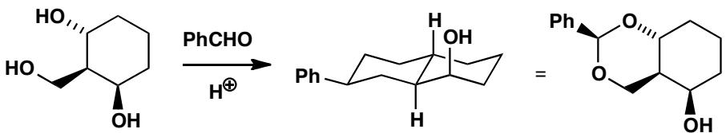
中文解析：
本题考察缩醛化的非对映选择性——热力学控制下构象效应对产物选择的决定性影响。
关键要点： 1. 热力学控制：缩醛化是热力学控制的反应，只需要找到最稳定的产物 2. cis- vs trans-十氢化萘：两种可能的缩醛分别对应cis-和trans-十氢化萘骨架。trans-十氢化萘显著更稳定 3. 苯基的赤道位偏好：在trans-十氢化萘骨架中，苯基优先占据赤道位，这决定了缩醛中心的立体化学 4. 剩余OH的构型：由于起始物中OH的构型，它在产物中必须处于轴向位置 5. 产物唯一性：所有可能的缩醛在平衡中相互转化，但只有最稳定的trans-缩醛（Ph赤道位）大量存在
核心概念：热力学控制的反应中，立体选择性由最稳定产物的构象决定。在多环体系中，trans-稠合比cis-稠合稳定得多。

2.59 双环体系化学选择性和立体选择性
【中文】解释第一个反应的化学选择性和第二个反应的立体选择性（见图）。必须画出中间体的构象图。
【原文】Account for the chemoselectivity of the first reaction and the stereoselectivity of the second. A conformational drawing of the intermediate is essential.
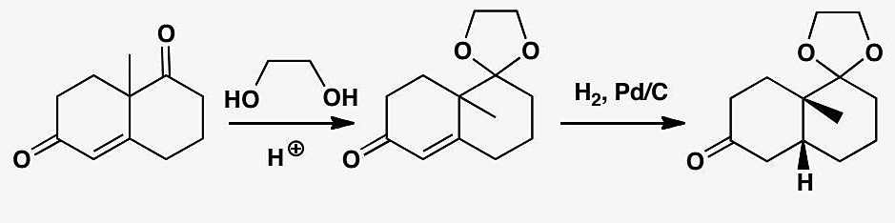
📖 查看答案
Answer (English): The two ketones are different only because one is conjugated. Since acetal formation is a thermodynamically controlled reversible reaction, the one that is formed retains the enone as the stabilizing effect of conjugation can be retained. A conformational diagram of the intermediate shows that there is inevitably one axial oxygen atom belonging to the acetal preventing the bottom face of the alkene from getting close to the catalyst. The axial methyl group is further away and more in the plane of the alkene. Hydrogen is delivered from the top face and the observed product results:
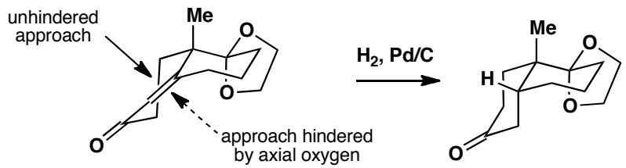
The conformation of decalin is discussed on pp. 378–9 of chapter 16 of the textbook. The ‘flattening’ effect of the alkene is dealt with in chapter 32.
中文解析：
关键要点： 1. 化学选择性（第一步）：两个酮中只有一个被保护为缩醛——非共轭酮被保护，因为缩醛形成是热力学控制的可逆反应，保留共轭烯酮可以保留共轭稳定化能 2. 立体选择性（第二步）：催化氢化从双键的特定面加氢——构象分析显示缩醛的一个轴向O原子阻挡了双键底面接近催化剂，H只能从顶面加成 3. 构象分析关键：十氢化萘骨架的构象→缩醛O的轴向取向→阻挡底面→顶面加氢→观察到的立体化学产物

2.60 精细定位效应的芳香硝化
【中文】下面的硝基化合物是合成止吐药所需的。有人提议通过硝化所示烃来制备。你认为这会成功吗？
【原文】 The nitro compound below was needed for the synthesis of an anti-emetic drug. It was proposed to make it by nitration of the hydrocarbon shown. How successful do you think this would be?
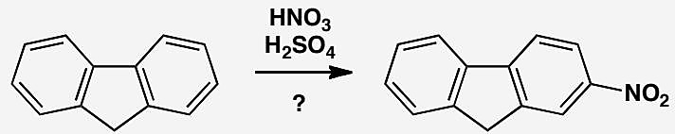
📖 查看答案
Answer (English): The standard conditions for nitration generate the electrophile NO₂⁺. To get the product shown, this species has to attack the ring at a specific position. The intermediate cation looks quite reasonable since the positive charge can be delocalized even into the other ring.
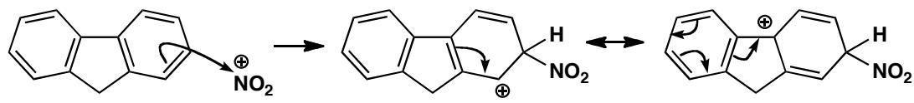
What about the alternatives? A similar cation is formed if the electrophile attacks position ‘1’, but the nitro group is in a more hindered position here. Position ‘2’ gives a cation that does not benefit from the same degree of stabilization (it cannot be delocalized into the other ring). Position 4 is similar but more hindered. Overall we can reasonably expect the reaction to give the product we want.
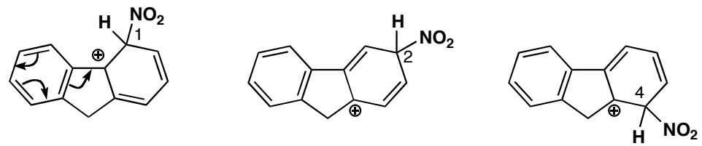
中文解析：
该问题考察对芳香亲电取代中间体（σ-配合物/Wheland中间体）稳定性的精细分析：
- 目标产物的形成路径：NO₂⁺进攻特定位置，形成的σ-配合物中间体中正电荷可以离域到另一个环上——这是特别稳定的中间体
- 位置1：也能形成类似的离域中间体，但硝基最终处于更拥挤的位阻位置
- 位置2：形成的σ-配合物中正电荷无法离域到另一个环（共轭体系被阻断），稳定性较差
- 位置4：与位置2类似，但位阻更大
结论：反应可以合理地给出目标产物。目标位置形成的中间体最稳定（双环离域），且位阻适中，因此该位置是动力学和热力学的优先选择。
关键概念：在多环体系中，亲电取代的区域选择性不仅取决于取代基的定位效应，还取决于σ-配合物中间体能否利用整个共轭体系来稳定正电荷。

2.61 Pictet-Spengler反应区域选择性
【中文】评论下列反应的区域选择性和化学选择性。
【原文】 Comment on the regioselectivity and chemoselectivity of the reactions shown below.
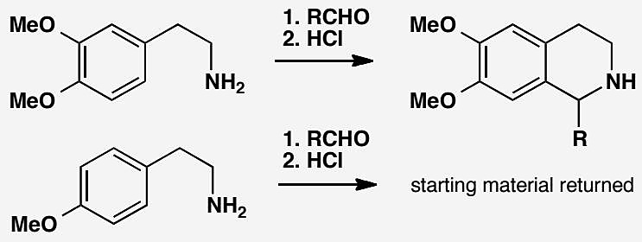
📖 查看答案
Answer (English):
The reaction of an aldehyde with an amine gives an imine, and in acid (HCl), protonation gives an iminium ion, the electrophile that attacks the aromatic ring. The iminium ion is tethered to the ring, so it has only two choices of reaction site, since it can’t reach any further than the positions ortho to the tether. The one it chooses is the less hindered. It is also para to an electron-donating methoxy group, so the reaction works well.
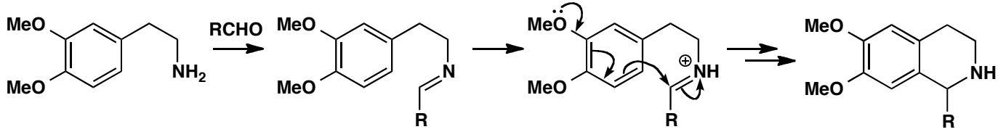
In the second case, there is only one methoxy group, and both the positions ortho to the tether are meta to it, where it can’t activate substitution. The positions ortho to itself, where it can activate, are too far away for the iminium to reach, so no substitution takes place. Presumably the iminium ion forms, but it is just hydrolysed back to the aldehyde.
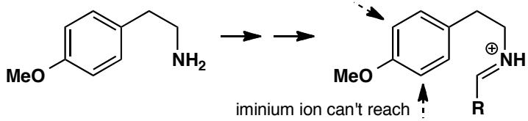
This reaction is a useful way of making some important alkaloid natural products (and indeed it mimics the way nature makes them). It is sometimes known as the ‘Pictet-Spengler reaction’.
中文解析：
Pictet-Spengler反应是合成含氮杂环（特别是异喹啉类生物碱）的重要方法：
第一个反应（成功）： 1. 化学选择性：醛与胺反应生成亚胺（imine），在酸性条件（HCl）下质子化生成亚胺离子（iminium ion）——这是真正的亲电体 2. 区域选择性：亚胺离子被”系链”（tethered）连接在芳环上，只能到达连接点的两个邻位 3. 位阻选择性：两个可及位点中，选择了位阻较小的那个 4. 电子效应：该位置恰好对位于给电子的甲氧基——双重有利
第二个反应（失败）： 1. 甲氧基只有一个，且连接点的两个邻位都处于甲氧基的间位 2. 甲氧基的邻/对位定位效应无法激活间位位置 3. 甲氧基的邻位虽然被活化，但距离太远，亚胺离子的系链够不到 4. 结果：亚胺离子形成后被水解回醛——没有发生环化
核心教训：Pictet-Spengler反应的成功需要两个条件同时满足——(1) 反应位点在亚胺离子的可及范围内；(2) 该位点被活化基团活化。

2.62 邻位锂化区域选择性
【中文】下面的反应序列展示了合成一种强效抗癌化合物所需中间体的过程。解释反应的区域选择性。为什么第二步需要两当量的BuLi？
【原文】 The sequence of reactions below shows the preparation of a compound needed for the synthesis of a powerful anti-cancer compound. Explain the regioselectivity of the reactions. Why do you think two equivalents of BuLi are needed in the second step?
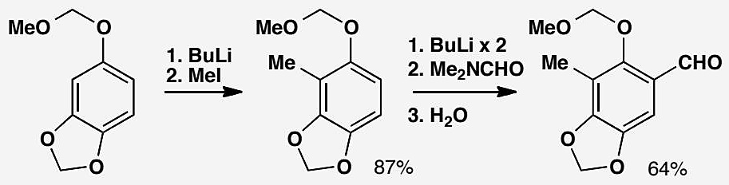
📖 查看答案
Answer (English):
Both reactions involve ortholithiation—deprotonation of the aromatic ring to form an intermediate aryllithium. The deprotonation occurs where the BuLi can be ‘guided in’ by coordinating oxygen atoms. The methoxymethyl acetal, with its two oxygen atoms, is very good at doing this, so we expect deprotonation at one of the two positions ortho to this group. The other acetal is also a complexing group, so the deprotonation happens in between the two oxygen atoms.
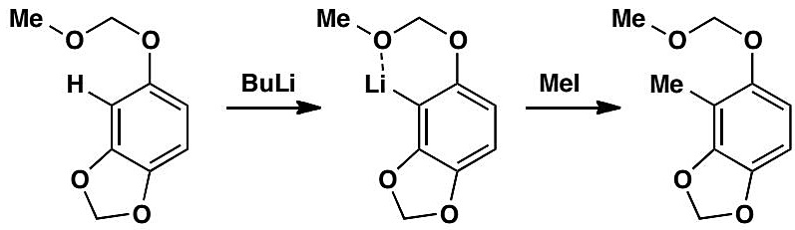
In the second step, deprotonation can again take place next to the methoxymethyl group. Two equivalents of BuLi are needed because the most acidic proton is in fact one of the protons of the methyl group: a benzyl lithium forms first, and then a more reactive aryllithium. When the electrophile (DMF) is added, it reacts only with the last formed, more basic anion.
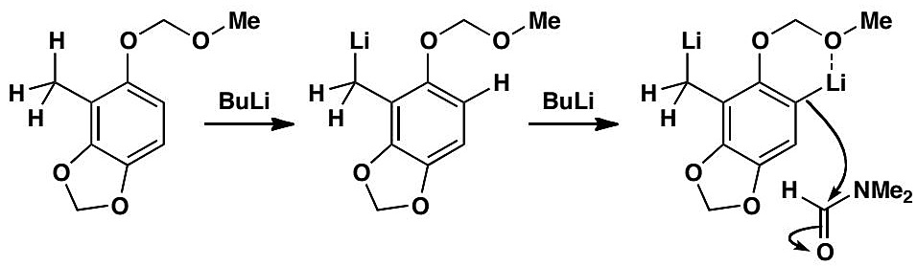
Phenyllithiums are more basic than benzyllithiums, because in benzyllithiums the ‘anion’ is conjugated with the ring; in phenyllithiums the ‘anion’ is perpendicular to the π system (like the lone pair in pyridine).
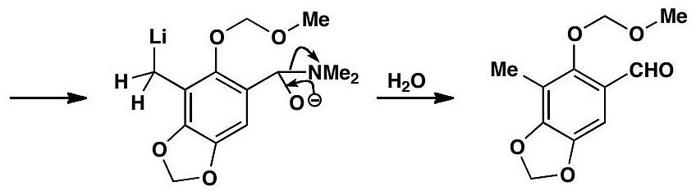
中文解析：
第一步：邻位锂化（ortholithiation） - BuLi通过与氧原子的配位作用被”引导”到邻位去质子化 - 甲氧基甲基缩醛（CH₂(OCH₃)₂）有两个氧原子，配位能力很强 - 另一个缩醛也是配位基团 - 结果：去质子化发生在两个配位基团之间的位置
第二步：需要2当量BuLi的原因 1. 第一个BuLi：拔除甲基上最酸性的H（苄基H，pKa≈41）→形成苄基锂（benzyllithium） 2. 第二个BuLi：拔除芳环上相邻的H →形成芳基锂（aryllithium） 3. 两个负离子的碱性不同：芳基锂 > 苄基锂（芳基锂的负电子垂直于π体系，无法共轭稳定化） 4. 化学选择性：加入亲电体DMF时，只与最后形成的、更碱性的芳基锂反应
关键概念： - 苄基负电子：与苯环共轭→稳定化→碱性较弱 - 芳基负电子：垂直于π体系（类似吡啶中N的孤对电子）→无法共轭稳定化→碱性更强

2.63 药物tanomastat合成中选择性
【中文】解释药物tanomastat合成中展示的区域选择性。
【原文】 Explain the regioselectivity displayed in this synthesis of the drug tanomastat.
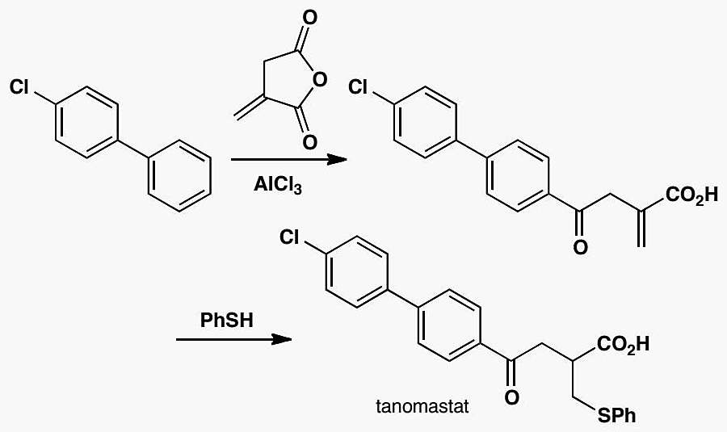
📖 查看答案
Answer (English):
The first reaction is a Friedel-Crafts acylation. There are two rings and two carbonyl groups. One ring is chlorinated: chlorine has a deactivating effect on electrophilic aromatic substitution, so the non-chlorinated ring reacts. The two carbonyls differ in that the top one is (a) less hindered and (b) not conjugated, both of which contribute to its greater reactivity. There is also the question of regioselectivity in the way that the acylation occurs at the para position of the non-chlorinated ring. Aryl substituents are ortho,para directing, and steric factors favour the para over the ortho positions.
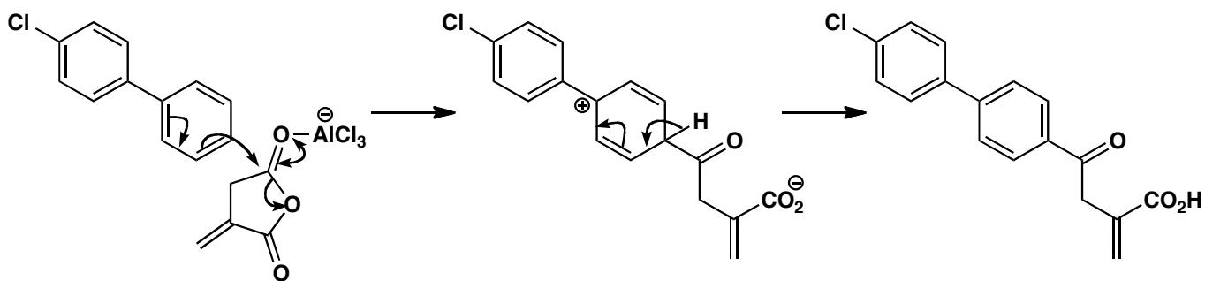
In the second step, thiophenol gives the conjugate addition, rather than the direct addition product to either carbonyl group. Sulfur nucleophiles are soft, and this is typical behaviour for thiols.
中文解析：
第一步：Friedel-Crafts酰基化
需要解释三个层次的选择性：
- 化学选择性（环的选择）：两个芳环中，一个含Cl（失活基），另一个不含。Cl通过诱导效应降低环上电子密度→对亲电取代有失活作用。因此，未氯化的环更容易被亲电进攻。
- 化学选择性（羰基的选择）：两个酰氯羰基中：
  - 上方羰基：位阻较小 + 未与苯环共轭→活性更高
  - 下方羰基：位阻较大 + 与苯环共轭→活性较低
  - 因此上方羰基被选择性地活化为亲电体
- 区域选择性（进攻位点）：酰化发生在非氯化环的对位。芳基取代基是邻/对位定位基，位阻效应 favor 对位。
第二步：硫酚的共轭加成 - PhSH是软亲核试剂（S原子极化率大） - 软亲核试剂优先进攻软亲电位点→共轭加成到C=C双键 - 而不是进攻硬亲电位点（C=O）→直接加成 - 这是硫醇的典型行为

2.64 药物etalocib前体芳香合成
【中文】该化合物是药物etalocib的合成前体。建议一种合成路线。提示：考虑使用亲核芳香取代。
【原文】 This compound is needed as a synthetic precursor to the drug etalocib. Suggest a synthesis. Hint: consider using nucleophilic aromatic substitution.
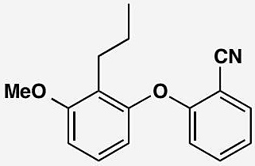
📖 查看答案
Answer (English):
There are lots of ortho relationships in this compound. Somehow we have to join the two aromatic rings together to make an ether. This can only really be done by nucleophilic aromatic substitution, so we need to look for an electron-withdrawing group to help us. The nitrile is in the right place, provided we have a leaving group (such as fluoride) ortho to it. So our last step can be as shown:
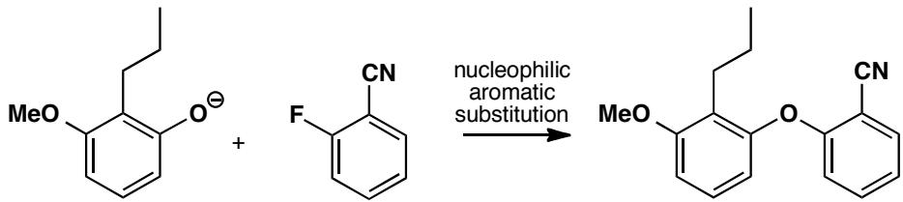
To make the left hand ring we have to consider what methods are available to introduce the three substituents. It’s always easier to add C-substituents than O-substituents, so we might consider how to alkylate the phenol below. The solution used was to use ortholithiation, making the dianion with two equivalents of BuLi and making use of the fact that two O substituents guide the BuLi in to deprotonate the position between them.
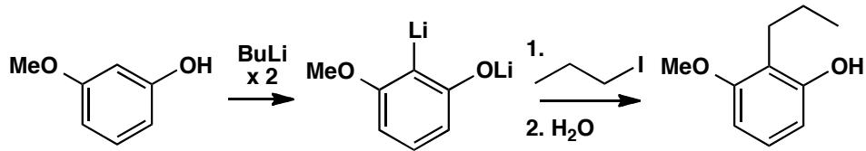
中文解析：
该合成涉及两个关键策略：亲核芳香取代连接两环 + 邻位锂化引入取代基。
逆合成分析——最后一步：两个芳环的连接 - 醚键的形成需要C-O键断裂→亲核芳香取代（SNAr） - SNAr需要强吸电子基活化邻位的离去基团 - CN是吸电子基，F是好的离去基（C-F键弱于C-Cl键在SNAr中的断裂） - 最后一步：酚氧负离子进攻含CN和F的芳环→取代F→形成醚键
左环的合成——邻位锂化 - 三个取代基（OH, OMe, 烷基）需要被引入 - C-取代基比O-取代基更容易引入 - 关键洞察：两个含O取代基（OH和OMe）可以通过配位导向BuLi到它们之间的位点 - 用2当量BuLi→先形成O上的锂化物，再在两个O之间去质子化→芳基锂 - 芳基锂与亲电体（如CO₂或烷基卤）反应→引入C-取代基
为什么不用Friedel-Crafts烷基化？ - FC烷基化有重排问题（一级碳正离子→更稳定的碳正离子） - FC酰基化+还原可以避免重排，但位阻和区域选择性可能有问题 - 邻位锂化可以精确控制取代位置

2.65 自由基反应+构象和立体化学复习
【中文】Corey 的 epibatidine（地棘蛙素）全合成的最后几步如下图所示。给出前两个反应的机理，并为最后一步建议一种试剂。
【原文】The last few stages of Corey’s epibatidine synthesis are shown here. Give mechanisms for the first two reactions and suggest a reagent for the last step.
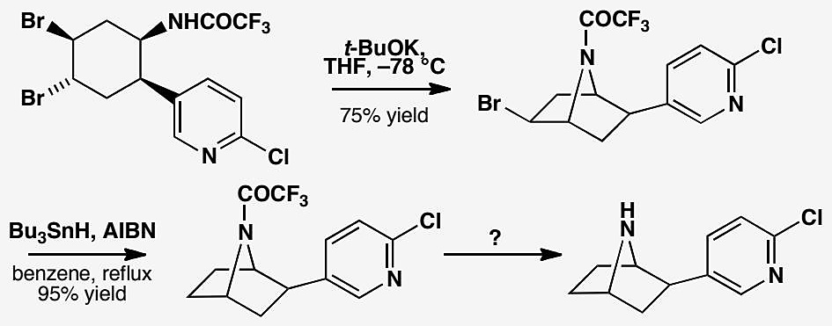
📖 查看答案
Answer (English): The first step involves deprotonation of the rather acidic amide (the CF₃ group helps) and the displacement of the only possible bromide—the one on the opposite face of the six-membered ring as the $S_{N}2$ reaction must take place with inversion.
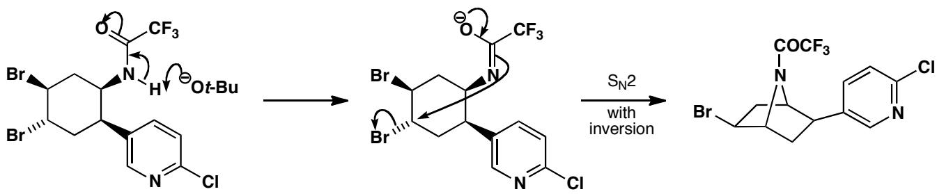
The second step is a standard dehalogenation by Bu₃SnH. AIBN generates Bu₃Sn· by hydrogen abstraction from the reagent and this removes the bromine. Make sure you complete the chain and do not use H· at any point.
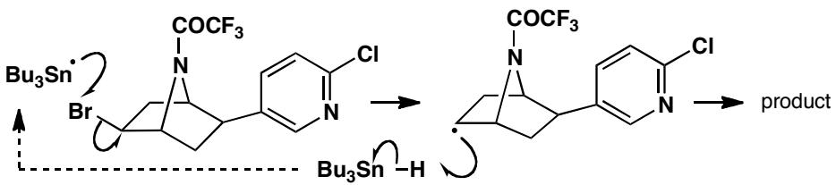
Finally we need to hydrolyse the amide. This normally requires strong acid or alkali but the CF₃ group makes this amide significantly more electrophilic than most and milder conditions can be used. Corey actually used NaOMe in methanol at 13 °C for two hours and got a yield of 96%. Any reasonable conditions you may have chosen would be fine too.
中文解析：
关键步骤：
第一步：分子内SN2环化 1. CF₃基团使酰胺N-H酸性增强 → 碱去质子化 → 酰胺氮负离子 2. 氮负离子对六元环上反面的C-Br进行SN2进攻（必须在反面，因为SN2要求背面进攻/构型翻转） 3. 形成新的C-N键，构建epibatidine的双环骨架
第二步：Bu₃SnH自由基脱溴 1. AIBN引发：热分解产生自由基 → 从Bu₃SnH夺氢 → 产生Bu₃Sn· 2. Bu₃Sn·从底物夺取Br → 产生碳自由基 3. 碳自由基从另一分子Bu₃SnH夺氢 → 得到产物 + 再生Bu₃Sn·（链传递） 4. 注意：不能画H·直接参与，必须通过Bu₃Sn·/Bu₃SnH循环
第三步：酰胺水解 - CF₃的强吸电子效应使酰胺羰基更缺电子，更容易被亲核进攻 - 温和条件即可水解：NaOMe/MeOH, 13°C, 2h → 96%收率 - 产物是游离胺（epibatidine的去甲基类似物）
注意：这个例子展示了自由基反应在天然产物全合成中的应用，以及CF₃基团如何活化通常惰性的酰胺键。

2.66 自由基关环的奇特立体化学
【中文】为该反应提出一个机理，解释为什么起始原料的非对映异构体混合物会给出单一非对映异构体的产物。是否还存在其他形式的选择性？（反应式见图）
【原文】Suggest a mechanism for this reaction explaining why a mixture of diastereoisomers of the starting material gives a single diastereoisomer of the product. Is there any other form of selectivity?
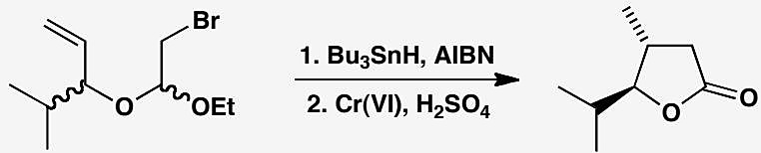
原文题目：Suggest a mechanism for this reaction explaining why a mixture of diastereoisomers of the starting material gives a single diastereoisomer of the product. Is there any other form of selectivity?
📖 查看答案
Answer (English): The abstraction of bromine, at first by AIBN and thereafter by Bu₃Sn· produces a radical that again does not eliminate but adds to an alkene. A five-membered ring is formed (this is usually the more favourable closure) by attack on the alkene on the opposite side from that occupied by the i-Pr group. The product is a mixture of diastereoisomers as no change occurs at the acetal centre.
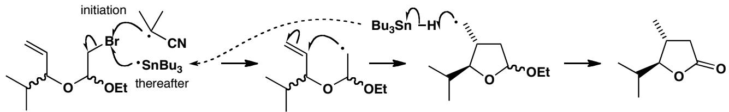
Acid-catalysed oxidation first hydrolyses the acetal and then oxidizes either the hemiacetal or the aldehyde to the lactone. Now the molecule is one diastereoisomer as the ambiguous centre is planar. The other form of selectivity is the ring size (see the textbook, p. 1000).
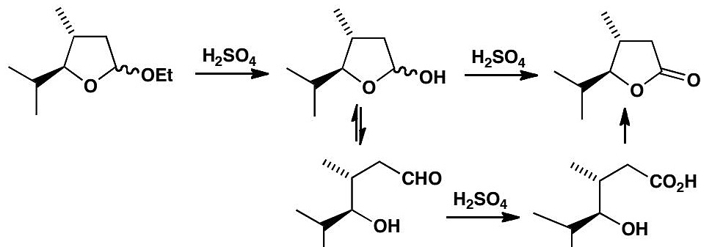
中文解析：
关键步骤：
第一步：自由基关环 1. AIBN引发 → Bu₃Sn·从底物夺取Br → 产生碳自由基 2. 碳自由基对分子内烯烃进行5-exo关环（五元环通常比六元环更有利） 3. 立体选择性：自由基从i-Pr基团的反面进攻烯烃（空间位阻控制） 4. 关环后从Bu₃SnH夺氢，得到产物
为什么非对映体混合物得到单一产物？ - 起始原料是缩醛（acetal）的非对映体混合物 - 关环发生在缩醛中心的远处，不影响缩醛的立体化学 - 但关环产生了一个新的手性中心，且选择性由i-Pr基团的空间位阻控制 - 因此两种非对映体起始物都给出相同的关环产物（加上缩醛仍为混合物）
第二步：酸催化氧化 1. 酸水解缩醛 → 半缩醛/醛 2. 氧化（如PCC或Swern）→ 内酯 3. 此时”模糊”的手性中心变为平面（羰基碳），所以产物是单一非对映体
其他选择性：环大小选择性——5-exo关环（五元环）通常优于6-endo关环（六元环）
注意：这个例子说明自由基关环的立体化学可以由底物上的取代基空间位阻控制，而不是由自由基中心的立体化学决定。

2.67 硫叶立德化学区域和立体化学
【中文】解释该反应的区域化学（regiochemistry）和立体化学。（反应式见图）
【原文】Explain the regiochemistry and stereochemistry of this reaction.
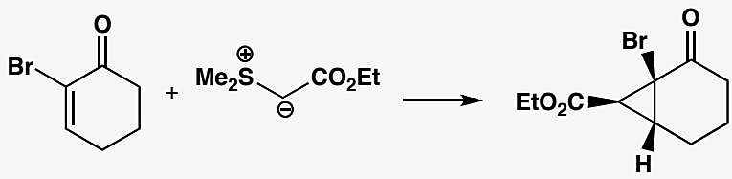
原文题目：Explain the regiochemistry and stereochemistry of this reaction.
📖 查看答案
Answer (English): The ylid is stabilized by conjugation with the ester group—you can think of it also as an enolate. We can expect reversible addition to the carbonyl group and hence conjugate addition under thermodynamic control. The stereochemistry of the ring junction is inevitable: only a cis ring can be made (a trans-fused ring would be too strained). The interesting centre is that of the ester on the three-membered ring. It too is in a more stable configuration: on the outside of a folded molecule. The intermediate is probably a mixture of diastereoisomers, but as the conjugate addition is reversible the cyclopropane may be formed by cyclization of only the diastereoisomer that can give the more stable product.
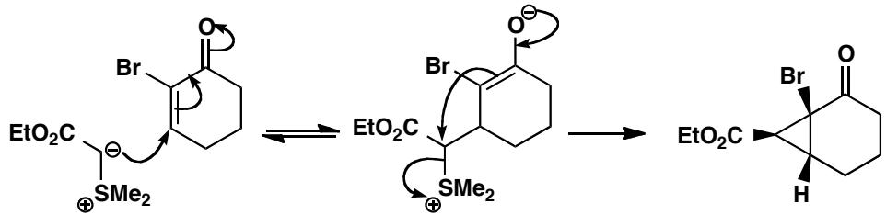
中文解析：
关键步骤： 1. 稳定化叶立德：酯基与叶立德共轭，使其稳定化（可视为烯醇负离子等价体） 2. 热力学控制：由于稳定化叶立德的加成是可逆的，反应在热力学控制下进行共轭加成 3. 环接立体化学：只能形成顺式稠环（trans-fused环张力过大） 4. 酯基构型：三元环上酯基处于折叠分子的外侧（更稳定构型） 5. 立体选择性来源：虽然中间体可能是非对映异构体混合物，但由于共轭加成可逆，只有能给出更稳定产物的异构体最终环化
核心要点：稳定化硫叶立德 → 可逆加成 → 热力学控制 → 最稳定产物。

2.68 分子内Diels-Alder立体化学
【中文】论证这个分子内 Diels–Alder 反应中的立体选择性。（反应式见图）
【原文】Justify the stereoselectivity in this intramolecular Diels-Alder reaction.
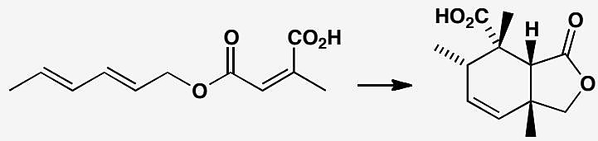
原文题目：Justify the stereoselectivity in this intramolecular Diels-Alder reaction.
📖 查看答案
Answer (English): Intramolecular Diels-Alder reactions can give endo- or exo- products. We should first discover which this is. Drawing the transition state for the endo reaction, we find that it is correct — the endo product is formed. So electronic factors dominate, perhaps because the dienophile has such a low-energy LUMO and it has two carbonyl groups for secondary orbital overlap with the back of the diene.
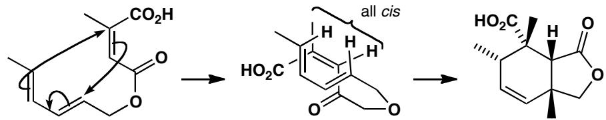
中文解析：
关键分析： 1. endo/exo选择性：分子内DA反应可以给出endo或exo产物，需要确定实际产物是哪个 2. 过渡态分析：画出endo反应的过渡态，发现与实际产物一致——产物确实是endo构型 3. 电子因素主导： - 亲二烯体具有低能量LUMO（含两个羰基吸电子基） - 两个羰基基团可以与二烯体背面的轨道发生次级轨道重叠（secondary orbital overlap） - 这种次级轨道相互作用稳定了endo过渡态 4. 结论：尽管分子内反应中链的几何可能 favor exo，但电子因素（次级轨道重叠）占主导，因此endo产物为主

2.69 分子间+分子内DA区域立体选择性
【中文】解释这些反应中单一加合物的形成。（反应式见图）
【原文】Explain the formation of single adducts in these reactions.
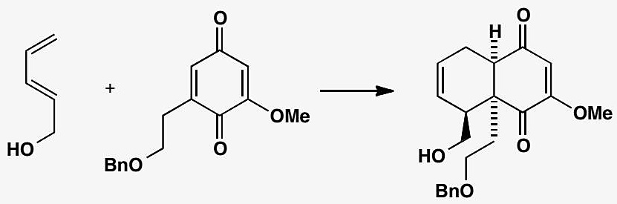
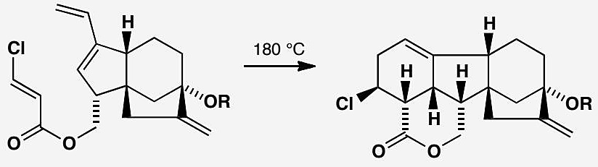
原文题目：Explain the formation of single adducts in these reactions.
📖 查看答案
Answer (English):
Reaction 1 (intermolecular): The stereochemistry is straightforward: it gives the endo product.
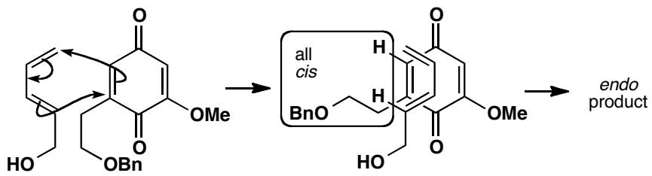
These are early steps in Corey’s synthesis of the plant hormone gibberellic acid (E. J. Corey et al., J. Am. Chem. Soc., 1978, 100, 8031).
The regiochemistry is not quite so simple. The diene has the larger HOMO coefficient at the top end as drawn, so we must deduce that the largest LUMO coefficient in the unsymmetrical quinone is at the top left as drawn. This would result from the electron-donating MeO group making the top carbonyl group and the right-hand alkene less electrophilic, while the bottom carbonyl activates the top end of the left-hand alkene. Or, if you use the mnemonic, this is an ‘ortho’ product.
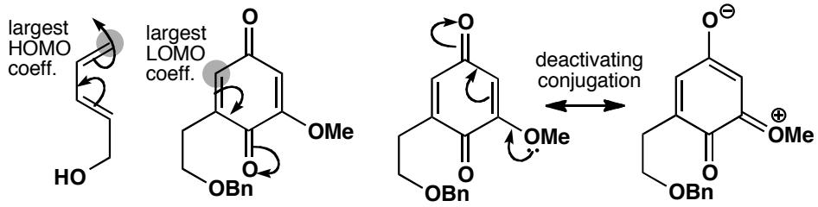
Reaction 2 (intramolecular): The second example is intramolecular so the regiochemistry is determined by that alone: the ester linkage between the diene and the dienophile is too short for any variation. This same link (‘tether’) also forces the dienophile to approach the diene from below. All that remains is the endo/exo question and the diagram shows that the product is endo with the carbonyl group tucked under the back of the diene.
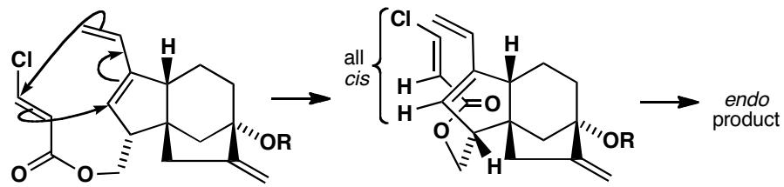
中文解析：
反应1（分子间DA）： 1. 区域选择性：不对称醌作为亲二烯体，其LUMO系数分布不均——MeO基团供电子使上方羰基和右侧烯烃的亲电性降低，而下方羰基活化了左侧烯烃的上端 2. “ortho”规则：二烯体HOMO系数较大的一端与亲二烯体LUMO系数较大的一端相连 → “ortho”产物 3. 立体选择性：endo产物为主（酯基藏在二烯体下方）
反应2（分子内DA）： 1. 区域选择性：分子内反应中，酯键（tether）连接二烯体和亲二烯体，长度太短无法改变连接方式 → 区域选择性由tether决定 2. 面选择性：tether迫使亲二烯体只能从二烯体下方接近 3. endo/exo：产物为endo构型，羰基藏在二烯体背面

2.70 1,3-偶极环加成立体化学控制
【中文】画出这些反应的机理并解释其立体化学。（反应式见图）
【原文】Draw mechanisms for these reactions and explain the stereochemistry.
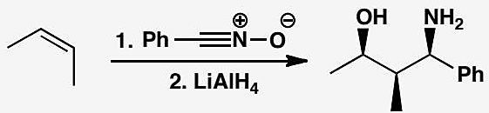
原文题目：Draw mechanisms for these reactions and explain the stereochemistry.
📖 查看答案
Answer (English): The nitrile oxide adds in one step to the cis alkene to give a single diastereoisomer of the 1,3-dipolar cycloadduct. This is a [3+2] cycloaddition with the three-carbon dipole supplying four electrons. The two methyl groups on the alkene start cis and remain so in the adduct.
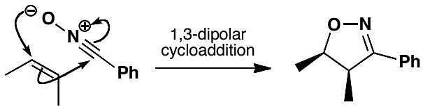
The first reduction must be of the imine as it is stereoselective, with hydride being transferred to the face of the five-membered ring opposite to the methyl groups. N–O reduction follows.
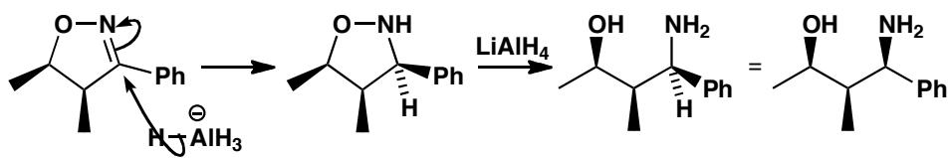
If reduction of the N–O bond occurred first, we should expect little control in the reduction of the open chain imine.
中文解析：
关键步骤： 1. [3+2]环加成：腈氧化物（nitrile oxide）与cis烯烃一步反应，生成单一非对映体的1,3-偶极环加成产物 - 这是[3+2]环加成，三碳偶极体提供4个电子 - 烯烃上的两个甲基起始为cis，在产物中保持cis 2. 立体专一性：反应是立体专一的——cis烯烃给出cis产物 3. 还原顺序： - 第一步必须是亚胺（imine）的还原，因为这是立体选择性的 - 氢负离子从五元环与甲基相反的一面转移（立体选择性还原） - N-O键的还原在第二步 - 关键：如果先还原N-O键，开链亚胺的还原将没有立体控制

2.71 硝酮环加成区域立体选择性
【中文】给出这些反应的机理，并解释其中的区域和立体化学控制（或控制的缺失！）。注意：MnO₂ 可将烯丙醇氧化为烯酮（enone）。（反应式见图）
【原文】Give mechanisms for these reactions and explain the regio- and stereochemical control (or lack of it!). Note that MnO₂ oxidizes allylic alcohols to enones.
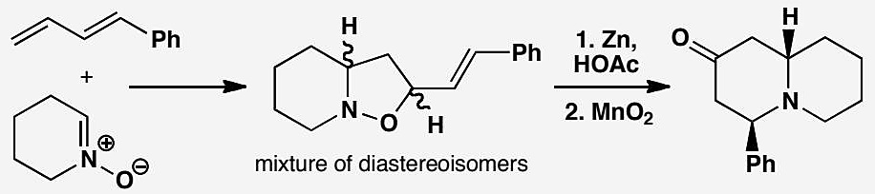
原文题目：Give mechanisms for these reactions and explain the regio- and stereochemical control (or lack of it!). Note that MnO₂ oxidizes allylic alcohols to enones.
📖 查看答案
Answer (English): The nitrone uses its LUMO (the π* of the C=N bond) to react with the HOMO of the diene whose largest coefficient is at the end away from the phenyl group (this is where an electrophile would react). There is no selectivity as there is no conjugation and no exo/endo selection.
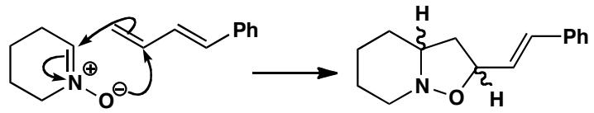
Reduction with zinc cleaves the N–O bond and MnO₂ oxidizes the allylic alcohol to the enone. At this point there is only one chiral centre so the mixture of diastereoisomers has become one compound. Conjugate addition of the amine gives the new ring.
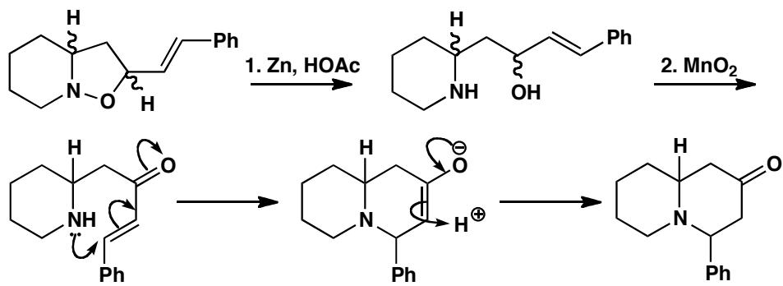
The stereochemistry is more difficult to explain. The product will choose a trans ring junction (the nitrogen can invert and trans 6,6-ring fusions are more stable), but that means the phenyl group has to be axial. It seems likely that this is the kinetic product. It looks as though the ring closes with the best overlap between the nitrogen lone pair and the π* orbital of the enone to give a cis ring junction that equilibrates by pyramidal inversion at nitrogen to the more stable trans ring junction.
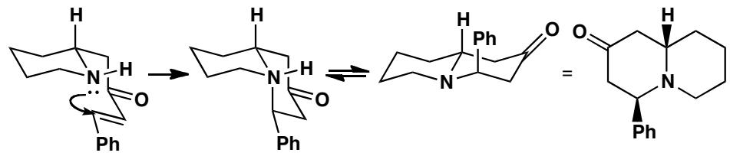
中文解析：
环加成步骤： 1. 硝酮的LUMO：C=N键的π*轨道与二烯体的HOMO相互作用 2. 区域选择性：二烯体HOMO系数在远离Ph的一端最大（亲电试剂会进攻的位置） 3. 立体选择性：无明显选择性——没有共轭，也没有endo/exo选择
后续转化： 1. Zn还原：断裂N-O键 2. MnO₂氧化：将烯丙基醇氧化为烯酮 3. 关键：此时只有一个手性中心 → 非对映体混合物变为单一化合物 4. 共轭加成：胺对烯酮的共轭加成形成新环
立体化学解释： 1. 环连接方式：产物选择trans环连接（N可翻转，trans 6,6-环融合更稳定） 2. Ph的轴向位置：trans环连接迫使Ph处于轴向位置 3. 机理：环闭合时N孤对电子与烯酮π*轨道重叠最好 → 先形成cis环连接 → N的锥形翻转 → 更稳定的trans环连接 4. 动力学控制：这很可能是动力学产物

2.72 巧妙不对称诱导方法分析
【中文】在下面的反应序列中，扁桃酸（mandelic acid）的立体化学通过一系列立体化学控制的反应被传递到一个新的羟基酸中。请给出每一步反应的机理，并指出它是立体专一的（stereospecific）还是立体选择的（stereoselective）。对第一步和最后一步反应中新立体中心的产生给出合理的解释。（反应序列见图）
【原文】In the following reaction sequence, the stereochemistry of mandelic acid is transmitted to a new hydroxy-acid by stereochemically controlled reactions. Give mechanisms for each reaction and state whether it is stereospecific or stereoselective. Offer some rationalization for the creation of new stereogenic centres in the first and last reactions.
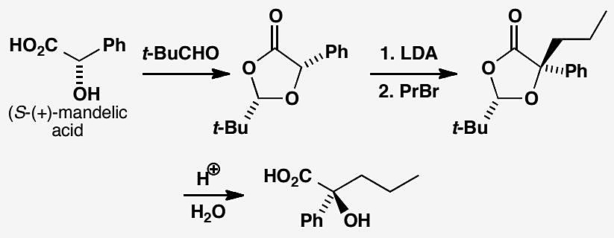
📖 查看答案
Answer (English): The first reaction amounts to cyclic acetal formation except that one of the ‘alcohols’ is a carboxylic acid. The reaction is stereospecific (no change) at the original chiral centre and stereoselective at the new one. The second reaction creates a lithium enolate and alkylates it. It is again stereospecific at the unchanged chiral centre and stereoselective at the new one. Finally, acetal hydrolysis preserves the new quaternary centre unchanged (stereospecific) by a mechanism that is the reverse of the first step.
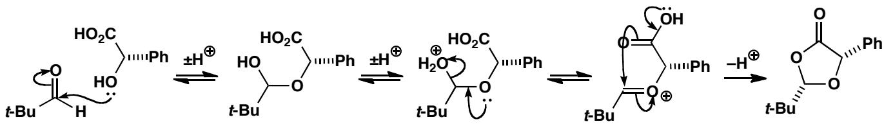
Now, as far as the rationalization is concerned, the first step takes place through a sequence of reversible reactions and therefore under thermodynamic control so the most stable product will be formed. It may seem surprising that this should be the cis compound, but the conformation of this chair-like five-membered ring prefers to have the two substituents pseudoequatorial.
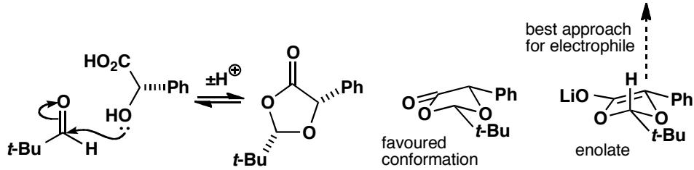
The alkylation is under kinetic control and, as a lithium enolate has more or less a flat ring, the alkyl halide approaches the opposite face to the t-Bu group. It has to approach orthogonally to the ring as it must overlap with the p orbital of the enolate.
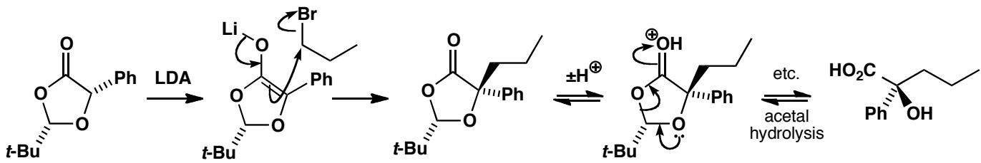
This is Seebach’s clever method of preserving the knowledge of a chiral centre while it is destroyed in a reaction. First a temporary centre (at the t-butyl group) is created in a stereoselective reaction; the original centre is destroyed by enolization but the temporary centre can be used to re-create it.
中文解析：
整体策略分析： 这是Seebach教授设计的精巧不对称诱导方法，核心思想是：在手性中心被反应（烯醇化）破坏之前，先用手性中心上的信息创建一个”临时手性中心”，然后利用这个临时手性中心在反应后重新建立原始手性中心的立体化学信息。这是一种”手性信息暂存与重建”的策略。
逐步分析：
- 第一步——环缩醛形成（热力学控制）：
  - 机理：扁桃酸的OH和COOH与醛酮反应，形成五元环缩醛（一个”醇”实际上是羧酸）。可逆反应序列，热力学控制
  - 立体化学：原始手性中心（扁桃酸α-碳）→立体专一性（构型不变）；新生成的手性中心（连接t-Bu的碳）→立体选择性
  - 关键解释：五元环的椅式构象使两个取代基（Ph和t-Bu）优先占据假赤道位（pseudoequatorial），因此生成cis产物。这看起来违反直觉（大基团在同侧），但假赤道位的椅式构象确实最稳定
- 第二步——烯醇化/烷基化（动力学控制）：
  - 机理：用LiHMDS等碱生成锂烯醇盐，然后用烷基碘（如MeI）进行烷基化
  - 立体化学：原始手性中心→立体专一性（构型不变）；新烷基化中心→立体选择性
  - 关键解释：锂烯醇盐的环近似平面，烷基卤必须从t-Bu基团的对面接近，且必须垂直于环平面以与烯醇盐的p轨道重叠。这种面选择性由t-Bu的空间位阻决定
- 第三步——缩醛水解（立体专一性）：
  - 机理：酸性水解，是第一步的逆反应
  - 立体化学：所有手性中心构型不变（立体专一性），包括新建立的季碳中心
Seebach方法的精妙之处： - 扁桃酸的手性信息 → 通过缩醛化 → 传递给t-Bu位置（临时手性中心） - 烯醇化破坏原始手性中心，但临时手性中心不受影响 - 临时手性中心控制烷基化的面选择性 → 重建原始手性中心 - 最后水解移除临时手性中心，留下具有新手性中心的产物 - 引用：D. Seebach et al., J. Am. Chem. Soc., 1983, 105, 5390

2.73 构象分析立体选择性拆分组合
【中文】请解释由 (+)-胡薄荷酮（(+)-pulegone）合成手性辅基 8-苯基薄荷醇（8-phenylmenthol）过程中的立体化学和机理。在用 Na 的 i-PrOH 溶液反应之后，混合物中的少量组分（13%）是什么？（反应式见图）
【原文】Explain the stereochemistry and mechanism in the synthesis of the chiral auxiliary 8-phenylmenthol from (+)-pulegone. After the reaction with Na in i-PrOH, what is the minor (13%) component of the mixture?
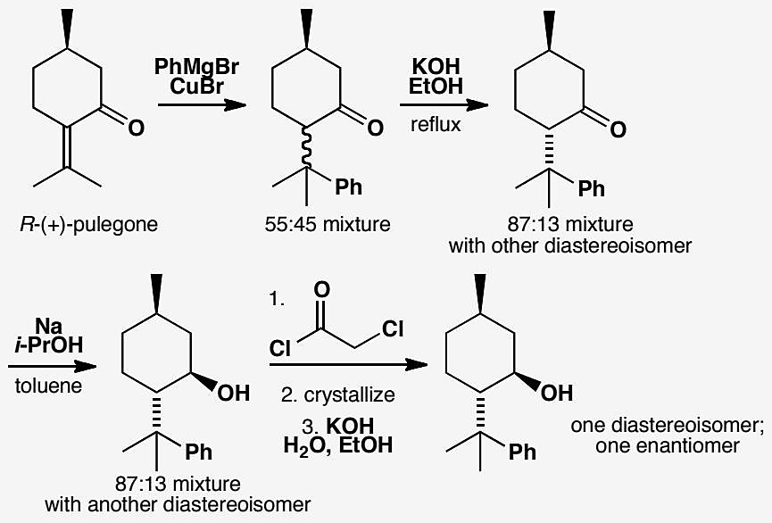
📖 查看答案
Answer (English): The first reaction is a conjugate addition that evidently goes without any worthwhile stereoselectivity. The stereochemistry is not fixed in the addition but in the protonation of the enolate in the work-up. Equilibration of the mixture by reversible enolate formation with KOH in ethanol gives mostly the all-equatorial compound.
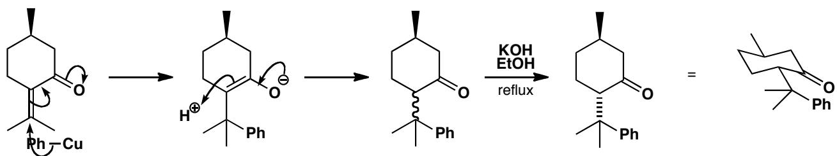
Reduction by that smallest of reagents, an electron, gives the all-equatorial product. Since the stereochemical ratio in the product is the same as in the starting materials (87:13), the reduction must be totally stereoselective. The all-equatorial ketone gives 100% all-equatorial alcohol and the minor isomer must give one other diastereoisomer.
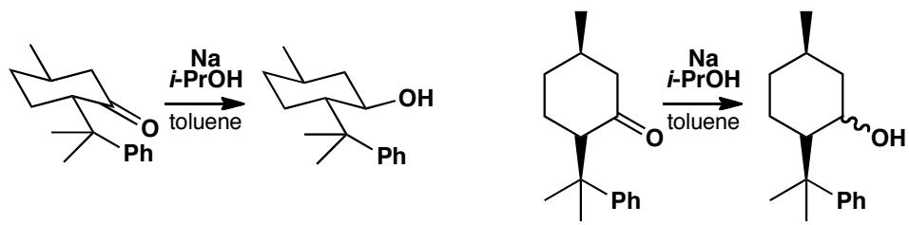
The mixture still has to be separated and, as it is a mixture of diastereoisomers, it can be separated by physical means. The chloroacetate is just a convenient crystalline derivative.
中文解析：
整体策略分析： 本题综合考查了构象分析、立体选择性反应和拆分技术在手性助剂合成中的应用。8-苯基薄荷醇（8-phenylmenthol）是一种重要的手性助剂（Corey手性助剂），用于不对称Diels-Alder反应等。从天然(+)-胡薄荷酮出发合成它，需要理解环己烷构象、共轭加成的立体化学和Birch还原的立体选择性。
逐步分析：
- 第一步——共轭加成（PhLi对(+)-胡薄荷酮的1,4-加成）：
  - 反应机理：PhLi对α,β-不饱和酮进行1,4-共轭加成，将苯基引入β-位
  - 立体选择性：无显著立体选择性——共轭加成本身不固定立体化学，立体化学在后续烯醇盐质子化时才确定
  - 后处理中的质子化步骤产生了非对映异构体混合物
- 关键步骤——碱性平衡化（KOH/EtOH）：
  - 可逆烯醇盐形成使混合物达到热力学平衡
  - 最稳定的异构体是全赤道位（all-equatorial）构象的化合物——所有取代基（异丙基、甲基、苯基）都处于赤道位
  - 混合物比例：87:13（全赤道位：其他）
- Birch还原（Na/i-PrOH）：
  - 电子作为还原剂，从酮还原为醇
  - 完全立体选择性：全赤道位酮→全赤道位醇（100%）
  - 证据：产物中87:13的比例与还原前底物比例相同，说明还原步骤本身没有改变比例
- 次要组分（13%）：
  - 还原前：全赤道位酮占87%，次要异构体（至少一个取代基在轴向位）占13%
  - 还原后：全赤道位醇占87%，13%是次要异构体的还原产物——即非全赤道位的醇（非对映异构体）
- 拆分：
  - 最终产物是两个非对映异构体的混合物（87:13）
  - 非对映异构体可通过物理方法分离（如分级结晶、色谱）
  - 氯乙酸酯只是便利的结晶衍生物，用于辅助结晶分离
为什么全赤道位构象最稳定： 环己烷椅式构象中，赤道位取代基没有1,3-二轴相互作用，能量更低。当三个取代基（PhCH₂、Me、i-Pr）全部在赤道位时，构象能最小。87:13的比值反映了全赤道位与其他构象之间的热力学平衡。
参考文献：O. Ort, Org. Synth. Coll., 1993, VIII, 552。

2.74 设计自己的不对称合成
【中文】请为图中所示化合物的单一对映体提出合成方案。
【原文】Suggest syntheses for single enantiomers of these compounds.
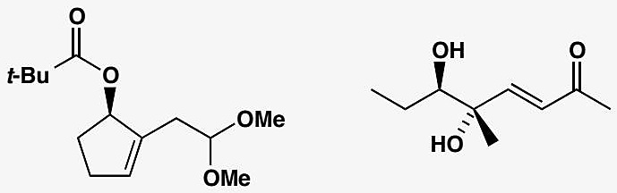
📖 查看答案
Answer (English): The first compound is an ester derived from a cyclic secondary alcohol that could be made from the corresponding enone by asymmetric reduction. Reduction with Corey’s CBS reducing agent gave the alcohol in 93% ee.
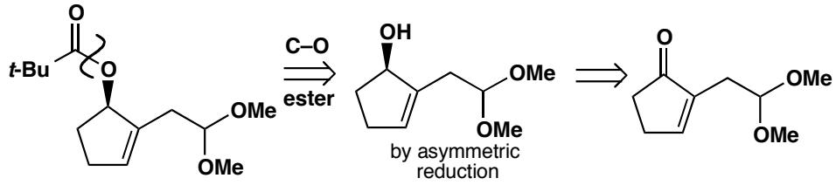
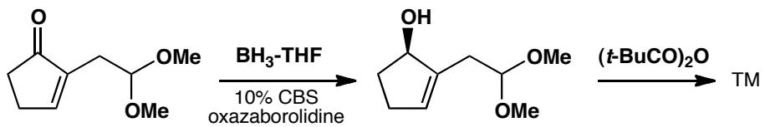
The second compound could be made by a Wittig reaction with a stabilized ylid and the required diol aldehyde derived from an epoxy-alcohol and hence an allylic alcohol by Sharpless epoxidation.
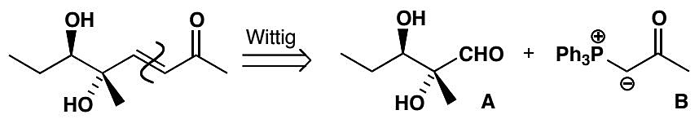
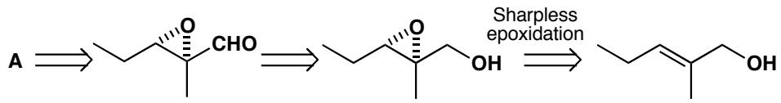
中文解析：
整体策略分析： 本题要求为两个手性目标分子设计单一对映体的合成路线。需要进行逆合成分析，识别目标分子的关键结构特征，然后匹配合适的不对称合成方法。这考查的是将不对称合成知识综合应用于合成设计的能力。
目标化合物1——环状手性酯：
逆合成分析： - 酯键切断 → 手性环状仲醇 + 酰氯/酸酐 - 手性环状仲醇 ← 不对称还原环状烯酮
合成路线： 1. 制备相应的环状烯酮底物 2. Corey-Bakshi-Shibata (CBS)不对称还原：使用CBS手性噁唑硼烷催化剂 + BH₃·THF，将环状烯酮还原为手性仲醇 3. ee值可达93% 4. 与相应的酸/酰氯进行酯化
CBS还原的立体选择性原理： - CBS催化剂通过配位到羰基氧上，将BH₃定向传递到羰基的一个面 - 催化剂的手性噁唑硼烷环决定了H⁻传递的面选择性 - 这是催化不对称还原的经典应用
参考文献：E. J. Corey and A. V. Gaval, Tetrahedron Lett., 1988, 29, 3201。
目标化合物2——含手性1,2-二醇和烯烃的链状化合物：
逆合成分析： - Wittig反应切断 → 醛组分 + 磷叶立德 - 醛 ← 环氧化物开环 → 烯丙醇 ← Sharpless不对称环氧化 - 烷基部分 ← 稳定化叶立德（Ph₃P=CHCO₂R）
合成路线： 1. 从简单的烯丙醇出发 2. Sharpless不对称环氧化：使用Ti(OiPr)₄、(+)-或(-)-DET、TBHP，选择性氧化烯丙醇的一个面，得到手性环氧化物 3. 环氧化物选择性开环 → 手性二醇醛 4. Wittig反应：稳定化叶立德（如Ph₃P=CHCO₂Et）与醛反应，得到含烯烃的目标化合物
为什么选Sharpless环氧化： - 底物是烯丙醇——Sharpless环氧化的完美底物 - 两种DET对映体都可获得，因此两种产物对映体都可合成 - 引用：S. Masamune et al., J. Am. Chem. Soc. 1975, 97, 3512
关键教学要点： - 不对称合成设计的核心是”结构特征→方法匹配” - CBS还原适合手性仲醇，Sharpless环氧化适合手性环氧化物/1,2-二醇 - 两种方法都是催化不对称方法（高效率、高ee值）

2.75 手性靶分子高效合成路线
【中文】图中所示的化合物是 Nutrasweet 公司开发的一种人工甜味剂。请为其合成提出一个策略。如果该化合物成为成功的产品、需要以数吨级（multi-tonne）规模生产，你提出的方案是否仍然适用？
【原文】This compound was developed by the Nutrasweet company as an artificial sweetener. Propose a strategy for its synthesis. Would your proposed approach still be suitable if the compound had turned out to be a successful product, required in multi-tonne quantities?
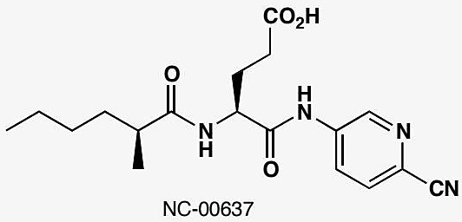
📖 查看答案
Answer (English): The target can be best disconnected into three fragments at the amide bonds. The aminopyridine can be made by the standard methods of heterocycle synthesis, so we are more interested in the other two chiral fragments. The middle one is an amino acid, and you should recognize it as a member of the chiral pool, (S)-glutamic acid, so this poses no problem of synthesis. The final fragment is a simple chiral carboxylic acid, so we need a method for its asymmetric synthesis. The most obvious choice is probably an asymmetric alkylation using Evans’ oxazolidinone auxiliary.
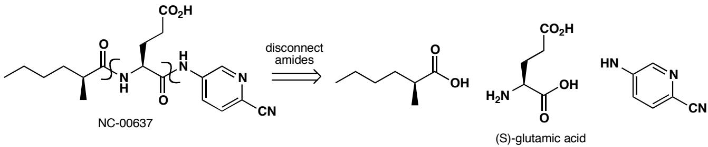
If this compound were needed on the tonne scale then auxiliary chemistry is no good, however efficient recycling may be. A good alternative for the synthesis of compounds with unfunctionalized chiral centres adjacent to carboxylic acids or alcohols is the use of ruthenium-catalysed hydrogenation.
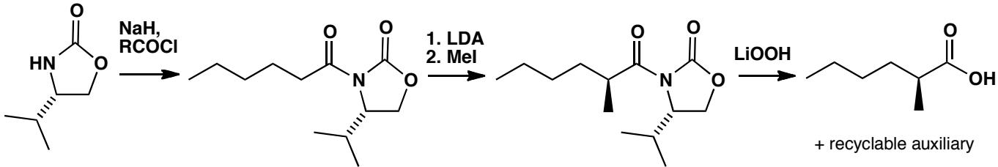
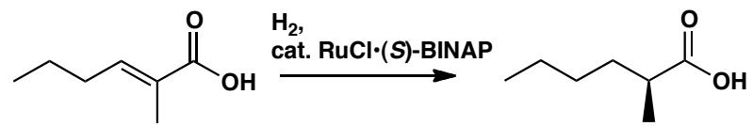
中文解析：
整体策略分析： 本题是竞赛拔高题，要求设计一个包含三个片段的复杂手性目标分子的合成路线，并评估路线在实验室规模（克级）和工业规模（吨级）下的适用性。这需要综合运用逆合成分析、手性池策略、手性助剂法和催化不对称方法，并理解不同规模下合成策略的选择原则。
逆合成分析——三片段切断： 目标分子可通过两个酰胺键切断为三个片段： 1. 片段A：氨基吡啶——通过杂环合成标准方法制备（第30章内容） 2. 片段B：中间体氨基酸——(S)-谷氨酸（glutamic acid） 3. 片段C：手性羧酸——需要不对称合成
片段B——(S)-谷氨酸： - 这是手性池化合物，天然存在，光学纯度100% - 作为谷氨酸家族的天然氨基酸，价格低廉 - 需要适当保护以形成正确的酰胺键 - 无需不对称合成——手性池策略的典型应用
片段C——手性羧酸的不对称合成（实验室规模）： - 首选方法：Evans手性噁唑烷酮助剂法 - 路线：(a) 己酸与Evans噁唑烷酮形成酰亚胺；(b) 用NaHMDS生成烯醇盐；(c) MeI烷基化（非对映选择性）；(d) 移除助剂，释放手性羧酸 - Evans助剂的噁唑烷酮环上的苄基/异丙基控制烷基化的面选择性 - ee值通常>95% - 适合克级到百克级制备
工业规模（吨级）的策略转换： - Evans助剂法不适合吨级生产：即使助剂回收率高，化学计量使用手性助剂在吨级下成本过高 - 替代方案：Ru催化不对称氢化 - 对于未官能团化的手性中心（邻近羧酸或醇），Ru催化氢化是优秀的工业方法 - 催化量的手性配体（如BINAP-Ru）即可实现高ee值 - 原子经济性高，催化剂可以回收再利用 - 适合吨级生产
两种规模策略的对比：
特征 | 实验室规模（克级） | 工业规模（吨级）
手性源 | Evans噁唑烷酮助剂（化学计量） | Ru催化氢化（催化量）
ee值 | >95% | >95%
成本考虑 | 助剂成本可接受 | 助剂成本不可接受
优势 | 方法可靠，底物范围广 | 原子经济性高，催化剂可回收
关键教学要点： - 合成策略必须考虑生产规模——实验室方法不一定适用于工业生产 - 手性助剂法适合小规模（高选择性但需化学计量手性源） - 催化不对称方法适合大规模（催化量手性源，原子经济性高） - 手性池策略在有合适天然原料时始终是首选

2.76 pH控制喹啉合成区域选择性
【中文】请解释为什么由相同原料出发的图中所示两个喹啉（quinoline）合成会（主要）给出不同的产物。
【原文】Explain why these two quinoline syntheses from the same starting materials give (mainly) different products.
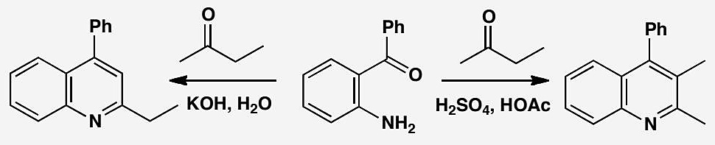
📖 查看答案
Answer (English): You have a choice here: either you first form an enol(ate) from butanone and do an aldol reaction with the aromatic ketone or you first make an imine and then form enamines from that. In either case, you would expect enol or enamine formation on the more substituted side in acid but the less substituted side in base.
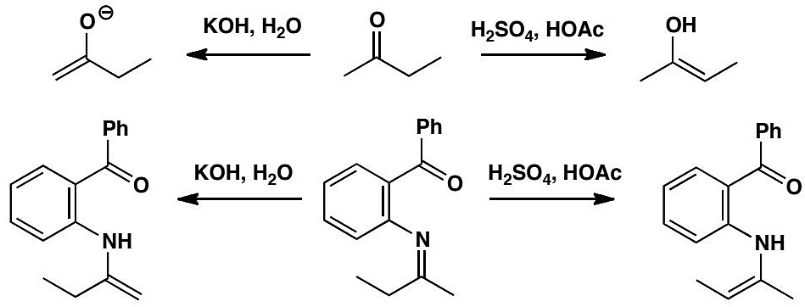
This selective route to quinolines by the Friedländer synthesis was discovered by E. A. Fehnel, J. Org. Chem., 1966, 31, 2899.
中文解析：
关键步骤： 1. 酸性条件（产物A为主）：先形成亚胺（胺+酮缩合），然后在酸催化下烯胺化——酸性条件有利于在取代较多的α位形成烯胺/烯醇，因为更稳定的碳正离子中间体 2. 碱性条件（产物B为主）：先形成烯醇负离子（碱夺取α-H），然后与芳香酮做Aldol反应——碱性条件有利于在取代较少的α位去质子化（动力学控制，位阻更小） 3. 区域选择性翻转：同一底物，通过pH控制可以翻转区域选择性——酸性→多取代烯胺；碱性→少取代烯醇负离子
核心概念：Friedländer喹啉合成中，pH通过控制烯胺/烯醇的形成位点来决定区域选择性。

2.77 饱和芳香杂环立体化学合成
【中文】请给出图中所示这些用于制备稠合吡啶（fused pyridine）的反应的机理。为什么必须使用保护基？
【原文】Give mechanisms for these reactions used to prepare a fused pyridine. Why is it necessary to use a protecting group?
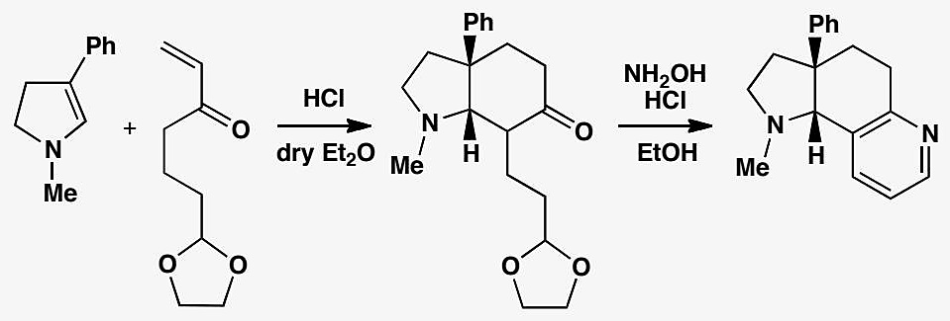
📖 查看答案
Answer (English): The first starting material is a stable cyclic enamine and conjugate addition is what we should expect with an enone. If the aldehyde were unprotected, direct addition might occur there as well as carbonyl condensations. The product is in equilibrium with both its enols, one of which can cyclize to form the new six-membered ring.
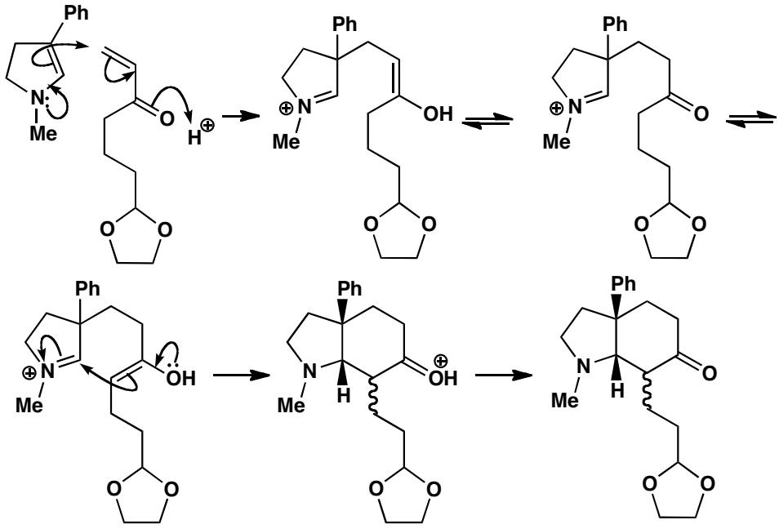
The enol must attack the five-membered ring in a cis fashion as the tether is too short to reach the other side. There is no control over one stereogenic centre (represented with a wiggly line) but that is unimportant as it is soon to disappear.
Now the reaction with hydroxylamine in acid solution. Formation of the oxime of the ketone produces one molecule of water—just enough to hydrolyse the acetal—and the pyridine synthesis is completed by cyclization and a double dehydration.
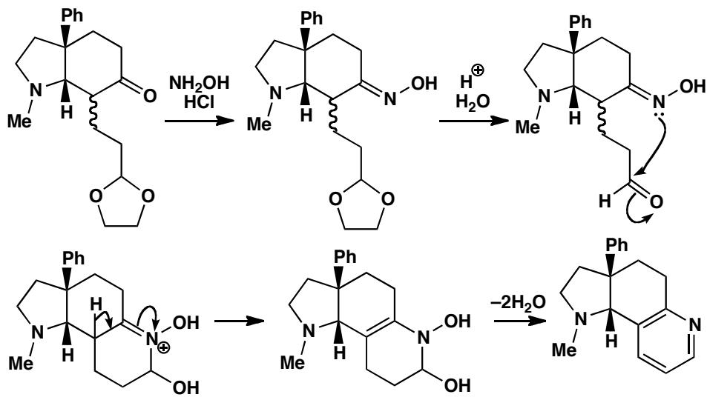
中文解析：
步骤一：Michael加成+分子内Aldol 1. 环烯胺作为亲核试剂，对烯酮做共轭加成（Michael加成） 2. 产物与两种烯醇互变平衡，其中一种可环化形成新的六元环 3. 环化必须是顺式（cis）——因为连接链太短，无法从反面进攻
保护基的作用：醛基如果不保护（缩醛保护），会发生直接加成（1,2-加成到醛）和各种羰基缩合副反应。缩醛保护确保只有共轭加成发生。
步骤二：羟胺+酸→吡啶合成 1. 羟胺与酮形成肟（oxime）——产生一分子水 2. 水恰好水解缩醛保护基，释放醛基 3. 醛与肟氮环化，双脱水完成吡啶环的构建
精妙设计：肟形成产生的水恰好用于脱保护——一石二鸟！顺式环化由tether长度控制。

2.78 环中立体化学控制探索
【中文】请评述这一反应序列（见图）中所实现的立体化学控制。
【原文】Comment on the control over stereochemistry achieved in this sequence.
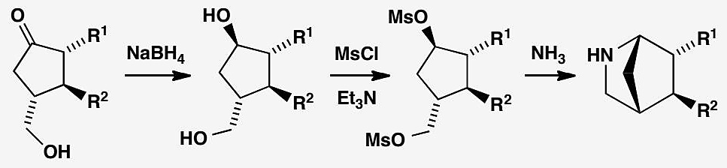
📖 查看答案
Answer (English): The reducing agent could attack either side of the ring in the first step but by reacting with the OH group it can deliver hydride intramolecularly from the bottom face. The mesylation does not affect the stereochemistry as no bonds are formed or broken at any of the stereogenic centres.
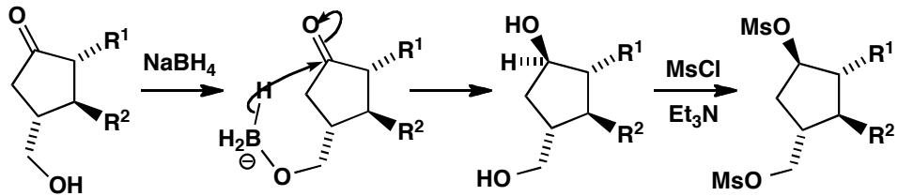
The reaction with ammonia probably starts with displacement of the primary mesylate and the second displacement is intramolecular. It is also stereospecific as $S_{N}2$ reactions must occur with inversion and, fortunately, the amine is on the bottom face.
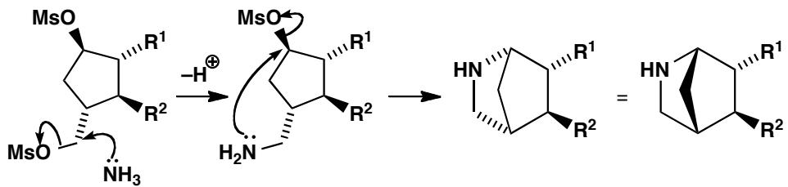
中文解析：
关键步骤： 1. 分子内氢负离子转移：还原剂虽然理论上可以从环的两侧进攻，但通过与OH基团反应，可以从底面（bottom face）分子内递送氢负离子，实现高度立体选择性的还原 2. 甲磺酰化：这一步不影响立体化学，因为没有任何手性中心上的键被形成或断裂。甲磺酰化只是将OH转化为更好的离去基团 3. 氨开环：氨首先取代伯位甲磺酰氧基（分子间$S_{N}2$），然后第二次取代是分子内的。由于$S_{N}2$反应必须发生构型翻转，且胺在底面，因此反应是立体专一性的
核心概念：分子内反应（如氢负离子递送和胺的分子内关环）可以实现极高的立体选择性，因为反应基团的空间关系被预先固定。

2.79 已有环侧关环反应立体化学控制
【中文】是什么控制了该产物（见图）的立体化学？建议你先画出机理，再考虑立体化学问题。
【原文】What controls the stereochemistry of this product? You are advised to draw the mechanism first and then consider the stereochemistry.
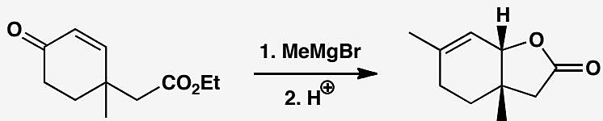
📖 查看答案
Answer (English): Grignard reagents tend to do direct rather than conjugate addition to enones, and the product shows that the methyl group has done just that. But the OH group is in the wrong position to cyclize to the ester and there doesn’t seem to be much scope for stereochemical control so we probably get a mixture of diastereoisomers.
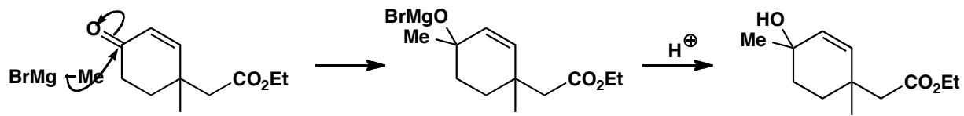
The first product is a tertiary allylic alcohol so it will lose water under the acidic work-up conditions to form a carbocation. Readdition of water to the other end of the allylic cation gives an alcohol that could cyclize to the final product.
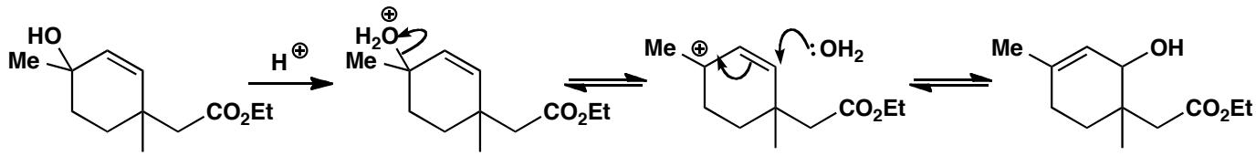
An alternative and probably better mechanism is that the ester, or the acid derived from it by hydrolysis, cyclizes onto the allylic cation. This cyclization gives the cis lactone directly from the allylic cation intermediate.
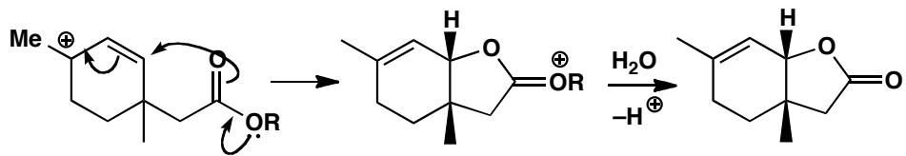
中文解析：
关键步骤： 1. Grignard 1,2-加成：甲基格氏试剂对烯酮进行1,2-直接加成（而非共轭加成），得到叔烯丙醇。第一步可能得到混合的非对映异构体 2. 烯丙基碳正离子：叔烯丙醇在酸性后处理条件下脱水，形成烯丙基碳正离子。水可以从碳正离子的另一端重新加成，得到可以关环的醇 3. 内酯化关环：更好的机理是酯（或水解后的酸）直接环化到烯丙基碳正离子上，直接从碳正离子中间体得到顺式内酯
核心概念：在已有环的侧面进行关环反应时，碳正离子中间体的平面性质允许亲核试剂从一侧进攻，而环的构象决定了进攻方向，从而实现立体化学控制。

2.80 非SN2构型翻转的关环反应
【中文】解释这些反应（见图）中的立体选择性。
【原文】Explain the stereoselectivity in these reactions.
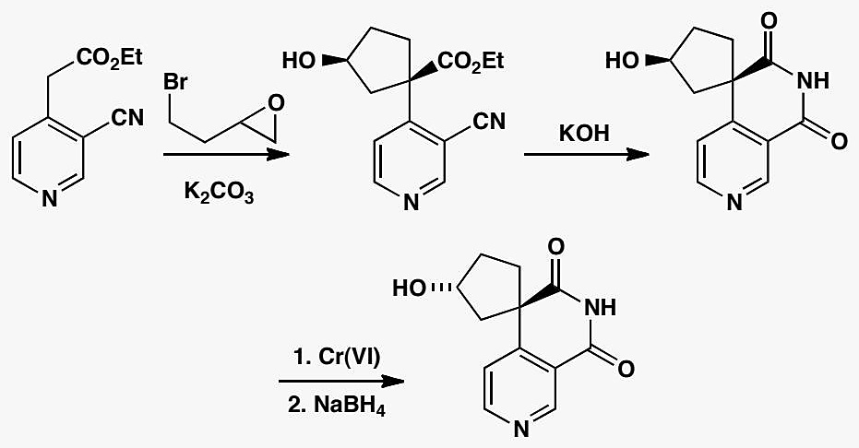
📖 查看答案
Answer (English): The first stereoselective reaction is surprising as it may appear that the initial alkylation decides the stereochemistry. But that is not the case. The ester enolate is very easily formed as it is stabilized by the pyridine ring and the nitrile as well as by the ester. Even a weakish base such as carbonate is good enough.
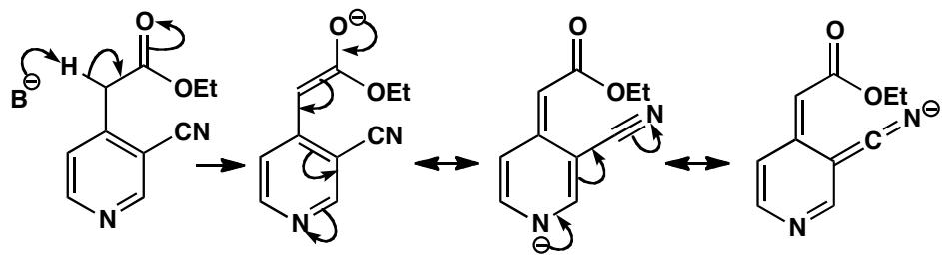
The first intermediate produced by alkylation with the primary alkyl bromide (or the epoxide) has two stereogenic centres and will no doubt be formed as a mixture of diastereoisomers. But this doesn’t matter as the enolate has to be reformed for the next alkylation, and that destroys one of the chiral centres.
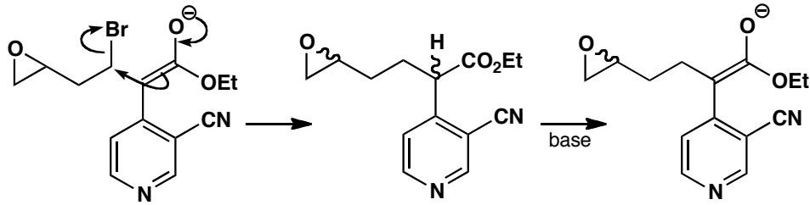
All now depends on the arrangement of the molecule for the cyclization step. The mechanism is straightforward enough but drawing the transition state is tricky. The vital feature is that the enolate carbon and the C–O bond of the epoxide must be collinear. The molecule folds so that the five-membered ring bends upwards away from the large pyridine ring.
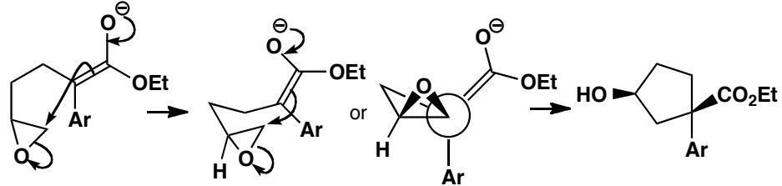
中文解析：
关键步骤： 1. 双负离子形成：碳酸盐虽然是弱碱，但由于酯基被吡啶环和氰基共同稳定，烯醇盐非常容易形成。第一次烷基化会产生两个手性中心的混合物，但这无关紧要 2. 第二次烯醇化”抹去”一个手性中心：为了进行第二次烷基化（与环氧化物反应），必须重新形成烯醇盐，这会破坏第一个烷基化产生的手性中心之一，回到单一化合物 3. 关环步骤的立体化学：关键特征是烯醇碳和环氧的C-O键必须共线（collinear）。分子折叠使五元环远离大体积吡啶环向上弯曲，决定了关环的立体化学
核心概念：这不是$S_{N}2$构型翻转——关环的立体化学由分子折叠和过渡态中反应基团的共线性要求决定。通过可逆烯醇化”抹去”不需要的手性中心是控制立体化学的巧妙策略。

2.81 甲苯磺酰化环氧化乙烯基铜开环Se消除
【中文】第 32 章所用的一种起始原料的合成，是”如何以简单方式利用环状化合物控制立体化学”的一个很好的例子。请为每个反应（见图）画出机理并解释其立体化学。
【原文】The synthesis of a starting material used in chapter 32 is a good example of how cyclic compounds can be used in a simple way to control stereochemistry. Draw mechanisms for each reaction and explain the stereochemistry.
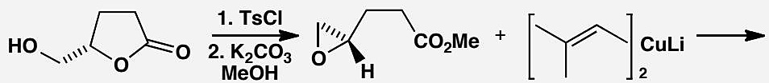
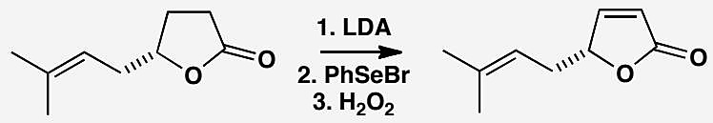
📖 查看答案
Answer (English): Tosylation of the primary alcohol is followed by ester exchange with methanol to release the anion of a secondary alcohol that promptly closes to an epoxide. There is no change at the stereogenic centre.
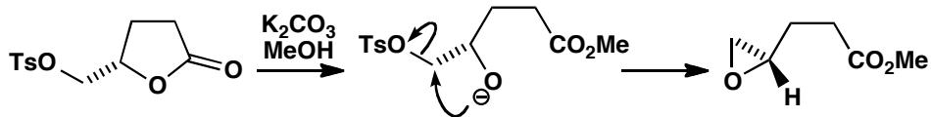
Now the vinyl cuprate attacks the epoxide at its less substituted end, releasing the same oxyanion, which promptly closes the lactone again. Once more there is no change at the stereogenic centre.
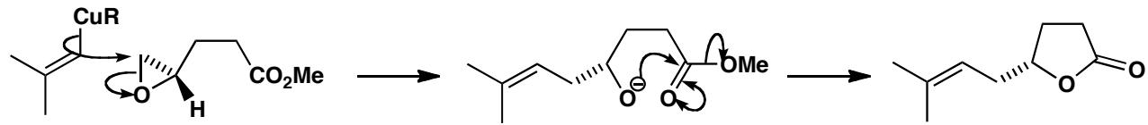
Finally, the double bond is introduced by selenium chemistry. The steps are straightforward and the geometry of the alkene is dictated by the ring.
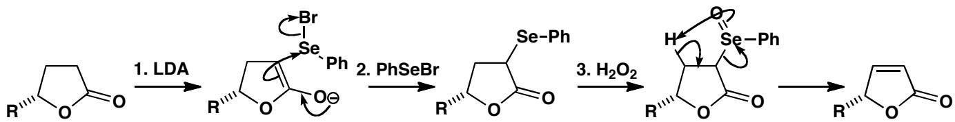
中文解析：
关键步骤： 1. 甲苯磺酰化+酯交换+环氧化：伯醇的甲磺酰化后，甲醇进行酯交换，释放出仲醇的氧负离子，随即关环形成环氧化物。整个过程不改变手性中心的构型 2. 乙烯基铜开环：乙烯基铜试剂从环氧化物取代较少的一端进攻，释放出同一个氧负离子，再次关环形成内酯。同样没有改变手性中心 3. 硒化学引入双键：通过硒氧化消除引入双键，步骤简单，烯烃的几何构型由环的构象决定
核心概念：通过巧妙利用环状中间体（环氧化物、内酯），可以在多步转化中保持手性中心的构型不变。每一步的关键在于识别哪些键被打断、哪些键被形成。

2.82 trans-十氢化萘氰化物开环区域化学
【中文】预测用亲核试剂（例如氰根离子）对这些环氧化物（见图）开环时会生成哪些产物。
【原文】Predict which products would be formed on opening these epoxides with a nucleophile, say cyanide ion.
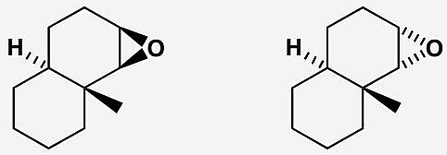
📖 查看答案
Answer (English): The opening of cyclohexene epoxides is controlled by the need to get the trans diaxial products. To get the right answer we need merely to draw the only possible trans diaxial (i.e. with CN and O⁻ diaxial) product from each of these conformationally fixed trans decalins. Cyanide must, of course, open the epoxide with inversion so the OH group in the products is on the same side as the oxygen atom in the original epoxides.
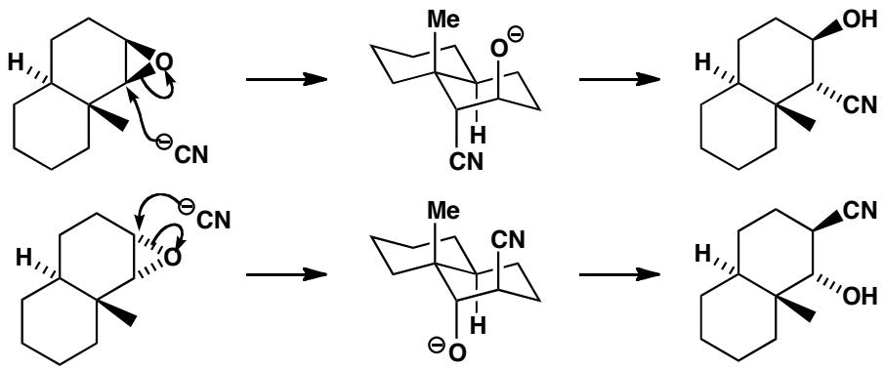
中文解析：
关键步骤： 1. 反式双直立产物要求：环己烯环氧化物的开环由立体电子效应控制——亲核试剂（CN⁻）必须从离去基团的反式双直立位进攻 2. 构象固定的trans-十氢化萘：两个trans-十氢化萘环氧化物的构象都被固定，只有一种可能的反式双直立产物。CN⁻开环必须伴随构型翻转，因此产物中的OH基团与原始环氧化物中的氧原子在同侧 3. 区域化学预测：对于每个底物，只需画出唯一可能的反式双直立产物即可
核心概念：环己烷体系中的环氧化物开环遵循Furth-Plattner规则——亲核试剂以轴向方式进攻环氧碳，得到反式双直立产物。在构象固定的体系（如trans-十氢化萘）中，区域选择性由构象决定。

2.83 多章复习：缩醛化+消除+环氧化+构象
【中文】复习题。给出这一合成（见图）中每一步的机理，并解释其中涉及的任何区域选择性或立体化学。
【原文】Revision problem. Give mechanisms for each step in this synthesis and explain any regio- or stereochemistry.
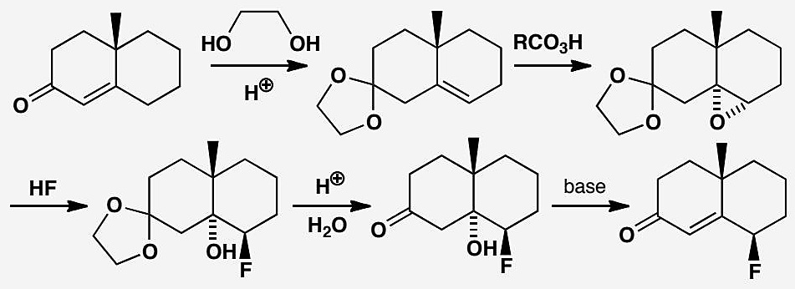
📖 查看答案
Answer (English): The first step is the standard formation of an acetal from a ketone. The epoxidation occurs from the bottom face of the ring (as drawn) because the axial methyl group blocks the top face. Ring opening with HF gives the trans di-axial product. The elimination is by the E1cB mechanism and the hydroxyl group is easily lost as it is axial.
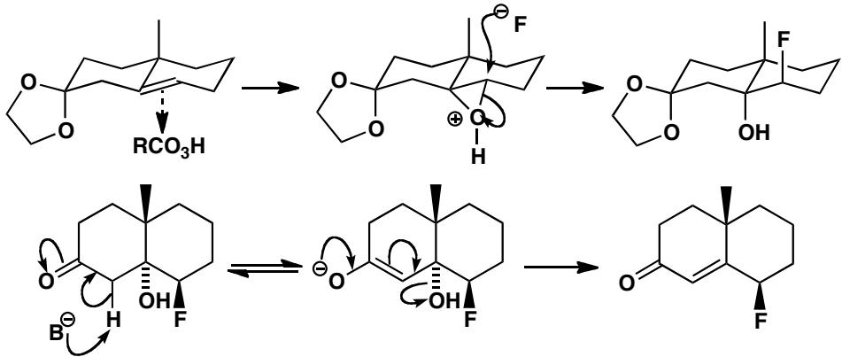
中文解析：
关键步骤： 1. 缩醛化：酮与二醇在酸催化下形成缩醛——标准的羰基保护反应，不影响手性中心 2. 环氧化：mCPBA从环的底面（如图所示）进攻，因为直立的甲基阻碍了顶面。环氧化是立体选择性的——试剂从位阻较小的一面进攻 3. HF开环：HF作为亲核试剂开环，得到反式双直立产物。这是立体电子效应控制的典型例子 4. E1cB消除：最后一步通过E1cB机理消除。羟基是轴向的，容易被碱夺取形成烯醇盐后消除
核心概念：这是一个综合性复习题，涵盖了缩醛保护（第11章）、构象分析（第16章）、消除反应（第17章）和环氧化+构象控制开环（第32章）。关键在于理解每一步的立体化学控制来源。

2.84 LDA烷基化中螯合控制
【中文】当该羟基酯（见图）用两倍过量的 LDA 处理、然后再进行烷基化时，产物中某一个非对映异构体占优势。为什么？
【原文】When this hydroxy-ester is treated with a two-fold excess of LDA and then alkylated, one diastereoisomer of the product predominates. Why?
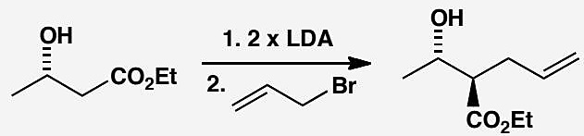
📖 查看答案
Answer (English): The first LDA molecule removes the OH proton and only the second gives the lithium enolate. The enolate is held in a ring by chelation to the first lithium atom so that the allyl group adds to the less hindered face—opposite the methyl group.
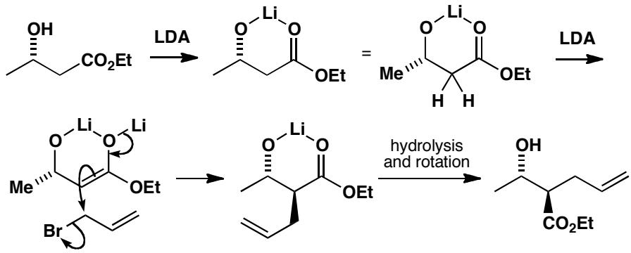
中文解析：
关键步骤： 1. 两当量LDA的作用：第一当量LDA夺取OH质子（生成醇锂），第二当量LDA形成锂烯醇盐 2. 螯合控制：锂烯醇盐通过第一个锂原子与醇锂氧的螯合作用，被固定在环状结构中。这使得烯醇盐的α-碳只有一面暴露给亲电试剂 3. 位阻控制：烯丙基溴从位阻较小的一面（与甲基相反的一面）进攻，得到主要的非对映异构体
核心概念：当底物同时含有OH和烯醇化位点时，使用过量强碱（如2 equiv LDA）可以形成螯合的锂烯醇盐。这种螯合作用将开链分子固定在特定构象中，实现高非对映选择性的烷基化。

2.85 Zimmerman-Traxler-Aldol立体化学
【中文】解释该反应（见图）中的立体化学控制，并画出所有中间体。
【原文】Explain the stereochemical control in this reaction, drawing all the intermediates.
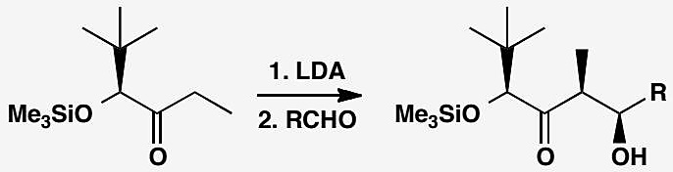
📖 查看答案
Answer (English): The geometry of the enolate is all important and here the large t-butyl group will direct the formation of the cis lithium enolate. Then the aldol reaction goes through a six-membered cyclic transition state (Zimmerman-Traxler) with the R group of the aldehyde taking up an equatorial position. This gives the syn aldol product.
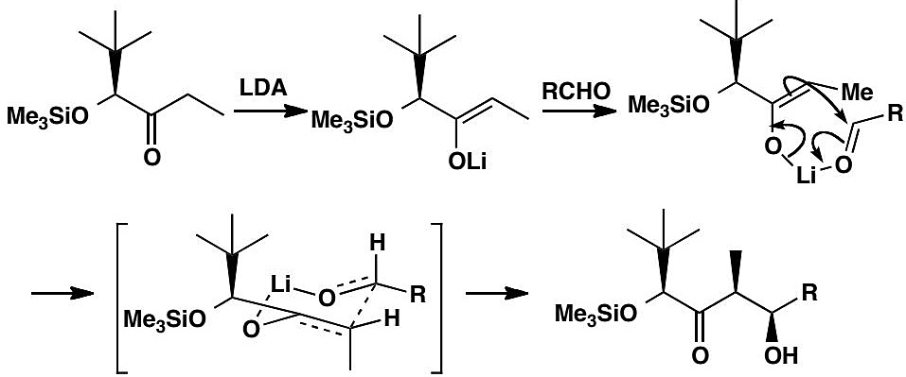
中文解析：
关键步骤： 1. 烯醇盐几何构型：大体积叔丁基基团引导形成cis锂烯醇盐（Z-烯醇盐）。在烯醇盐中，大基团（t-Bu）与氧处于反式，使烯醇盐呈现特定几何构型 2. Zimmerman-Traxler过渡态：Aldol反应经过六元环状过渡态（椅式构象），醛的R基团取平伏位以减少空间排斥 3. syn产物：这种椅式过渡态直接给出syn-aldol产物——新形成的两个手性中心上的取代基处于同侧
核心概念：Zimmerman-Traxler模型是理解Aldol反应立体化学的基石。Z-烯醇盐通过椅式过渡态给出syn产物，E-烯醇盐给出anti产物。过渡态中醛的R基团总是取平伏位以最小化空间排斥。

2.86 Felkin-Anh模型分析亲核加成
【中文】解释这些反应（见图）为何给出同一产物的不同异构体。
【原文】Explain how these reactions give different isomers of the same product.
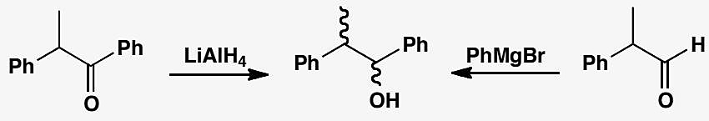
📖 查看答案
Answer (English): In each case we have nucleophilic attack on a carbonyl group with a neighbouring chiral centre. The Felkin-Anh analysis tells us first to put the largest group perpendicular to the carbonyl group and then to bring the nucleophile in alongside the smaller substituent. This is best shown as a Newman projection. In the first case it is better to rotate the front atom in the product so that the two Ph groups are at 180° and we can then draw the structure in the same arrangement.
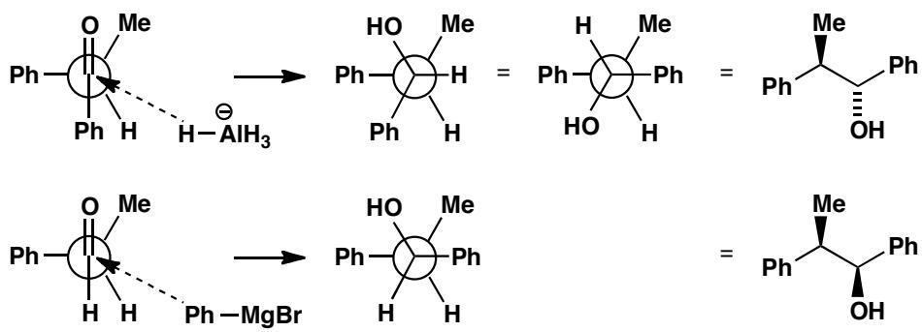
中文解析：
关键步骤： 1. Felkin-Anh模型：亲核试剂进攻与手性中心相邻的羰基时，立体化学由Felkin-Anh模型控制 2. 构象分析：将最大的基团（L）放在与C=O垂直的位置（perpendicular），亲核试剂从较小取代基（S）旁边进攻 3. 两个反应的差异：两个反应给出同一产物的不同异构体，因为底物中邻近手性中心的取代基不同（一个有Ph，另一个没有），导致Felkin-Anh过渡态的构象不同
核心概念：Felkin-Anh模型预测非环体系中亲核试剂进攻手性醛/酮的面选择性。(1) 将最大基团放在与C=O垂直的位置；(2) 亲核试剂从最小基团旁边进攻（Bürgi-Dunitz角）。这是开链化合物非对映选择性的最基本模型。

2.87 立体电子控制Felkin-Anh分析
【中文】解释该反应（见图）的立体选择性。用碱处理该产物会生成环氧化物的哪种异构体？
【原文】Explain the stereoselectivity of this reaction. What isomer of the epoxide would be produced by treatment of the product with base?
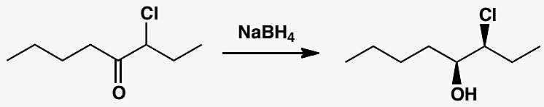
📖 查看答案
Answer (English): In this case the chloro substituent dominates because it has an electronic interaction with the carbonyl group. The two alkyl chains come out opposite one another so it is easy to draw the product in a reasonable fashion by imagining yourself observing the Newman projection from the top right.
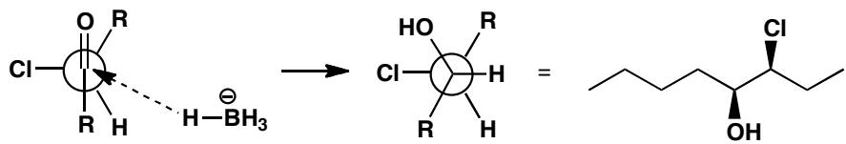
To draw the stereochemistry of the epoxide formation it is sensible to put the reacting groups in the plane of the paper and arranged so that the oxyanion can do an $S_{N}2$ displacement.
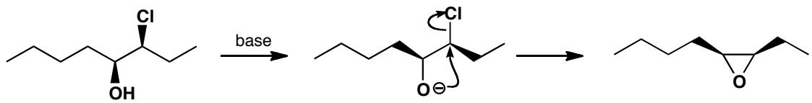
中文解析：
关键步骤： 1. 立体电子效应优先：在这个案例中，氯取代基支配了反应的立体化学——因为Cl与羰基之间存在立体电子相互作用（σ*_C-Cl与π*_C=O的相互作用），使得Cl倾向于占据垂直于C=O的位置（而非基于大小） 2. Felkin-Anh修正：当存在杂原子取代基时，立体电子效应可以使杂原子（而非最大基团）占据垂直于C=O的位置。两个烷基链彼此处于反式 3. 环氧化物形成：将反应基团放在纸面上，氧负离子进行$S_{N}2$分子内取代，得到特定构型的环氧化物
核心概念：当手性中心上存在杂原子（特别是电负性基团如Cl、OR）时，Felkin-Anh模型需要修正——立体电子效应可以使杂原子优先占据垂直位置。这是因为杂原子的σ*轨道与羰基π*轨道的超共轭稳定化作用。

2.88 P1扩展：氨基酸醇非对映选择性
【中文】你将如何把该烯烃（见图）立体选择性地转化为该氨基醇两个非对映异构体中的任意一个？
【原文】How would you transform this alkene stereoselectively into either of the diastereoisomers of the amino alcohol?
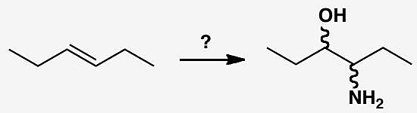
📖 查看答案
Answer (English): Opening the epoxide with a nitrogen nucleophile makes one isomer. At least the alkene is symmetrical so it doesn’t matter which end of the epoxide is attacked by the nucleophile. We have chosen azide ion as the nucleophile.
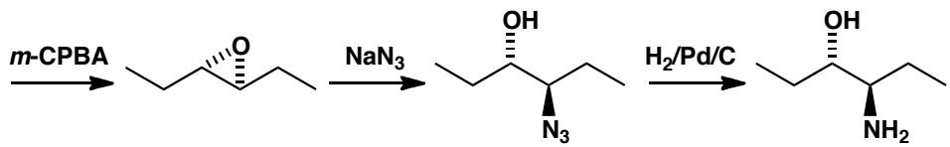
中文解析：
关键步骤： 1. 环氧化+亲核开环：将烯烃转化为环氧化物（如mCPBA），然后用含氮亲核试剂（如叠氮化钠NaN₃）开环。由于烯烃是对称的，开环的区域化学不重要——两个环氧碳等价 2. 叠氮化物还原：叠氮基团可以通过还原（如H₂/Pd或PPh₃）转化为胺基，得到氨基醇 3. 另一种立体异构体：要制备另一种非对映异构体，可以改变开环的条件——例如酸催化开环（不同的区域化学）或使用不同的亲核试剂策略
核心概念：Ch33-P1的扩展——从同一烯烃制备氨基醇的两种非对映异构体。关键策略是选择不同的开环方式（碱性vs酸性条件）或不同的氮亲核试剂来控制立体化学。

2.89 P4扩展+Felkin-Anh考虑
【中文】解释该反应（见图）中为何基本上只生成一个立体异构体。
【原文】Explain the formation of essentially one stereoisomer in this reaction.
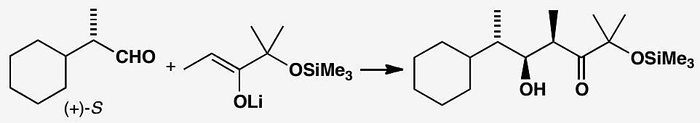
📖 查看答案
Answer (English): The syn selectivity of the aldol reactions comes from the chair conformation of the cyclic (Zimmerman-Traxler) transition state. Ignoring the stereochemistry of the aldehyde we have this simplified explanation. The transition state contains a chair in which the methyl group has no choice but to be axial while the aldehyde’s R substituent chooses to be equatorial.
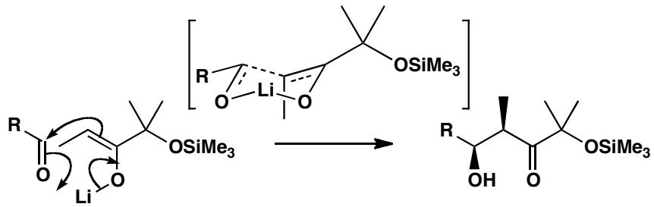
We have inevitably drawn the syn aldol product as one enantiomer but so far we have no explanation for the control of absolute stereochemistry. The aldehyde itself is a single enantiomer so the two faces of the carbonyl group are diastereotopic and we might expect one would be chosen by the normal Felkin-Anh argument.
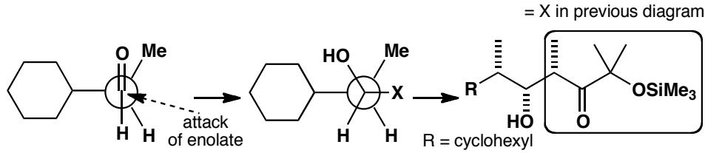
To our surprise this is not the preferred isomer. In fact the ‘anti-Felkin’ isomer predominates by about 3:1. The compound is entirely the syn aldol, as predicted, but attack has occurred on the aldehyde in the alternative conformation.
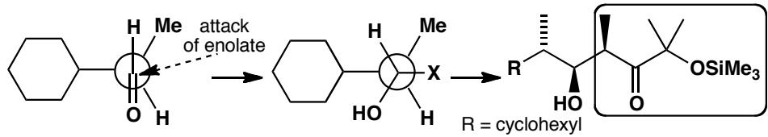
中文解析：
关键步骤： 1. Zimmerman-Traxler控制syn选择性：Aldol反应的syn选择性来自六元环状过渡态（椅式构象）。甲基只能取直立位，而醛的R基团选择平伏位——这给出syn-aldol产物 2. 绝对立体化学的意外：醛本身是单一对映体，羰基的两个面是非对映异构的。按照Felkin-Anh模型，预期的进攻面应该给出一种异构体 3. anti-Felkin结果：出乎意料的是，“anti-Felkin”异构体占优势（约3:1）。syn选择性完全符合Zimmerman-Traxler预测，但醛的进攻面与Felkin-Anh预测相反
核心概念：这里有一个重要教训：Aldol反应的syn/anti选择性（由Zimmerman-Traxler过渡态控制）和绝对立体化学（由Felkin-Anh控制）是两个独立的问题。Felkin-Anh模型在醛底物上有时会失效，因为H原子太小，允许其他构象变得相对有利。

2.90 HIV蛋白酶抑制剂合成试剂选择
【中文】以下反应序列（见图）展示了两种不同 HIV 蛋白酶抑制剂合成中的部分步骤。步骤 1–4 各需要什么试剂？（对于步骤 1 和 3，请仔细考虑如何控制产物的立体化学。）
【原文】The following sequences show parts of the syntheses of two different HIV protease inhibitors. What reagents are required for steps 1–4? (For steps 1 and 3, consider carefully how the stereochemistry of the product might be controlled.)
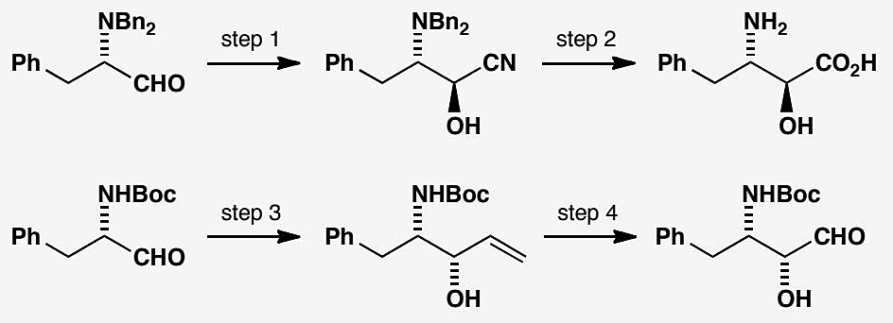
📖 查看答案
Answer (English): In step 1, we need to achieve diastereoselectivity during the addition of a nucleophile, CN⁻, to a carbonyl group adjacent to a stereogenic centre. The question is: do we need chelation control, or just Felkin-Anh control? Drawn out below is the conformation in which the aldehyde would react with cyanide if simple Felkin-Anh control were operating: check for yourself that the product is the correct one. No chelation is needed.
In fact, this step was carried out with KCN in the presence of a Lewis acid (Me₃Al) because the bulky benzyl groups prevent the nitrogen participating in chelation.
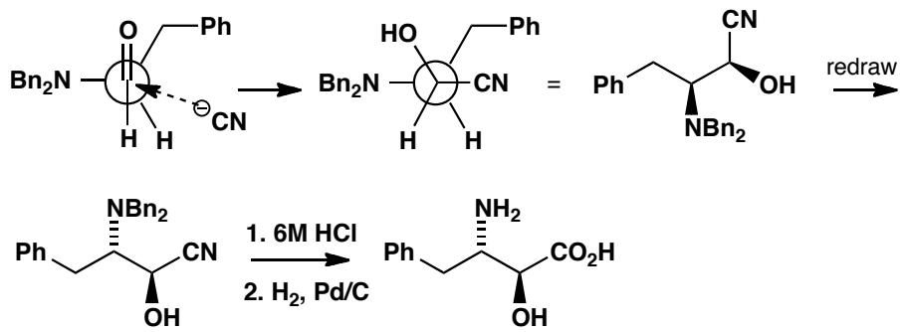
In the second sequence, the nucleophile in step 3 must be a vinyl anion equivalent, maybe vinylmagnesium bromide. Comparison of the relative configuration of this product with the one above it immediately suggests that Felkin-Anh control is not operative here, since the opposite diastereoisomer is formed. Drawn below is the expected reactive conformation for a reaction involving chelation control: note that the acidic NH proton must be removed by any basic nucleophile. The outcome is correct: we need to achieve chelation control, so a magnesium counterion is a good choice (Mg²⁺ readily takes part in chelated transition states). The final C=C bond cleavage in step 4 can be achieved by ozonolysis.
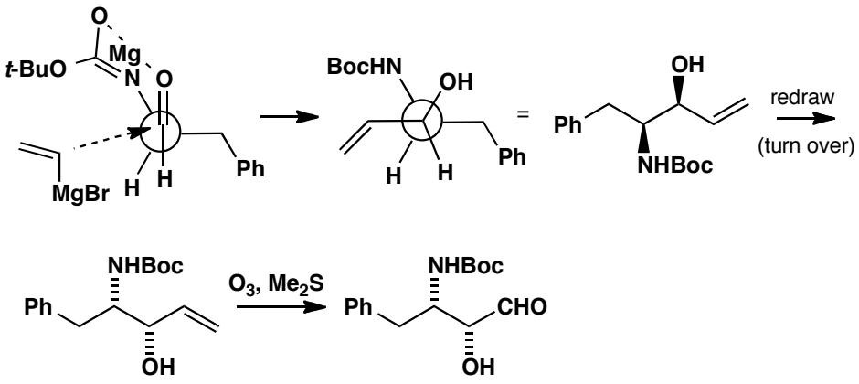
中文解析：
关键步骤： 1. 序列1步骤1（Felkin-Anh控制）：CN⁻进攻手性醛的羰基。需要判断是螯合控制还是Felkin-Anh控制。画出Felkin-Anh过渡态验证产物正确——不需要螯合。实际使用KCN+Lewis酸（Me₃Al），因为大体积苄基阻止了氮的螯合 2. 序列1步骤2：腈水解为酸，苄基氢解。顺序很重要——先水解再氢解，因为氢解可能还原腈 3. 序列2步骤3（螯合控制）：需要乙烯基负离子等价物（如乙烯基溴化镁）。产物与序列1的相对构型相反，说明不是Felkin-Anh控制而是螯合控制。Mg²⁺适合螯合过渡态 4. 序列2步骤4：C=C双键的氧化断裂（臭氧化）
核心概念：在药物合成中，选择合适的试剂来控制立体化学至关重要。Felkin-Anh控制（使用KCN/Me₃Al）和螯合控制（使用RMgX/Mg²⁺）可以给出不同的非对映异构体。判断需要哪种控制取决于目标产物的立体化学。

2.91 硼参与重排加关环重排加立体化学
【中文】画出这些反应（见图）的机理和中间体的结构。解释其立体化学，特别是涉及硼的反应。为什么选择 9-BBN 作为硼氢化试剂？
【原文】Draw mechanisms for the reactions and structures for the intermediates. Explain the stereochemistry, especially of the reactions involving boron. Why was 9-BBN chosen as the hydroborating agent?
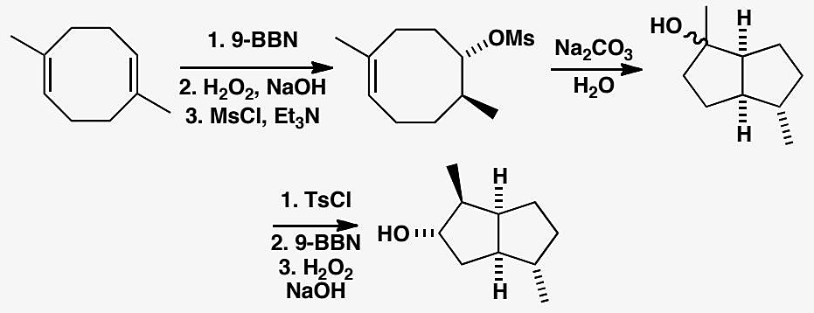
原文题目：画出反应的机理和中间体结构。解释立体化学，特别是涉及硼的反应。为什么选择9-BBN作为硼氢化试剂？
📖 查看答案
Answer (English): The structure of 9-BBN and the mechanism of the oxidation are described on p. 446 of the textbook.
The starting material is symmetrical so it doesn’t matter which face of which alkene you attack. The only important things are that boron binds to the more nucleophilic end of the alkene and that R₂BH and H are added cis. Alkaline H₂O₂ makes the hydroperoxide anion (HOO⁻) which attacks boron.
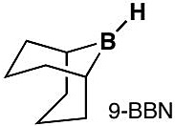
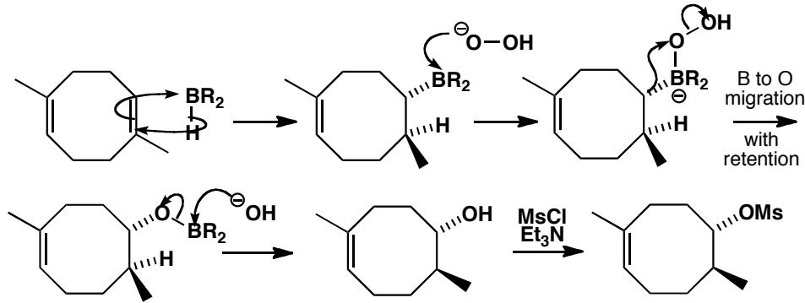
The mesylate cyclizes in aqueous base. The more nucleophilic end of the remaining alkene displaces the mesylate with inversion to make the cis ring junction much preferred by the 5,5 fused system. Water adds to the tertiary cation to give the next intermediate.
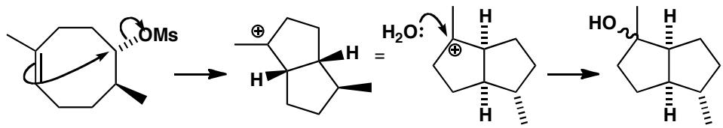
Elimination of the alcohol (E1 of course as it is tertiary) gives the alkene and a repeat of the hydroboration from the outside (convex face) of the folded molecule gives the final alcohol with five new stereogenic centres.
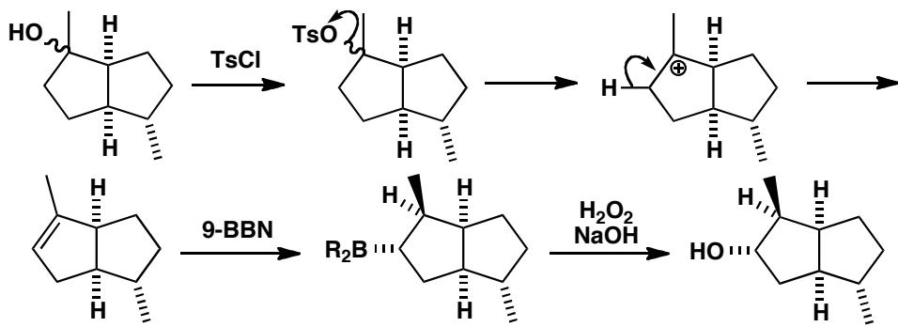
9-BBN was chosen because it is very large and reinforces the natural electronic preference of boron to bind to the less substituted end of the alkene with an extra steric effect. It also has bridgehead atoms bound to boron and they make poor migrating groups, forcing the migration of the third B substituent.
中文解析：
本题涉及四个连续反应步骤，每步都涉及立体化学控制：
- 9-BBN硼氢化：底物对称，从任一烯烃面进攻均可。硼连接到烯烃更亲核的一端，R₂BH和H顺式加成。9-BBN体积大，增强区域选择性（硼连接到取代较少的碳），且桥头碳原子不易迁移，迫使第三个B取代基迁移
- 碱性H₂O₂氧化：HOO⁻进攻硼→1,2-迁移→C-B键变为C-OH键，构型保持
- 甲磺酸酯环化：碱性水溶液中，剩余烯烃的亲核端以构型翻转（inversion）方式取代甲磺酸酯，形成顺式稠合的5,5双环体系（5元环稠合更倾向于顺式）
- E1消除 + 第二次硼氢化：叔醇E1消除得烯烃，分子折叠后从凸面进行第二次硼氢化，得到含5个新立体中心的最终产物
为什么选9-BBN？ - 体积大 → 增强区域选择性（硼优先连接位阻小的碳） - 桥头碳原子与硼相连 → 不是好的迁移基团 → 迫使第三个取代基迁移 - 最终产物用于合成iridoid萜类化合物（Matthews & Whitesell, J. Org. Chem., 1975, 40, 3313）

2.92 不寻常基团迁移加立体化学线索
【中文】下面环氧化物的单一对映体在 Lewis 酸催化下重排，生成单一对映体的产物（见图）。请提出机理并评述其立体化学。
【原文】A single enantiomer of the epoxide below rearranges with Lewis acid catalysis to give a single enantiomer of the product. Suggest a mechanism and comment on the stereochemistry.
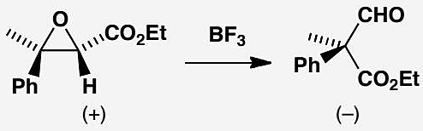
原文题目：下面环氧化物的单一对映体在Lewis酸催化下重排得到单一对映体产物。建议机理并讨论立体化学。
📖 查看答案
Answer (English): The mechanism for the reaction must involve Lewis acid complexation of the epoxide oxygen atom, cation formation, and migration of CO₂Et. This last point may surprise you but inspection of the product shows that CO₂Et is indeed bonded to the other carbon of what was the epoxide.
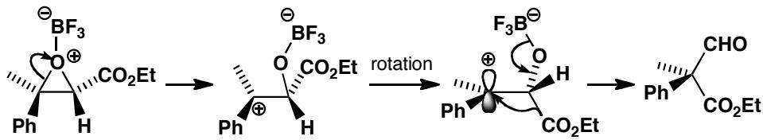
Although something like this must happen, our mechanism raises as many questions as it answers:
- Why does that bond of the epoxide open? Because the tertiary benzylic cation is much more stable than a secondary cation with a CO₂Et substituent.
- Why does CO₂Et migrate rather than the H atom? For the same reason! If the H atom migrates, the product would be a cation (or at least a partial positive charge would appear in the transition state) next to the CO₂Et group.
- Surely the carbocation intermediate is planar and the product would be racemic? This was the purpose of the investigation. One chiral centre is lost in the reaction so only absolute stereochemistry is relevant. One explanation is that the cation is short-lived and that bond rotation is fast in the direction shown (the CO₂Et group is already down and has to rotate by only 30° to get to the right position for migration). The other is that migration is concerted with epoxide opening.
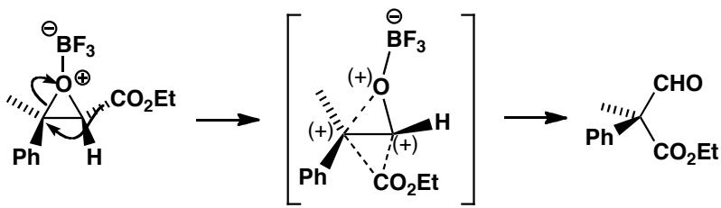
参考文献：R. D. Bach and coworkers, J. Am. Chem. Soc., 1976, 98, 1975 and 1978, 100, 1605.
中文解析：
关键推理链：
- Lewis酸络合：Lewis酸与环氧氧原子络合，活化环氧化物
- 环开裂方向：断裂苄基位的C-O键 → 形成三级苄基碳正离子（比含CO₂Et的二级碳正离子更稳定）
- CO₂Et迁移（不寻常！）：CO₂Et基团迁移到另一个碳上——这出乎意料，但产物分析证实CO₂Et确实连接到了原环氧化物的另一个碳上
- 为什么CO₂Et迁移而非H迁移？ 因为如果H迁移，过渡态/中间体中的正电荷会出现在CO₂Et旁边（不利），而CO₂Et迁移则正电荷在苄基位置（有利）
- 立体化学问题：单一对映体→单一对映体，看似矛盾（碳正离子应该是平面的）。解释：
  - 碳正离子寿命短，键旋转有限
  - CO₂Et已经在下方位置，只需旋转约30°即可到达迁移位置
  - 或者迁移与环开裂协同进行（但轨道重叠较差）
本题的核心教学点： - 迁移基团的选择不总是”显而易见”的——需要分析碳正离子稳定性 - 立体化学结果可以反过来约束机理（协同 vs 步进）

2.93 烯醇共轭加成+环扩张+立体化学
【中文】为这些反应给出机理，并对其中的碎片化过程加以评述。（结构式见图）
【原文】Give mechanisms for these reactions, commenting on the fragmentation.
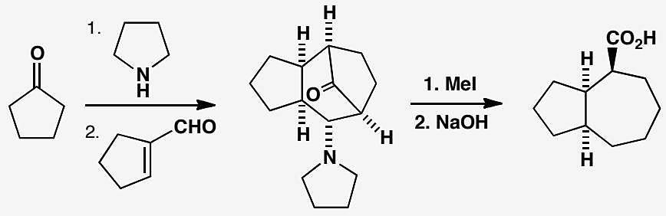
📖 查看答案
Answer (English): The first step is enamine formation and the second is conjugate addition. This appears to lead to a dead end as we cannot find a way to make the intermediate from the product.
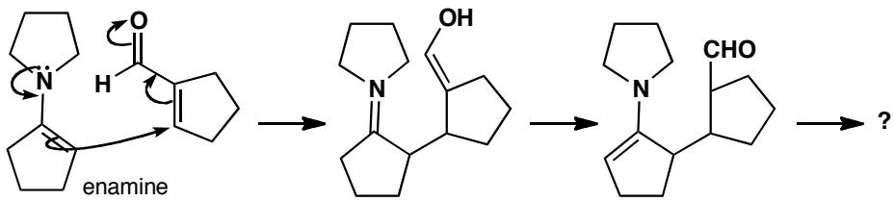
The answer is to exchange the enamine of the ketone with the enamine of the aldehyde. Under the conditions, enamine formation is reversible and there are various ways you could draw details. Cyclization of this compound now gives the intermediate we are looking for.
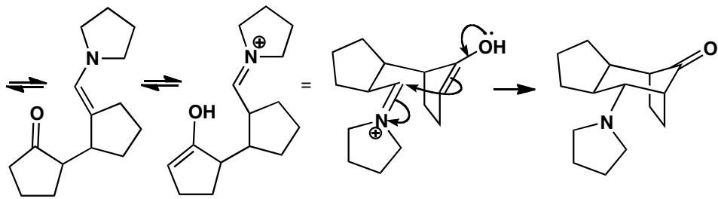
The last two diagrams show where the stereochemistry comes from. The final product has a chair six-membered ring. The 1,3-bridge on the bottom of this ring must be diaxial or it cannot reach round. The pyrrolidine is equatorial and the five-membered ring must be cis fused. No doubt the stereochemistry as well as the intermediates are under thermodynamic control.
Finally the fragmentation itself. Methylation of the nitrogen makes it into a leaving group and addition of hydroxide to the ketone provides the electronic push. Notice that the C–N⁺ bond, the C–C bond being fragmented, and a lone pair on the O⁻ group are all parallel. The stereochemistry is already there in the intermediate.
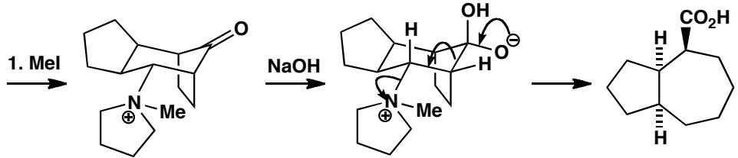
中文解析：
整体机理概述： 本题涉及一个多步反应序列：烯胺形成→共轭加成→烯胺交换→分子内环化→N-甲基化→碎片化。每一步都有其独特的化学逻辑，最终通过碎片化构建目标产物并控制立体化学。
步骤1：烯胺形成： 酮与吡咯烷（pyrrolidine）在酸催化下形成烯胺（enamine）。烯胺是酮的烯醇等价体，具有亲核性。
步骤2：共轭加成： 烯胺对α,β-不饱和醛（丙烯醛）进行共轭加成（1,4-加成），将酮的α-碳连接到不饱和醛的β-碳上。
步骤3：烯胺交换（关键步骤）： 直接从步骤2的产物无法得到目标中间体。解决方案是： - 烯胺的形成在反应条件下是可逆的 - 酮的烯胺可以与醛交换，形成醛的烯胺 - 这个交换过程是热力学驱动的
步骤4：分子内环化： 醛的烯胺进行分子内环化，形成目标中间体——一个含有吡咯烷环的双环体系。
立体化学控制： - 最终产物具有椅式六元环构象 - 1,3-桥（含吡咯烷的五元环）必须是双直立键（diaxial）排列——否则无法跨越环 - 吡咯烷环是赤道位（equatorial） - 五元环与六元环之间是顺式稠合（cis fusion） - 立体化学和中间体都处于热力学控制下
步骤5：N-甲基化： 氮原子被甲基化（如用MeI），将原本是碱的吡咯烷变为季铵盐——这使其成为好的离去基团。
步骤6：碎片化（最终步骤）： - OH⁻加到酮羰基上，形成烷氧基负离子 - O⁻的孤对电子作为推电子基团（push） - C-N⁺键断裂，吡咯烷作为离去基团（pull） - C-C键也断裂（碎片化） - 注意：C-N⁺键、断裂的C-C键、O⁻孤对电子三者平行（反式共面） - 立体化学已经在中间体中预设好了

2.94 同位素标记+立体化学揭示重排
【中文】解释这个反应中的立体化学和同位素标记分布规律。（反应式见图）
【原文】Explain the stereochemistry and labelling pattern in this reaction.
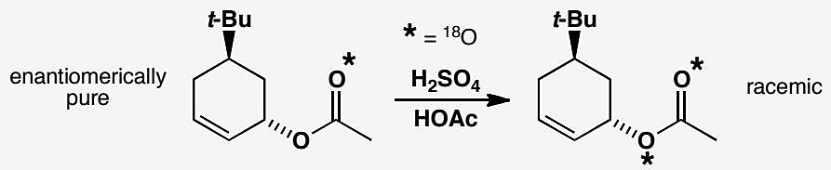
📖 查看答案
Answer (English): The randomization of the label and the racemization suggest that the carboxylate falls off the allyl cation and then comes back on again at either end. While they are detached the distinction between the two ends of both cation and anion disappears as they are delocalized.
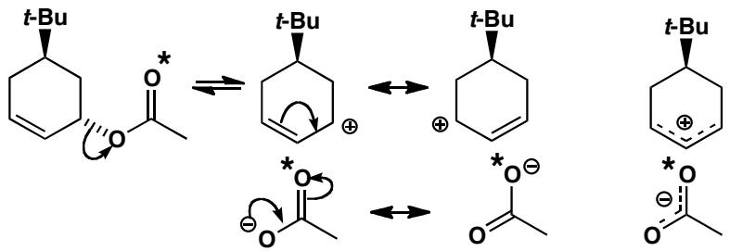
The product is racemic because the two intermediates each have a plane of symmetry and are achiral. The retention of relative stereochemistry (formation of the trans product from trans starting material) could result from stereoselective recombination or from the two ions sticking together as an ion pair so that the acetate slides across one face of the cation. An alternative [3,3] sigmatropic rearrangement would not randomize the labels in the same way.
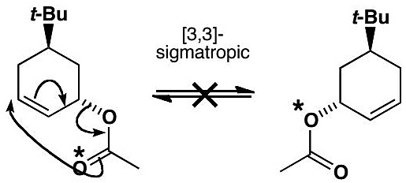
中文解析：
本题通过同位素标记和立体化学信息来揭示一个看似简单的重排反应的真实机理。
关键实验现象分析：
- 标记随机化 (label randomization)：起始物中甲基上的 CD₃ 标记在产物中出现在了两个位置——这说明反应过程中发生了”标记的扩散”
- 外消旋化 (racemization)：光学活性的起始物产生了外消旋产物
- 相对立体化学保持：反式起始物仍然得到反式产物
机理解释——离子对机理：
最合理的解释是一个 解离-重新结合 (dissociation-recombination) 机理：
第一步：异裂断裂 乙酸根 (CH₃COO⁻) 从烯丙基碳上离去，形成烯丙基碳正离子。这个碳正离子是对称的——两端通过 π 体系离域，两个末端碳是等价的。
第二步：重新结合 乙酸根可以从烯丙基碳正离子的任一端重新进攻。由于碳正离子的两端是等价的，标记就随机化了。
为什么产物是外消旋的？ 烯丙基碳正离子和乙酸根负离子各自都有对称面，是无手性的 (achiral)。重新结合时从两面进攻概率相等，所以产物外消旋。
为什么相对立体化学保持？ 这可以用 离子对 (ion pair) 来解释：乙酸根没有完全离开，而是仍然靠近碳正离子的一侧，像”滑动”一样从一个碳滑到另一个碳，始终在同一面上。或者可以解释为立体选择性重新结合——烯丙基碳正离子的两个面不等价（因为有其他取代基）。
为什么不是 [3,3] σ迁移重排？ 如果是 [3,3] sigmatropic 重排（如 Cope 重排），标记不会以这种方式随机化。[3,3] 重排是协同过程，两端的键同时断裂和形成，标记只会从一端到另一端，不会出现”两端都有标记”的情况。
核心方法论：同位素标记实验可以揭示肉眼看不到的分子”内部运动”——即使产物看起来只是简单的重排，标记的分布可以告诉我们反应是通过离域中间体进行的。

2.95 Prévost反应中间体A（第28届初赛）
在有机反应中，反式邻二醇是一类重要原料，可以通过烯烃的氧化反应制备。下式给出了合成反式邻二醇的一种路线：
第一步反应：
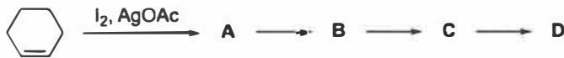
第二步反应：
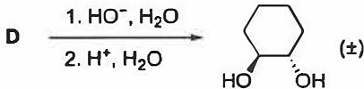
10-1 画出上述反应的4个关键中间体A、B、C和D的结构简式。
10-2 如在第一步反应过程中，当碘完全消耗后，立即加入适量的水，反应的主要产物则为顺式邻二醇。画出生成顺式邻二醇的两个主要中间体E和F的结构简式。
📖 查看答案
（1） 本题实质是对反应性的考查。从反应物的电子性质着手，找出正电性与负电性最高的2个物种：碘单质 $I_{2}$ 与环己烯。在 ${Ag}^{+}$ 的辅助作用下，环己烯 $π$ 电子（HOMO）进攻 $I_{2}$ 的 $σ^{*}$ 轨道（LUMO），异裂得到碘鎓离子A与 $I^{−}$，后者与 ${Ag}^{+}$ 生成AgI沉淀，拉动反应向右进行：
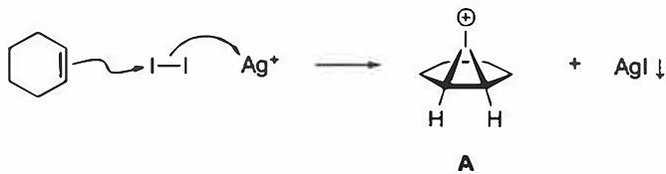
继续寻找正电性与负电性最高的物种：这次是A与乙酸根 ${AcO}^{−}$。显然有 ${AcO}^{−}$ 进攻碘鎓离子，开环得到外消旋体B。笔者建议将乙酸根写成结构式而不用缩写，并将两种对映异构体全部画出，以保持思路清晰，不易丢解：
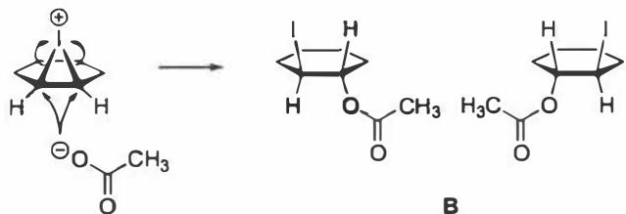
这里将两步反应简写成一步，实际上，${Ag}^{+}$ 先与 $I_{2}$ 反应形成 $α$-配合物，使得Ag远端的I原子极化形成部分正电荷。然后，该I原子被烯烃进攻。
碘鎓离子的形成是基元反应，不经过碳正离子中间体。
类似地，可以将反应位点及附近的H原子也全部标出，有助于观察立体化学以及隐藏的反应性。
接下来求解化合物C，这是整个合成中最关键的一步。碘离子是很好的离去基团，在 ${Ag}^{+}$ 的辅助作用下，这个离去过程更加容易进行。因此，我们只需要找到对应的亲核物种即可，可能的选择有3个：自由的乙酸根离子 ${AcO}^{−}$、分子内酯基上的羟基O原子和羰基O原子。考虑到分子内反应速率远大于分子间反应，因而排除自由乙酸根离子 ${AcO}^{−}$。另一方面，由于酯基中 $p−π$ 共轭效应，羰基O原子的亲核性远强于羟基O原子：
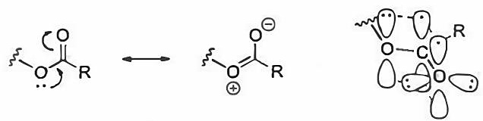
因此亲核位点是羰基O原子，生成C的方程式被明确下来：
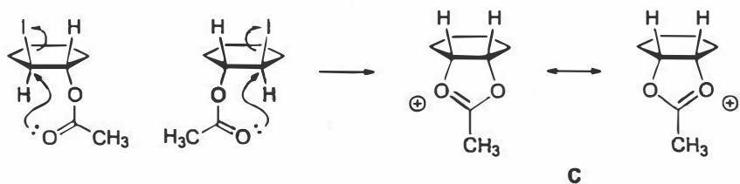
C 为一正离子，正电性最高，被负电性最高的 ${AcO}^{−}$ 进攻，生成 D：
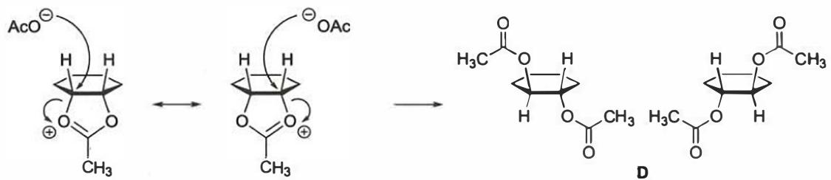
D 在第二步反应中发生酯基的水解反应，得到反式邻二醇（一对对映体），与结果吻合。

评注
本题是试卷中相对难度较大的一题，以人名反应Prévost反应为背景，综合考查了关于碳碳双键的亲电加成、碘离子良好的离去能力、邻基参与效应以及酯基中羟基氧与羰基氧亲核性的比较等基础有机化学中重要的概念。表面上在考查如何书写反应机理，实质上是在考验同学们对基础有机化学的理解深度与融会贯通能力。
（2） 有些同学可能会纠结：何时为”碘被完全消耗”？事实上，只要充分理解了反应机理，这种担心完全是多余的：一旦环己烯与碘单质加成生成A，后续两步快反应便立刻发生，只有在较为稳定的中间体C处才能”停留”。因此中间体E由C与水反应得到。注意这里水进攻的位点是羰基碳原子，而非六元环上的碳原子，只有这样才可能得到顺式产物。
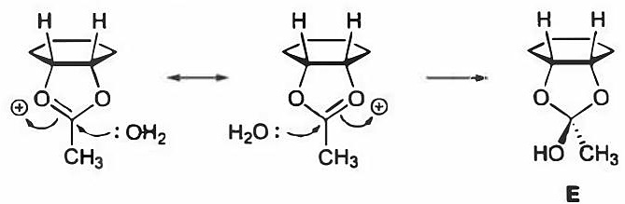
思考：为什么水的进攻位点与羧酸根的进攻位点不同？
E 在碱性条件下水解开环，得到 F。至此我们完成了整道题目的解答：
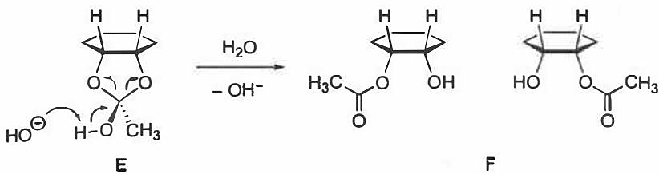

补充说明
本题体现了Prévost反应（无水条件，反式邻二醇）与Woodward反应（有水条件，顺式邻二醇）的对比。反应条件的微小改变（是否加水）导致产物立体化学的完全不同，这是有机化学中反应条件精细调控的典型例子。

2.96 手性判断（第31届初赛）
判断以下分子是否有手性。
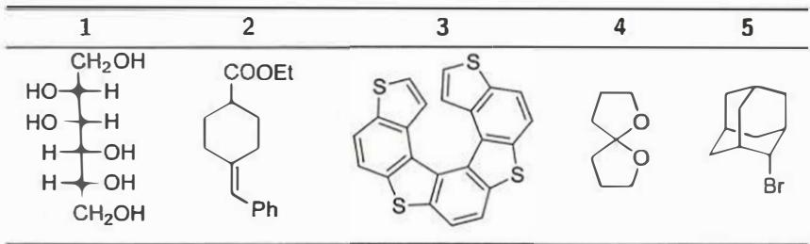
8-2 画出以下反应所得产物的立体结构简式，并写出反应类型（ $S_{N}1$ 或 $S_{N}2$ ）。
反应 | 原料 | 反应试剂 | 产物 | 反应类型
1 | （甲磺酸酯） | $H_{2}S/KOH$​
2 | （环氧） | $K_{2}CO_{3}$​
3 | （三级溴代物） | $H_{2}O$​
4 | （氯代糖） | $CH_{3}OH$​
📖 查看答案
（1） 8-1 手性判断题。化学竞赛中常见的手性化合物可以分为三种：含有手性中心的化合物（如 1），含有手性轴的化合物（如 2、4）和含有手性面的化合物（如 3）。分子具有手性的充分必要条件是分子没有对称面、对称中心或四重反轴（统称为第二类对称元素）；反之，若具有这三种对称元素中的任意一种，则该分子没有手性。
化合物 1 是氢化的甘露糖，含有多个手性中心，应当将分子作为一个整体进行判断。将 Fischer 投影式还原成楔形式（横前竖后），可以看出该化合物没有对称面、对称中心或反轴，因而分子具有手性。
$$\begin{matrix}{CH}_{2}OH \\ HO−H \\ HO−H \\ H−OH \\ H−OH \\ {CH}_{2}OH\end{matrix}≡\begin{matrix}HO−CH−CH−CH−CH−CH−OH \\ HO−CH−CH−CH−CH−CH−OH \\ OH−OH \\ OH−OH\end{matrix}$$
有些同学是这样判断此化合物的手性的：“中间四个手性碳原子均为 R 构型，所以整个分子也具有手性”。这是不正确的，很容易犯错：下图左边的分子中，中间四个碳原子的构型分别为 RSSR，但这四个碳原子的手性没有”抵消”，分子是有手性的！它的对映体也是如此。
请同学们自己判断对映体的手性。
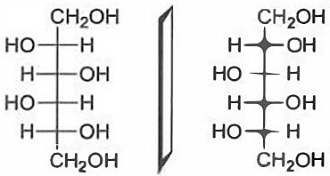
化合物 2 不具有对称轴、对称中心或四重反轴，属于具有手性轴的化合物，具有光学活性。化合物 2 是人类历史上首次合成出的不含手性碳原子的手性化合物，最早由 van’t Hoff 提出丙二烯类化合物不含有手性碳原子，但是却有对映异构体，具有光学活性。1909 年 Perkin 和 Pope 等人首次合成出了化合物 2，并分离出了一对对映异构体 $​^{[5]}$ 。
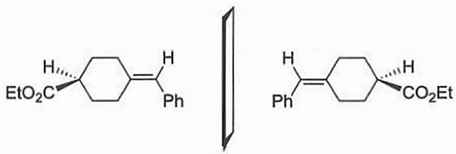
化合物 3 是具有手性面的螺苯类似物，这种化合物的手性源自芳基上氢原子的排斥作用，整个分子略微翘起呈螺旋形，假想的对称面消失，且没有对称中心或反轴，故具有手性。这类分子手性的定义方法：大拇指朝上，其余四指从分子靠下的一端转至靠上的一端握拳，使用的是右手即为右旋，反之为左旋。
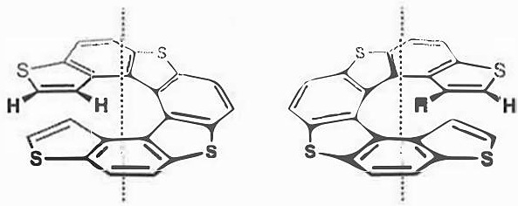
化合物 4 与丙二烯类似，也是属于具有手性轴的化合物，环的存在限制了螺环碳原子构象的改变，化合物具有手性。
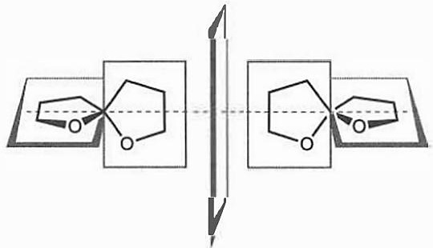
化合物 5 是金刚烷衍生物，具有对称面，故不具有手性。
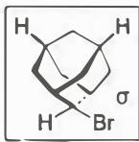
- 化合物1：有手性
- 化合物2：有手性（手性轴）
- 化合物3：有手性（手性面）
- 化合物4：有手性（手性轴）
- 化合物5：无手性（有对称面）
本题考查手性的判断。关键思路： 1. 分子具有手性的条件：无对称面、对称中心、四重反轴 2. 手性中心：含手性碳的化合物（化合物1） 3. 手性轴：丙二烯型化合物（化合物2、4） 4. 手性面：螺苯类似物（化合物3） 5. 有对称面则无手性（化合物5）
知识点 | 说明
手性中心 | 含手性碳的化合物
手性轴 | 丙二烯型、螺环型化合物
手性面 | 螺苯类似物
对称元素 | 有对称面/中心/反轴则无手性

知识点 | 说明
SN2反应 | 背面进攻，构型翻转
SN1反应 | 碳正离子中间体，通常外消旋化
立体化学 | 反应3因1,3-H排斥保持构型
异头碳效应 | 杂原子超共轭使直立键构象优势

2.97 十氢合萘能量差计算（第36届初赛）
在环己烷椅式构象中，${CH}_{3}$-H 之间 1,3-直立键的相互作用力和丁烷邻交叉作用力相当。在 298 K 下，假定丁烷的对交叉构象能量为 0 kJ mol⁻¹，邻交叉构象能量约为 3.8 kJ mol⁻¹，重叠构象能量约为 21.4 kJ mol⁻¹。
10-1-1 计算顺式十氢萘与反式十氢合萘的能量差。
10-1-2 计算顺式-9-甲基十氢合萘与反式-9-甲基十氢合萘的能量差。

构象与能量分析图示
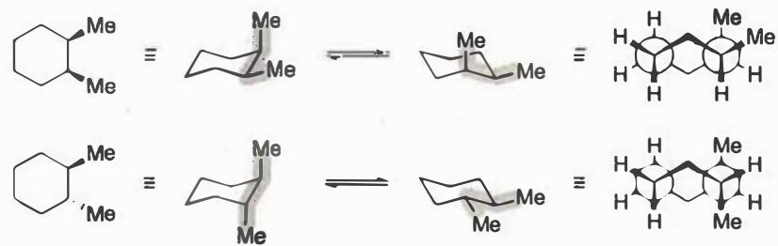
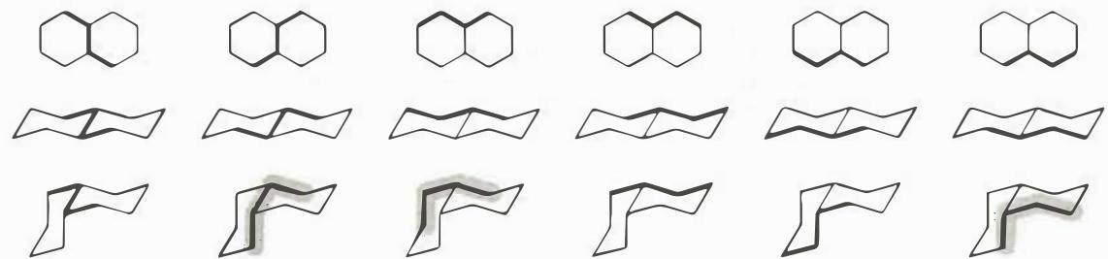
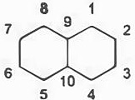
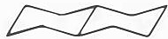
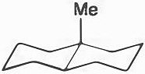
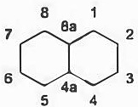
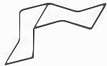
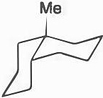
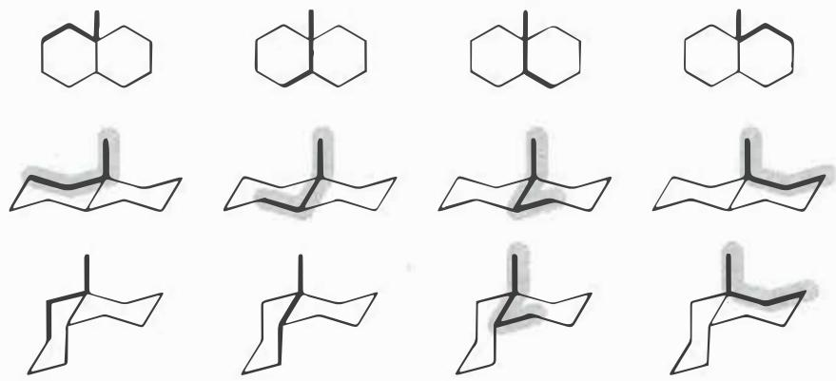
画出产物 A 的结构简式（不要求立体化学）。写出 A 可能的立体异构体数目。
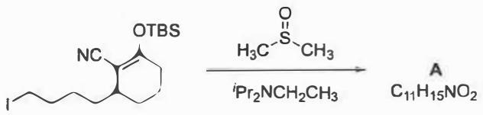
画出上述转换的关键中间体（不要求立体化学）。
（上述转换指 10-2 中从底物到产物 A 的反应过程）
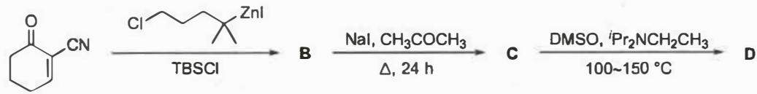
画出以下转换中中间产物 B、C 和产物 D 的结构简式。
（反应涉及有机锌试剂 1,4-加成、TBSCl 猝灭、NaI/丙酮、DMSO 氧化等步骤）
📖 查看答案
（1） 10-1-1：
反式和顺式十氢合萘均可看作由两个六元环并合而成。能量差来自两个环间的邻交叉相互作用。
枚举所有跨环的 C-C-C-C 三连单键，找出所有”C”形三连单键：一共有 3 个”C”形，都来自顺式十氢合萘的构象。
因此，顺式十氢合萘比反式十氢合萘的能量高：
$$3.8{ kJ mol}^{−1}×3=11.4{ kJ mol}^{−1}$$
10-1-2：
在 10-1-1 小问的基础上，只需要考虑新引入的甲基与十氢合萘母体的相互作用。
9-甲基与反式十氢合萘母体构成 4 组邻交叉构象，与顺式十氢合萘母体构成 2 组邻交叉构象。
将新的能量差与母体本身的能量差相加：
$$3.8{ kJ mol}^{−1}×(3+2−4)=3.8{ kJ mol}^{−1}$$
即顺式-9-甲基十氢合萘的能量比反式-9-甲基十氢合萘的能量高 $3.8{ kJ mol}^{−1}$。

2.98 螺吡喃机械力变色（第38届初赛）
一种经典的机械力致变色的结构为螺吡喃（spiropyran，简写为 SP）。在光照、酸碱性或机械力等外加作用下，它可以在关环结构螺吡喃和开环结构花青（merocyanine，简写为 MC）之间可逆转换。鉴定这种转换的手段是测定这两种化合物的吸收光谱，或观测溶液或固体颜色的变化也可以确定化学键是否断裂。
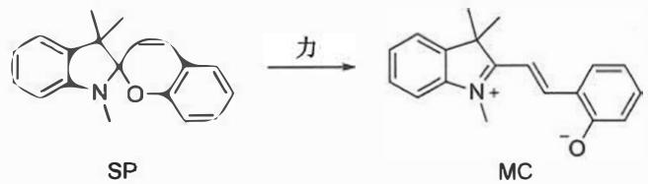
在机械力的作用下，C-O 键断裂，与 SP 相比，MC 的紫外-可见吸收光谱中主吸收峰是红移还是蓝移？并给出你的理由。

对分子施加机械力的方法还有很多种，超声波是其中一种常用的手段。研究表明，在用超声波处理以下聚合物的溶液时，溶液的颜色也会发生明显变化。
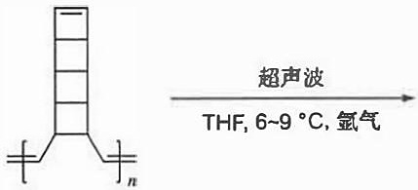
分别画出依次打开以上结构中每一个四元环所生成的中间体和最终产物的结构式。

上述溶液的颜色如何变化？

DNA 也可用于分子层面机械力的测定。研究表明，某些荧光分子插入双链 DNA 的碱基对之间后可发出明亮的荧光。其荧光信号的强度 I 会随着对双链 DNA 两端施加拉力的增大而增强，表达式为：$F=b+ϕln(I)$，其中 $b$ 是常量，$ϕ$ 为体系特征力的常量。现测得在 $15.0 pN$ 和 $45.0 pN$ 拉力作用下，荧光强度分别为 $0.225$ 和 $18.0$。计算荧光强度为 $10.0$ 时，体系所受到的拉力 $F$。

单链 RNA 由于氢键作用导致其结构 “打结”。如下图所示，两端施加的外界拉力可以让它从打结的状态 (folded) 变为解开的状态 (unfolded)。解开后，RNA 分子的长度增加了 $Δl$。在等温等压下，施加平行伸长方向的外力 $F$ 对 RNA 分子进行可逆拉伸，测得一系列不同拉力下该反应的平衡常数如边栏表所示。计算无拉力下该反应的标准摩尔吉布斯自由能变化（反应温度为 ${25.00}^{∘}C$），和拉伸后 RNA 分子的长度增加值 $Δl$。
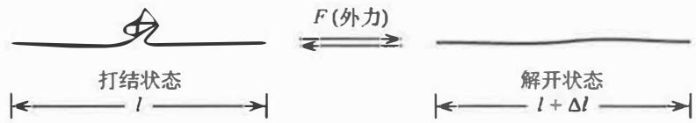
F/pN | $K^{⊖}$​
13.6 | 0.01832
14.0 | 0.2231
14.5 | 5.474
15.0 | 66.69
📖 查看答案
（1） 红移。
理由：在机械力作用下，螺吡喃分子（SP）中 C-O 键断裂，原本被 sp³ 杂化的螺碳原子隔开的两个芳香共轭体系通过 C=C 双键连接在一起，变成了更大的共轭体系。共轭体系增大会使分子的 HOMO-LUMO 能级差变小，电子由 HOMO 跃迁至 LUMO 所需要的能量减小。根据 $E=hν=hc/λ$，能量减小对应吸收波长增加，因此吸收峰红移。
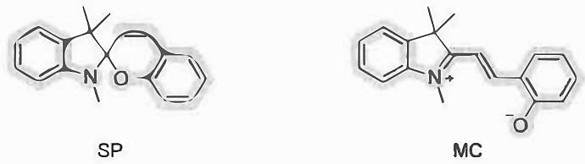

（3） 聚合物中的四元环打开后得到了共轭体系结构，故溶液颜色从无色逐渐变为有色；随着越来越多的四元环被打开，共轭体系逐渐增大，溶液颜色越来越深。

（4） 由两组数据建立方程组：
解得：
将 $I=10.0$ 代入：

2.99 FT1-P2-EX5-β-内酰胺不对称合成
如下是一个最新开发的合成带有手性中心的 β-内酰胺的方法：
- 从起始原料到 C 是一锅合成，中间没有进行后处理。请推断 A~F 的结构，注意立体化学。
- 请结合文字、过渡态、中间体等描述 D 到 E 的机理。
- 请画出 E 到 F 过程中的关键反应中间体。
📖 查看答案
立体选择性源于位阻。
关键分析： 1. 一锅合成 A→B→C 涉及连续的缩合/环化反应，无后处理意味着中间体在原位反应 2. D→E 的机理涉及关键的立体决定步骤，位阻控制亲核试剂或反应中心从位阻较小的一面进攻 3. E→F 的关键中间体可能涉及四元环（β-内酰胺）形成前的过渡态，如烯醇负离子对亚胺的加成（类似 Staudinger 反应）
立体化学控制：大位阻基团在过渡态中采取避免相互排斥的取向，从而决定新生成手性中心的绝对构型。

2.100 绝对立体化学必须控制的合成设计
【中文】图中所示的两个醛是香料工业中的重要产品（Tropional 是三宅一生”一生之水”（L’Eau d’Issey）香水的成分，Florhydral 是香奈儿 Allure 香水的成分）。你将如何以单一对映体的形式制备它们？
【原文】The two aldehydes below are valuable products in the perfumery industry (Tropional is a component of Issey Miyake’s L’Eau d’Issey and Florhydral is a component of Allure by Chanel). How would you make them as single enantiomers?
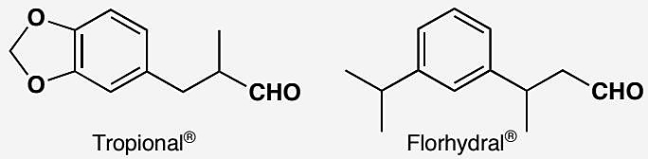
📖 查看答案
Answer (English): Both targets have a single, simple chiral centre carrying a methyl group, so we need to devise a synthesis passing through an achiral precursor. For Tropional, you might imagine alkylating a derivative of Evans’ auxiliary, followed by reduction to the aldehyde, but a more economical approach would be to use asymmetric reduction of an unsaturated carboxylic acid, since the compound required is readily made using an aldol-type condensation of the available aldehyde piperonal. Florhydral has the methyl group beta to the aldehyde. One possible approach is an asymmetric conjugate addition, but again asymmetric reduction of the acid (or allylic alcohol) is preferable, since the required alkene is easy to make by aldol chemistry.
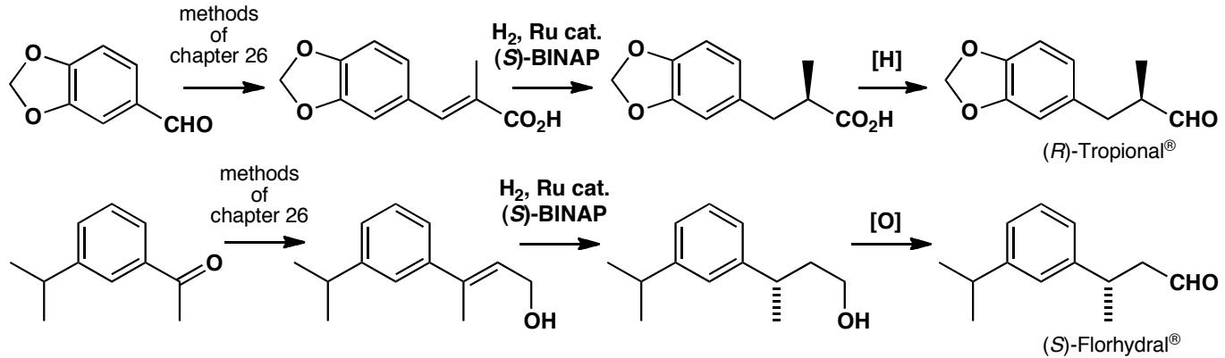
中文解析：
整体策略分析： 本题是竞赛拔高题（难度5），要求为两种高价值香料化合物设计单一对映体的合成路线。这需要综合理解不对称合成中的核心原则——从非手性前体出发，通过立体选择性反应精确控制绝对立体化学。题目的深层考点是：理解在工业应用中，选择经济、高效、可靠的不对称合成方法的重要性。
两种目标分子的共同特征： - 都含有一个简单的手性中心（一个甲基取代的sp3碳） - 都是醛类化合物 - 都需要单一对映体（香料工业中不同对映体可能有不同气味） - 手性中心邻近醛基
目标化合物1——Tropional（三甲基萘醛）：
结构特征：手性中心是α-甲基（甲基在醛基的α位），即CHO-CH(Me)-R
逆合成分析： - 醛←还原手性羧酸（或烯丙醇） - 手性羧酸←不对称还原不饱和羧酸 - 不饱和羧酸←Aldol缩合（从香草醛/piperonal出发）
合成路线： 1. Aldol缩合：piperonal（3,4-亚甲二氧基苯甲醛）与丙酸衍生物进行Aldol缩合，构建α,β-不饱和酸 2. 不对称还原： - 方案A：不对称催化氢化α,β-不饱和酸→手性羧酸→还原为醛 - 方案B：先还原为不饱和醇→不对称氢化→手性烯丙醇→氧化为醛 - 推荐方案A——更直接，步骤更少 3. 还原为醛：DIBAL-H选择性还原酯/酸为醛
为什么选不对称还原而非Evans助剂法： - Evans助剂法虽然可靠，但需要化学计量手性助剂 - 不对称催化还原只需催化量手性配体，更经济 - Aldol缩合产物（不饱和酸）是不对称氢化的理想底物
目标化合物2——Florhydral（花醛）：
结构特征：手性中心是β-甲基（甲基在醛基的β位），即CHO-CH2-CH(Me)-R
逆合成分析： - 醛←还原手性羧酸（或烯丙醇） - 手性羧酸/烯丙醇←不对称还原α,β-不饱和酸/烯丙醇 - α,β-不饱和化合物←Aldol缩合
合成路线： 1. Aldol缩合：构建所需的α,β-不饱和骨架 2. 不对称还原： - 方案A：不对称还原不饱和羧酸→手性羧酸→还原为醛 - 方案B：不对称还原不饱和醇→手性烯丙醇→氧化为醛 - 两种方案都可行 3. 也可考虑不对称共轭加成（将甲基共轭加成到α,β-不饱和醛上），但不对称还原更可靠
为什么Florhydral比Tropional稍难： - Florhydral的手性中心在β位（而非α位），距离官能团较远 - 不对称共轭加成虽然理论上可行，但不对称还原仍然是更可靠的选择
工业考量： - 两种香料都是高价值产品，单一对映体的合成在经济上可行 - 不对称催化还原（如CBS还原或Noyori氢化）的ee值通常>90% - 需要注意：不同对映体可能有不同的气味特征——这在香料工业中非常重要
关键教学要点： - 简单手性中心（一个甲基取代）的绝对控制是不对称合成的基本功 - 从非手性前体→手性产物的关键是选择合适的不对称催化反应 - 不对称还原（而非手性助剂法）在工业上更受欢迎 - Aldol化学是构建α,β-不饱和骨架的通用方法

2.101 多重排依次发生加立体化学
【中文】为这些重排反应提出机理，并解释第二个反应中的立体化学。（结构式见图）
【原文】Suggest mechanisms for these rearrangements, explaining the stereochemistry in the second reaction.
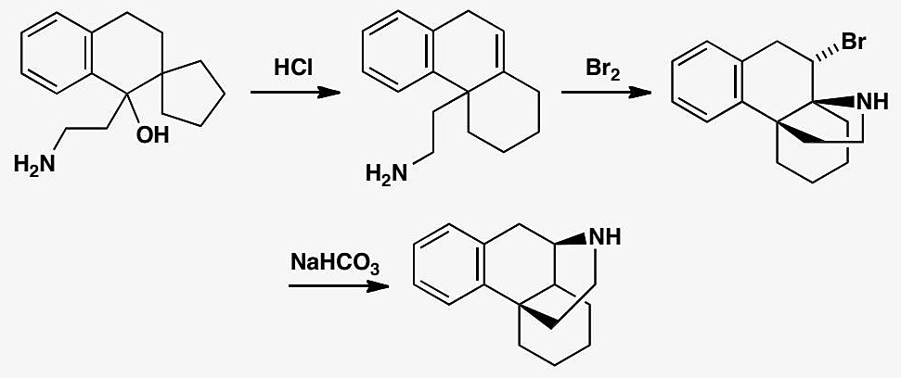
📖 查看答案
Answer (English):
Reaction 1 — Simple ring expansion:
The amine is not involved, presumably because it is fully protonated. The final loss of proton might be concerted with the migration as this would help explain the position of the alkene in the product.
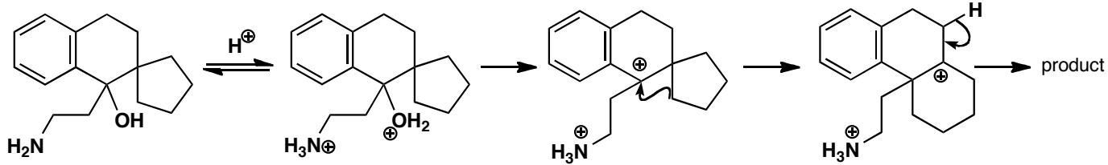
Reaction 2 — Bromination, amine cyclization, nitrogen migration:
The second reaction starts with bromination of the alkene and interception of the bromonium ion by the amine. Only when bromine adds to the opposite face of the alkene can the amine cyclize so this reaction resembles iodolactonization. Probably the bromination is reversible.
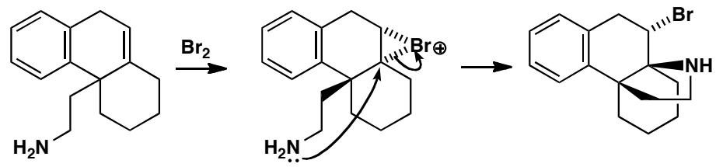
Finally, the weak base bicarbonate (HCO₃⁻) is enough to remove a proton from the nitrogen atom and allow participation in nitrogen migration by displacement of bromide. This alkene is formed because the C-N⁺ bond to tertiary carbon is broken preferentially.
参考文献：L. Moncovic et al., J. Am. Chem. Soc., 1973, 95, 647.（吗啡类似物的早期合成研究）
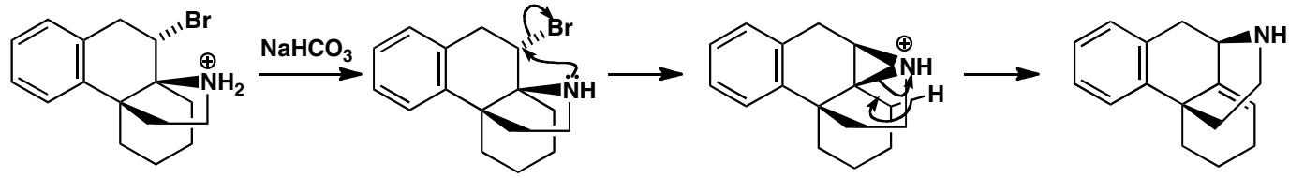
中文解析：
反应1——简单环扩张： 1. 胺基被质子化（在酸性条件下），因此不参与反应 2. 环扩张重排发生（类似频哪醇重排） 3. 最后失去质子可能与迁移协同进行——这有助于解释产物中烯烃的位置
反应2——多步串联反应（竞赛拔高难度）： 1. 溴化：烯烃与Br₂反应形成溴鎓离子 2. 胺的分子内捕获：胺从溴鎓离子的反面进攻 → 只有当Br加在烯烃的反面时，胺才能环化（类似碘内酯化） 3. 碱去质子：弱碱HCO₃⁻足以从氮上脱去质子 4. 氮迁移：氮参与重排，通过位移Br⁻实现。C-N⁺键优先在叔碳处断裂 → 决定烯烃位置
第二个反应的立体化学要点： - 溴化是反式加成（anti addition） - 胺的环化必须从溴的反面发生 → 反应类似碘内酯化（iodolactonization） - 溴化可能是可逆的

2.102 甲基环己酮区域选择性烯胺
在有机化学中，羰基是功能多样的基团，例如，它可通过多种化学反应形成十分有用的 C—C 键。羰基反应中最重要的两个反应步骤是在羰基的 α-位放出质子形成烯醇和亲核试剂进攻羰基碳：
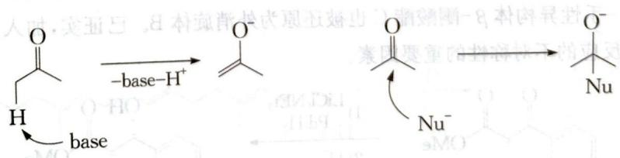
这些反应与许多立体化学和配向化学论题相关，特别当羰基化合物不对称时。例如，下列 2-甲基环己酮的区域选择性反应（仅考虑其单烃基化反应）：
2-甲基环己酮 ―[NaOEt/EtOH，室温]→ A ―[＋Et–Br]→ B
2-甲基环己酮 ―[LDA，低温]→ A′ ―[＋Et–Br]→ B′
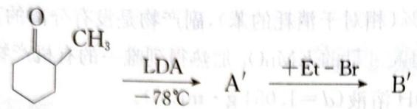
LDA：二异丙胺锂，也写作 iPr₂NLi，是一种非亲核性强碱。
4-1. 忽略立体化学，写出 A、A′、B 和 B′ 的结构，解释在如上不同反应条件下反应的结果不同。 4-2. 为什么丁基锂（BuLi）不能用于去质子反应？
在合成反应中使用烯醇化合物由于会进一步发生二烃基或三烃基反应而时常不很有效，因而有时常改用烯胺。
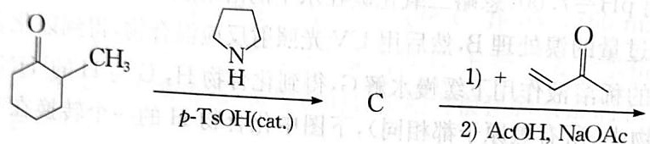
4-3. 写出形成烯胺 C 的反应历程，该反应将存在什么配向反应问题？ 4-4. 用适当的共振结构解释为什么烯胺会与亲电试剂反应？ 4-5. 写出反应产物 D 的结构（忽略立体化学问题）。
下式是合成香豆素衍生物的反应式（如今固体酸如 Nafion H 或 Amberlyst 被广泛用作酸催化剂）：
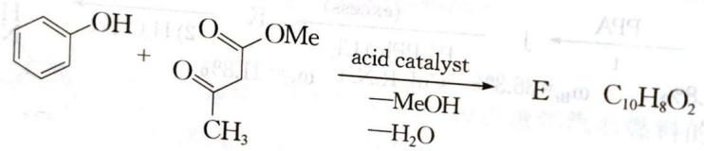
4-6. 写出 E 的结构式，解释其形成。
📖 查看答案
4-1 NaOEt 条件下为可逆去质子化＝热力学控制：平衡向生成取代较多（热力学更稳定）的烯醇移动，烷基化得 B（在取代较多一侧引入乙基）；LDA 条件下为不可逆去质子化＝动力学控制：夺取酸性更强（取代较少一侧、位阻较小）的 α-氢，得动力学烯醇 A′，烷基化得 B′（乙基进入取代较少一侧）。结构式见原书答案图。
4-2 BuLi 也可视为亲核试剂，能攻击羰基的碳原子。因此必须使用非亲核的强碱，例如 LDA。
4-3~4-5 烯胺的形成（环己酮 + 仲胺失水；氮上孤对与双键共轭使 β-碳富电子）；烯胺是亲核的，因为氮孤对将电子密度转移至 β-碳。区域（配向）问题：可形成两种烯胺时以取代较多（更稳定）的烯胺为主。
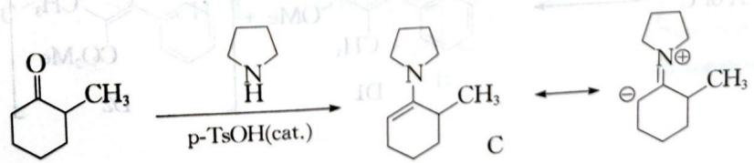
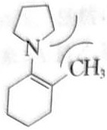
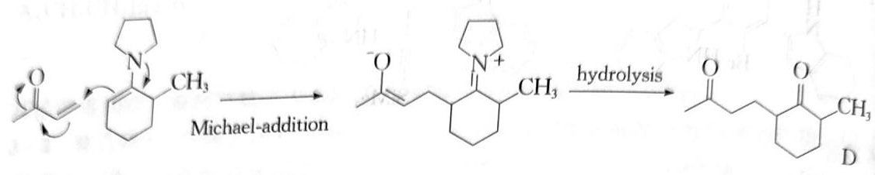
D = 烯胺对亲电试剂烷基化后水解的 α-烷基环己酮。
4-6 E 为香豆素（2H-1-苯并吡喃-2-酮）衍生物：邻羟基芳香醛（或酸）与含活泼亚甲基化合物在酸催化下缩合、关环成内酯。结构式与形成过程见原书答案图。
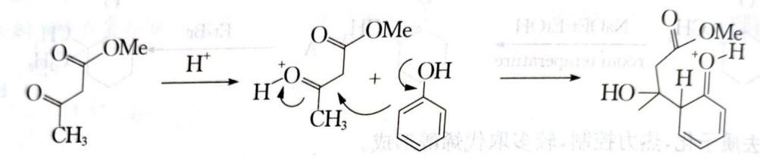
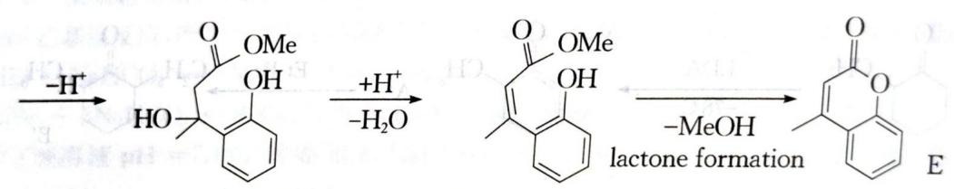
知识点 | 关联内容
烯醇 | 4-1 热力学/动力学烯醇
动力学控制 | LDA 低温不可逆去质子
热力学控制 | NaOEt 可逆平衡
烯胺 | 4-3~4-5 配向与烷基化

2.103 Noyori立体选择性还原
野依良治（R. Noyori）教授因发展了 C＝C 和 C＝O 双键的立体选择性还原反应获得 2001 诺贝尔化学奖。我们用一个简单的反应作为模型来理解成功实现一个立体选择性反应所必需的控制因素。外消旋体 β-酮酸酯 A 在对 C＝C 双键的氢化有化学选择性的金属催化剂存在下用氢还原得到外消旋的 B。而单一手性异构体 β-酮酸酯 C 也被还原为外消旋体 B。已证实，加入 1 当量的添加剂如氯化锂是控制反应的不对称性的重要因素。
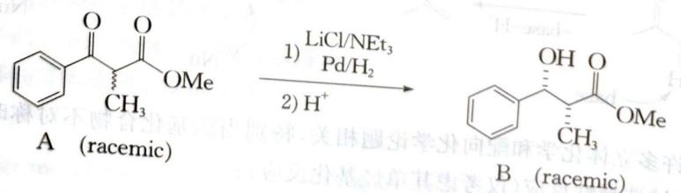
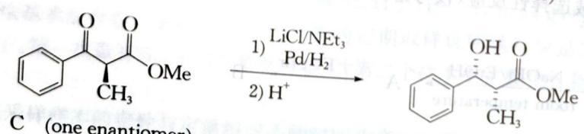
（译注：racemic——外消旋；one enantiomer——一种对映体）
5-1. 画出生成外消旋体 B 的对映体的结构。 5-2. 上问的化合物中有两个非对映异构体会生成外消旋体 B，画出它们的结构。 5-3. 试发展一个反应模型，只生成上述 B 而不生成 B。
📖 查看答案
5-1 外消旋 B 的一对对映体：
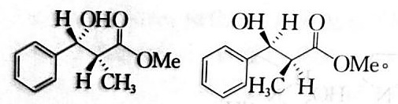
5-2 生成外消旋 B* 的两个非对映异构体：
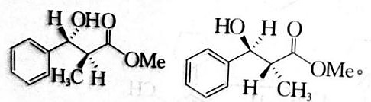
5-3 立体选择性氢化模型：由于 C 在此过程中外消旋，A 与 C 必须通过一个共同的非手性中间体还原。C 的消旋可理解为经烯醇化物 D1（D1 优先于 D2 形成，因为反应混合物中作为添加剂存在的 Li⁺ 有很强的螯合作用——Li⁺ 螯合 β-酮酸酯的烯醇氧与酯羰基，锁定构象）。金属从 D1 的顶部或底部以顺式加成方式提供氢，得到互为对映的 E1/E2（单一非对映异构体），水解后即外消旋 B。若控制螯合几何使氢只从一面转移，则只生成 B 而不生成 B*。
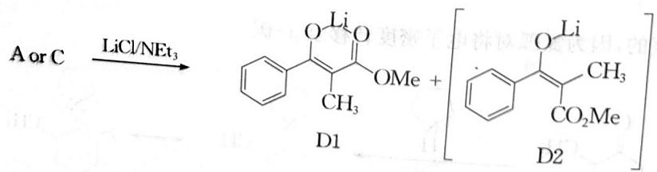
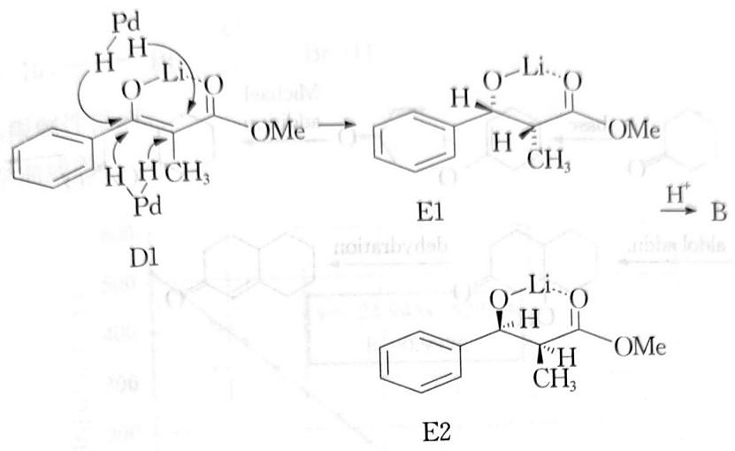
知识点 | 关联内容
不对称氢化 | C=C 选择性还原
不对称催化 | Noyori 模型
对映异构 | 5-1/5-2 对映体与非对映体
内消旋体与外消旋体 | B 的外消旋性质

2.104 Robinson环化与酶催化卤醇环氧化物
提出下面转化（Robinson 环化反应）的机理：
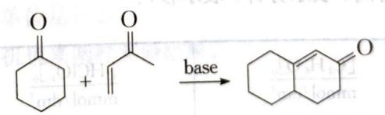
7-2. 合理化甾烷骨架的形成过程：
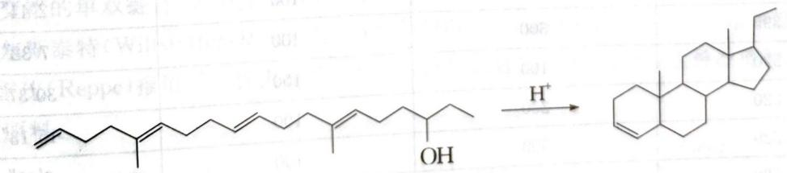
7-3. 一种前手性的 α-氯酮在酶催化下被还原为卤醇（R 为一烷基）。一种乙醇脱氢酶（赤红球菌）生成 R 的异构体，另一种（短乳杆菌）则给出 S 异构体。在碱性条件下，卤醇可以生成手性环氧化物：
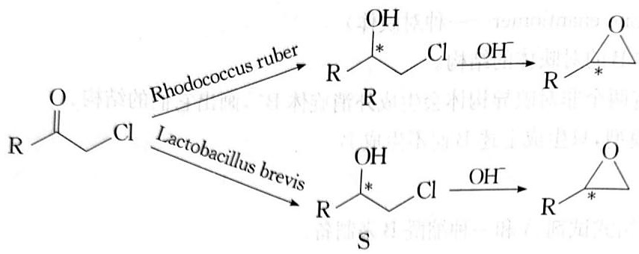
给出卤醇中间体以及其环氧化物的立体结构。给出闭环反应的机理。
📖 查看答案
7-1 Robinson 环化机理：碳负离子（β-二羰基化合物烯醇负离子）对 α,β-不饱和酮先做 Michael 共轭加成，随后分子内 Aldol 缩合关环（再脱水），构成 Robinson 环化核心——Michael + 分子内羟醛的串联：
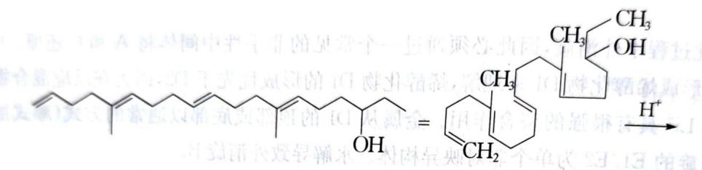
7-2 甾烷骨架的形成：由多个 Robinson 环化级联（Michael 加成/Aldol 成环交替）逐步构筑稠环骨架：
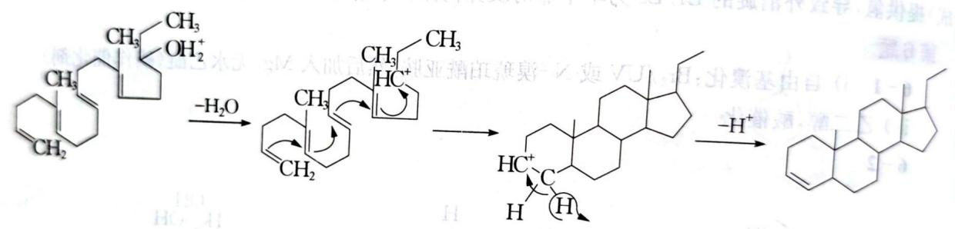
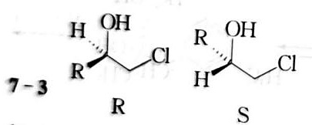
7-3 α-氯酮还原得卤醇：赤红球菌脱氢酶给 R 构型、短乳杆菌给 S 构型（对映选择性氢转移）。碱性条件下卤醇分子内闭环（氧负离子对相邻碳的 SN2 取代氯）生成手性环氧化物。闭环反应不会改变手性中心周围的构型：
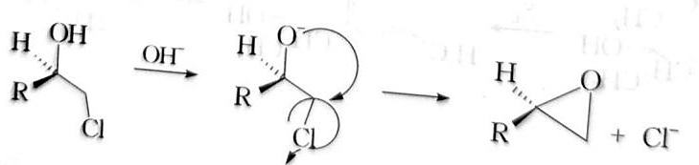
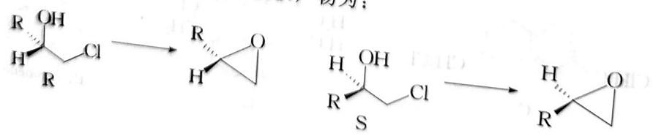
知识点 | 关联内容
Robinson环化 | 7-1/7-2 Michael+Aldol 级联
Michael加成 | 共轭加成首步
环氧化反应 | 7-3 卤醇闭环
不对称催化 | 脱氢酶立体选择性

2.105 HBr加成区域选择性三例
④ 比较下列化合物与 HBr 加成的区域选择性。
$CF_{3}CH=CH_{2}$ (2) $BrCH=CH_{2}$ (3) $CH_{3}OCH=CHCH_{3}$
📖 查看答案
- ${CF}_{3}CH={CH}_{2}+HBr→{CF}_{3}{CH}_{2}{CH}_{2}Br$。这是因为—${CF}_{3}$ 具有强吸电子效应，因此，碳正离子中间体 ${CF}_{3}{CH}_{2}C^{+}H_{2}$ 比 ${CF}_{3}C^{+}{HCH}_{3}$ 稳定，从反应结果来看，导致形成反 Markovnikov 的产物。
- $BrCH={CH}_{2}+HBr→{Br}_{2}{CHCH}_{3}$，这是因为在碳正离子中间体中，${BrC}^{+}{HCH}_{3}$ 由于 $p−p$ 共轭，而比 ${BrCH}_{2}C^{+}H_{2}$ 稳定，导致主要形成正常加成产物。
- ${\text{CH}}_{3}\text{OCH}={\text{CHCH}}_{3}+\text{HBr}→{\text{CH}}_{3}{\text{OCHBrCH}}_{2}{\text{CH}}_{3}$，${\text{H}}^{+}$ 优先加在与 O 处于 β 位的双键碳原子上，从而形成氧原子与碳正离子的 p-p 共轭结构，即 ${\text{CH}}_{3}{\text{OC}}^{+}{\text{HCH}}_{2}{\text{CH}}_{3}$。

2.106 区域选择性：马氏规则与反马氏加成
亲电加成反应的区域选择性通常遵循马氏规则，但特定条件下可实现反马氏加成。
题目： 1. 叙述马氏规则的内容，并从碳正离子稳定性角度解释其原因 2. 在过氧化物存在下，HBr与烯烃的加成为什么遵循反马氏规则？（过氧化物效应） 3. 硼氢化-氧化反应如何实现反马氏加成的醇产物？ 4. 比较HCl、HBr、HI与烯烃加成的反应活性顺序
📖 查看答案

1. 马氏规则及其解释
不对称烯烃与 HX 加成时，H 加到含氢较多的双键碳上，X 加到含氢较少的双键碳上，即“氢多加氢”。原因：质子化优先生成更稳定的碳正离子，取代基越多，超共轭与诱导稳定越强，故 H 加在取代较少的碳上，形成更稳定的取代较多碳正离子。

2. 过氧化物效应
过氧化物存在下 HBr 按自由基链机制加成，区域选择性反转。链引发产生 Br·；Br· 加到烯烃双键上时优先生成取代较多、更稳定的烷基自由基，即 Br 先加在取代较少的碳上，随后 H 转移到取代较多的碳上，产物为反马氏溴代烷。
关键条件：只有 HBr 有明显过氧化物效应；HCl 的 H–Cl 均裂过强，HI 的 I· 太稳定，均不能有效发生该自由基链反应。

3. 硼氢化-氧化实现反马氏醇
BH₃ 与烯烃经四中心过渡态加成，B 加到取代较少的碳上，H 加到取代较多的碳上，且为顺式加成；随后碱性过氧化氢氧化 C–B 键时构型保持，最终得到反马氏醇（OH 出现在取代较少的碳上）。

4. 卤化氢活性顺序
活性顺序由 H–X 键强度决定：键越弱越易断裂，质子转移越易发生。HI 键最弱、HBr 次之、HCl 最强，因此反应活性依次降低；产物稳定性同样支持该顺序。

2.107 化学选择性：多官能团选择性反应
当分子中存在多个可反应官能团时，化学选择性决定了反应的优先位点。
题目： 1. 解释酮羰基α-H（pKa_{20）与酯基α-H（pKa}25）的酸性差异如何影响区域选择性 2. 在含酮基和酯基的分子中，TMSCl/Et₃N会选择性捕获哪个位置的烯醇盐？ 3. 设计一个三步反应方案：选择性还原酯基（不还原酮基）、保护羟基、氧化 4. 溶剂选择如何影响化学选择性？比较THF和DCM在还原反应中的作用
📖 查看答案

1. 酸性差异对区域选择性的影响
酮羰基 α-H 的 pKa 约为 20，酯基 α-H 的 pKa 约为 25，酮的 α-H 酸性更强、更容易离去。因此用弱碱或控制用量时，去质子化优先发生在酮的 α 位，先形成酮烯醇（盐），酯基保持完整；再通过碱种类、温度和捕获试剂把这一位置“锁定”，从而控制区域选择性。

2. TMSCl/Et₃N 的选择性捕获
TMSCl/Et₃N 会选择性捕获酮羰基 α 位的烯醇盐。三乙胺作为弱碱只产生少量烯醇盐，促使平衡向酸性更强的酮 α 位移动；TMSCl 随即与烯醇氧形成 O–Si 键，得到 TMS 烯醇醚。该产物相当于把酮暂时保护/活化，可用于后续 Aldol 或氧化等转化。

3. 三步选择性反应方案
参考源课程的三步方案：
- 先将酮转化为 TMS 烯醇醚：TMSCl/Et₃N（或 LDA/TMSCl）选择性捕获酮烯醇，酮被临时保护
- LiAlH₄ 在 THF、0 °C 下选择性还原酯基为醇；新生成的羟基随即用 BzCl/吡啶–DCM 保护为 OBz（此步把还原与羟基保护合并）
- 对 TMS 烯醇醚进行氧化：Pd(OAc)₂/O₂ 在 DMSO 中将其转化为 α,β-不饱和酮
若只需把酯还原到醛，也可用 DIBAL-H 低温选择性还原，同样不触碰已保护的酮。

4. 溶剂对化学选择性的影响
溶剂通过配位能力、极性和对金属离子的溶剂化显著影响试剂活性与过渡态。THF 是强配位醚溶剂，能稳定 Li⁺、Mg²⁺ 等金属离子并保持体系均相，LiAlH₄ 还原在 THF 中更快，0 °C 约 40 分钟即完成；DCM 不配位、极性较低，同一还原反应约需 1 小时，反应较慢。DCM 常用于 mCPBA、Swern 等不依赖金属配位的氧化反应。一般规律：配位溶剂加低温往往有利于动力学控制，非配位溶剂可能改变聚集状态和选择性，因此同一反应更换溶剂时必须重新考察产物分布。

2.108 立体选择性：烯烃加成的立体化学
烯烃的加成反应产物的立体化学由反应机理决定。
题目： 1. Br₂与烯烃的加成为什么是anti加成？画出溴鎓离子中间体解释 2. 硼氢化反应为什么是syn加成？ 3. 环己烯的催化加氢为什么得到顺式产物？ 4. mCPBA环氧化反应的立体化学特征是什么？产物保持还是翻转烯烃构型？
📖 查看答案

1. Br₂ 的 anti 加成
Br₂ 与烯烃反应时，π 电子先向 Br–Br 键给出，形成桥连两个烯烃碳的环状溴鎓离子（可用 C₂Br⁺ 表示三员环阳离子）。随后 Br⁻ 只能从溴鎓环的背面进攻任一碳，开环得到反式共平面的 1,2-二溴化物，因此整体表现为 anti 加成。若底物为环己烯，则两个溴分别处于环的上下两侧，即反式二直立/反式构型。

2. 硼氢化反应的 syn 加成
硼氢化通过四中心过渡态一步完成：B–H 键同时断裂，B 和 H 分别加到双键的两个碳上，两者来自同一面，因此是 syn 加成。后续 H₂O₂/NaOH 氧化使 C–B 键转化为 C–OH 并保持构型，净结果仍是 H 与 OH 从同面加入烯烃。

3. 催化加氢的顺式产物
催化氢化中，H₂ 先解离吸附在金属表面，烯烃以其一面与金属配位，两个氢原子随后从该面同时转移到底物，因此是 syn 加成。以取代环己烯为例，氢气从位阻较小的一面进攻，两个氢加在同一面，产物中原本处于同侧的取代基关系保持，得到顺式产物。

4. mCPBA 环氧化
mCPBA 环氧化是电正性氧向烯烃 π 键转移的专一过程，氧同时连到两个碳并保持烯烃原有几何关系：顺式烯烃生成顺式环氧化物，反式烯烃生成反式环氧化物，构型不翻转。进攻面通常由位阻和取代基电子效应决定，但产物的顺/反关系在环氧化前后保持不变。

2.109 Claisen重排的机理与立体化学
Claisen重排是经典的[3,3]-σ迁移反应，烯丙基乙烯基醚重排为γ,δ-不饱和羰基化合物。
题目： 1. 画出Claisen重排的环状过渡态（椅式构象），说明[3,3]-σ迁移的含义 2. Claisen重排的立体化学特征是什么？椅式过渡态如何控制产物构型？ 3. 芳香族Claisen重排（如烯丙基苯基醚重排）的产物有什么特殊之处？ 4. Cope重排与Claisen重排的异同点是什么？
📖 查看答案

1. 环状过渡态与 [3,3]-σ 迁移
烯丙基乙烯基醚发生 [3,3]-σ 迁移：旧 C–O σ 键断裂、新 C–C σ 键形成，两个迁移片段各含 3 个原子，共 6 个参与电子，形成六中心六电子环状过渡态。过渡态取椅式构象，两端都以同面（suprafacial）方式参与，热条件下允许。
反应首先生成烯醇，随后互变异构得到 γ,δ-不饱和羰基化合物：

2. 立体化学特征
椅式过渡态中取代基倾向占据平伏位置，使 1,3-双直立相互作用最小化。新键在旧 π 体系同一侧形成，烯丙基手性中心的构型可完整传递到新 C–C 键；乙烯基醚的 E/Z 构型决定重排产物中新立体中心的相对构型。能量上椅式通常比船式低，因此立体选择性高。

3. 芳香族 Claisen 重排
烯丙基苯基醚经 [3,3] 迁移得到邻位烯丙基-2,4-环己二烯酮，酮-烯醇互变异构芳构化后得到邻烯丙基苯酚，即邻位 Claisen 重排。
当两个邻位都被占据时，邻位产物无法稳定芳构化，会再经一次 [3,3]（相当于 Cope 型迁移）得到对位环己二烯酮中间体，再互变异构得到对烯丙基苯酚。因此芳香族 Claisen 的“邻位优先、占满后出对位”由芳构化驱动力控制。

4. Cope 与 Claisen 的异同
相同点：都是 [3,3]-σ 迁移，都经过椅式优先的六电子环状过渡态，都可发生立体专一的重排。
不同点：Cope 是 1,5-二烯自身的 C–C/C–C 迁移，无杂原子参与，常为可逆或热中性；Claisen 有氧参与，重排后经烯醇互变异构生成羰基，使反应向产物方向不可逆推进，因此 Claisen 更常用作合成工具。

2.110 光照条件下[2+2]环加成的立体化学
环加成在热条件下禁阻，但在光条件下允许。
题目： 1. 从分子轨道对称性角度，解释[2+2]环加成在热条件下为什么是禁阻的 2. 光照如何改变前线轨道的占据情况，使得[2+2]环加成变为允许的？ 3. 光照条件下的[2+2]环加成遵循suprafacial还是antarafacial方式？ 4. 利用[2+2]环加成可以合成什么类型的化合物（举例说明）？
📖 查看答案

1. 热条件下 [2+2] 环加成为何禁阻？（FMO 分析）
在热条件下，两个烯烃分子各自处于基态，HOMO 为 $ψ_{1}$（成键 $π$ 轨道），LUMO 为 $ψ_{2}^{*}$（反键 $π^{*}$ 轨道）。
发生 [2+2] 环加成时，一个分子的 HOMO 与另一个分子的 LUMO 必须发生有效重叠（相位匹配）以形成两个新的 C-C 键：
- $ψ_{1}$（基态 HOMO）的端基轨道叶片：两端同号（$+/+$）。
- $ψ_{2}^{*}$（基态 LUMO）的端基轨道叶片：两端异号（$+/−$）。
若两个分子以 suprafacial-suprafacial 方式（面-面）接近：
相位不匹配，无法形成有效过渡态 → 热禁阻。
Woodward-Hoffmann 规则：$[_{π}2_{s}+​_{π}2_{s}]$ 在热条件下禁阻；$[_{π}2_{s}+​_{π}2_{a}]$ 热允许但几何困难。

2. 光照如何解除禁阻？
光照将一个烯烃分子激发为激发态，其最高占据分子轨道（HOMO*）变为原来的 LUMO $ψ_{2}^{*}$：
$$\text{激发态 HOMO*}=ψ_{2}^{*} (\text{端基：}+/−)$$
此时，激发态分子的 HOMO* 与基态分子的 LUMO（也是 $ψ_{2}^{*}$，端基 $+/−$）相互作用：
$$\text{激发态 HOMO*}(+,−)↔\text{基态 LUMO}(+,−):\text{两端均匹配}$$
相位完全匹配 → $[_{π}2_{s}+​_{π}2_{s}]$ 光化学允许。

3. 立体化学：suprafacial-suprafacial（同面-同面）
光照 [2+2] 环加成经由 suprafacial-suprafacial 方式进行（ $s+s$ ）：
- 两个新 C-C 键同时从两个烯烃的同一面形成。
- 立体化学结果：取代基的顺式关系在产物四元环中得以保留。
例如：两个 cis- 烯烃发生 $[_{π}2_{s}+​_{π}2_{s}]$ 环加成，产物四元环中原来处于顺式的取代基保持顺式（立体专一反应）。

4. 合成应用举例
[2+2] 光化学环加成是合成环丁烷及其衍生物的重要方法：
底物 | 产物 | 应用
乙烯 + 乙烯 | 环丁烷 | 小环化合物合成
环戊酮 + 烯烃（Paternò-Büchi） | 氧杂环丁烷 | 含氧四元环天然产物
$α,β$-不饱和羰基化合物 + 烯烃 | 环丁烷酮 | 天然产物全合成（如 $α$-santonin）
典型应用：光照下胸腺嘧啶二聚体的形成是 DNA 光损伤的核心机制，即相邻胸腺嘧啶碱基间发生 [2+2] 环加成。

2.111 Felkin-Anh模型预测立体选择性
Felkin-Anh模型描述亲核试剂从位阻最小方向进攻手性羰基化合物的立体选择性。
题目： 1. 画出Felkin-Anh模型的Newman投影式，说明最大基团（L）应处于什么位置 2. 亲核试剂为什么从取代基体积较小的一侧进攻？ 3. 该模型预测手性底物与非手性亲核试剂加成时主要形成”anti”还是”syn”构型产物？ 4. Felkin-Anh模型与Cram规则的关系是什么？
📖 查看答案

1. Felkin-Anh 模型的 Newman 投影式
沿手性 α 碳与羰基碳之间的 C–C 键作 Newman 投影，令 C=O 在前、α 碳上的三个取代基在后（以下为示意，M 为中等基团、S 为最小基团）：
O
|
C
/ \
R' Nu(进攻面，左侧为上)
\ /
S
|
C(α)
/ \
L M
即视线从 α 碳看向羰基碳时，最大基团 L 应放在与 C=O 近似垂直的位置，并尽量远离亲核试剂进攻面；M 与 S 分别占据其余位置。实际教材中通常把 L 置于垂直平面上、其背面留出空位，使 Nu 沿羰基的 σ* 轨道方向从位阻小的一侧接近。

2. 亲核试剂从小位阻一侧进攻的原因
非手性亲核试剂沿叔丁基-邓尼茨（Bürgi-Dunitz）约 107° 的轨道最优角度进攻羰基碳，空间上会经过 α 碳取代基所在区域。从大基团 L 一侧进攻时，亲核试剂与 L 之间发生 1,2-排斥，过渡态能量显著升高；从小基团一侧进攻则位阻小，轨道重叠和构象代价都更有利，因此亲核试剂优先从小取代基一侧进攻。

3. 主要生成 anti 还是 syn 产物
手性底物与非手性亲核试剂加成时，Felkin-Anh 模型预测主要形成 anti 构型产物：亲核试剂从位阻最小且与最大基团 L 相反的一侧进攻，新形成的 C–Nu 键与原有的 α 取代基在空间上呈 anti 关系。因此产物中 anti 异构体占主导，syn 异构体通常只作为少量副产物。

4. Felkin-Anh 模型与 Cram 规则的关系
两者本质上相同，都是通过考虑手性 α 碳上的取代基大小和亲核试剂进攻方向来解释羰基加成的立体选择性。Cram 规则从经典四面体模型的稳定构象出发，Felkin-Anh 模型用 Newman 投影和轨道作用进一步给出了更清晰的构象依据，但预测的立体化学结果一致。人名规则只是历史名称不同，解题时应抓住“最大基团远离进攻面、亲核试剂从小位阻侧进攻”的共同原理。

2.112 立体-桥环化合物立体异构体计数
(1) 桥环化合物中，桥头碳（bridgehead carbon）受什么效应限制？这对立体异构体数目有什么影响？
(2) 计算下列化合物可能的立体异构体数目：
- (a) 降冰片烷（norbornane，双环[2.2.1]庚烷），不含额外取代基
- (b) 2-甲基降冰片烷
- (c) 奎宁（quinine），含5个手性碳（其中2个是桥头碳）
(3) 为什么桥环化合物的桥头碳不能发生 SN2 反应？这违反了什么规则？
📖 查看答案

(1) 桥头锁定效应
桥头碳是两个环共享的碳原子，被刚性环结构锁定在特定构型中：
- 不能翻转：桥头碳的四面体构型被环结构固定，无法像普通手性碳那样发生 Walden 翻转
- 不能平面化：桥头碳无法达到 SN2 所需的平面过渡态
- 限制旋转：相邻键的自由旋转被环约束
对异构体数目的影响：桥头碳的构型固定 → 不能简单用 $2^{n}$ 公式计算（n = 手性碳数），需要用修正公式。

(2) 立体异构体计数
(a) 降冰片烷：
降冰片烷有2个桥头碳，但分子具有内消旋对称性（对称面通过 C7 和 C4-C5 键中点）。
- 桥头碳 C1 和 C4 的构型被环锁定
- 由于对称性，只存在1种立体异构体（内消旋体）
(b) 2-甲基降冰片烷：
甲基在 C2 位（非桥头），C2 成为新的手性中心。C1 桥头碳构型固定。
- C2 的甲基可以是 exo（外向）或 endo（内向）
- 由于 C1 桥头构型固定，C2 的两种构型产生不同的非对映体
(c) 奎宁：
奎宁含5个手性碳，其中 C3 和 C4 是桥头碳。
修正公式（桥环化合物）：
其中 $n$ = 手性碳总数，减1是因为桥头碳的构型不是独立的（一个桥头碳的构型决定了另一个的构型）。
但需检查是否存在内消旋体（对称分子）→ 奎宁无对称性 → 16种立体异构体。

(3) 桥头碳不能发生 SN2
原因：SN2 反应要求亲核试剂从离去基团的背面进攻（180° 角），形成五配位的三角双锥过渡态。
桥头碳的刚性环结构阻止了背面进攻： - 环的张力使桥头碳无法达到平面过渡态 - 亲核试剂无法从环的内部接近
违反的规则：Bredt 规则——桥头碳不能形成双键（sp² 平面构型在小环中张力太大）。类似地，桥头碳也不能达到 SN2 过渡态所需的平面几何。

桥环化合物计数规则总结
情况 | 公式 | 条件
无桥头手性碳 | $2^{n}$​ | n = 手性碳数
有桥头手性碳 | $2^{n−1}$​ | 桥头碳构型互相关联
有对称面 | 需扣除内消旋体 | 检查分子对称性
考试技巧：先画出桥环的3D结构，标记桥头碳构型，再判断是否有对称性。

2.113 立体-化学选择性区域选择性立体选择性统一框架
(1) 定义并区分以下三种选择性： - 化学选择性（chemoselectivity） - 区域选择性（regioselectivity） - 立体选择性（stereoselectivity）
(2) 对于一个含有多个官能团的分子，如何按照”三层选择性框架”来设计合成路线？给出具体的设计思路。
(3) 以下反应中，分别涉及哪种选择性？如何通过改变条件来控制？
- (a) 同一分子中的 C=C 和 C=O 同时存在，NaBH₄ 只还原 C=O
- (b) 丙烯与 HBr 在过氧化物存在下反应
- (c) 1-甲基环己烯与 OsO₄ 反应
📖 查看答案

(1) 三种选择性的定义
选择性 | 定义 | 核心问题 | 控制因素
化学选择性 | 试剂优先与分子中哪个官能团反应 | 选哪个官能团？ | 试剂的化学性质、官能团活性差异
区域选择性 | 试剂加到不饱和键的哪个位置 | 加到哪个碳？ | 电子效应、位阻效应、前线轨道系数
立体选择性 | 产物的立体化学如何 | 顺/反？R/S？syn/anti？ | 过渡态几何、位阻、配位

(2) 三层选择性框架的设计思路
合成设计的三层决策：
第一层：化学选择性
→ 确定反应顺序：先活化哪个官能团？
→ 保护/去保护策略
→ 试剂选择性（如NaBH₄只还原酮，不还原酯）
第二层：区域选择性
→ 确定键形成位置：碳骨架如何构建？
→ 亲核/亲电试剂的进攻方向
→ 定位基效应
第三层：立体选择性
→ 确定立体化学：如何控制手性中心？
→ 不对称催化、手性辅基、底物控制
具体设计流程：
- 分析目标分子：标记所有官能团、手性中心、环系
- 逆合成分析：从目标分子倒推，找到关键的键断裂点
- 选择性控制：
  - 化学选择性：选择性试剂 + 保护策略
  - 区域选择性：利用电子效应/位阻/导向基
  - 立体选择性：手性催化/底物控制/双不对称合成

(3) 各反应的选择性分析
(a) NaBH₄ 只还原 C=O 不还原 C=C： - 化学选择性：NaBH₄ 是温和还原剂，选择性还原醛/酮，不影响 C=C - 原因：C=O 的 LUMO 能量低于 C=C，NaBH₄ 优先还原更亲电的 C=O
(b) 丙烯 + HBr/过氧化物： - 区域选择性：反马氏加成（Br 加到少取代碳） - 原因：过氧化物引发自由基机理 → Br· 先加到 C1（少取代碳）→ 生成更稳定的 C2 自由基
(c) 1-甲基环己烯 + OsO₄： - 立体选择性：syn-双羟基化（两个 OH 从同一面加成） - 原因：OsO₄ 通过协同的 [3+2] 环加成机理 → 两个 C-O 键同时形成 → syn 产物

选择性控制的通用策略
选择性 | 控制策略 | 典型案例
化学选择性 | 选择性试剂 + 保护基 | NaBH₄ vs LiAlH₄；TBDMS 保护醇
区域选择性 | 电子效应 + 位阻 + 导向基 | Markovnikov vs anti-Markovnikov
立体选择性 | 手性催化 + 底物控制 + 过渡态 | Sharpless 不对称环氧化
核心思想：合成设计的本质就是在每一层做出正确的选择性控制。优秀的合成路线 = 三层选择性都被精确控制。

